2023年度嘉兴市公安局交通警察支队交通设施日常维护、更新项目

招标采购文件

项目编号：ZJFY-20230063
采购单位：嘉兴市公安局交通警察支队
代理单位：浙江富昱项目管理有限公司
备案单位：嘉兴市财政局

2023年08月

目录

第一章 公开招标公告 1
第二章 招标需求 5
第三章 供应商须知 58
第四章 评标办法及评分标准 73
第五章 政府采购合同主要条款（指引） 86
第六章 投标文件格式 91

第一章 公开招标公告
项目概况
2023年度嘉兴市公安局交通警察支队交通设施日常维护、更新项目招标项目的潜在投标人应在政采云平台线上获取（下载）招标文件，并于2023年09月20日09：00（北京时间）前递交（上传）投标文件。
一、项目基本情况
项目编号：ZJFY-20230063
项目名称：2023年度嘉兴市公安局交通警察支队交通设施日常维护、更新项目
预算金额（元）：13590000
最高限价（元）：10000000，2090000，1500000
采购需求：

标项一
标项名称：嘉兴市区交通标线复划项目
数量：不限
预算金额（元）：10000000
简要规格描述或项目基本概况介绍、用途：详见采购文件。
备注：/

标项二
标项名称：嘉兴市区交通标志、标线、护栏等更新、新增项目
数量：不限
预算金额（元）：2090000
简要规格描述或项目基本概况介绍、用途：详见采购文件。
备注：/

标项三
标项名称：嘉兴市区交通信号灯的更新维护项目
数量：不限
预算金额（元）：1500000
简要规格描述或项目基本概况介绍、用途：详见采购文件。
备注：/

合同履约期限：标项1、2、3，详见采购文件
本项目（否）接受联合体投标。
二、申请人的资格要求：
1.满足《中华人民共和国政府采购法》第二十二条规定；未被“信用中国”（www.creditchina.gov.cn）、中国政府采购网（www.ccgp.gov.cn）列入失信被执行人、重大税收违法案件当事人名单、政府采购严重违法失信行为记录名单。
2.落实政府采购政策需满足的资格要求：标项1、2、3：供应商为中小企业
3.本项目的特定资格要求：无
三、获取招标文件
时间：/至2023年09月20日，每天上午00：00至12：00，下午12：00至23：59（北京时间，线上获取法定节假日均可，线下获取文件法定节假日除外）
地点（网址）：政采云平台线上获取
方式：供应商登录政采云平台https：//www.zcygov.cn/在线申请获取采购文件（进入“项目采购”应用，在获取采购文件菜单中选择项目，申请获取采购文件）
售价（元）：0
四、提交投标文件截止时间、开标时间和地点
提交投标文件截止时间：2023年09月20日09：00（北京时间）
投标地点（网址）：请登录政采云投标客户端投标
开标时间：2023年09月20日09：00
开标地点（网址）：“政采云”平台电子投标（线上），嘉兴市公共资源交易中心开标室（嘉兴市广场路350号）（线下）
五、公告期限
自本公告发布之日起5个工作日。
六、其他补充事宜
1.《浙江省财政厅关于进一步发挥政府采购政策功能全力推动经济稳进提质的通知》（浙财采监（2022）3号）、《浙江省财政厅关于进一步促进政府采购公平竞争打造最优营商环境的通知》（浙财采监（2021）22号）已分别于2022年1月29日和2022年2月1日开始实施，此前有关规定与上述文件内容不一致的，按上述文件要求执行。
2.根据《浙江省财政厅关于进一步促进政府采购公平竞争打造最优营商环境的通知》（浙财采监（2021）22号）文件关于“健全行政裁决机制”要求，鼓励供应商在线提起询问，路径为：政采云-项目采购-询问质疑投诉-询问列表：鼓励供应商在线提起质疑，路径为：政采云-项目采购-询问质疑投诉-质疑列表。质疑供应商对在线质疑答复不满意的，可在线提起投诉，路径为：浙江政府服务网-政府采购投诉处理-在线办理。
3.供应商认为采购文件使自己的权益受到损害的，可以自获取采购文件之日或者采购公告期限届满之日（公告期限届满后获取采购文件的，以公告期限届满之日为准）起7个工作日内，对采购文件需求的以书面形式向采购人提出质疑，对其他内容的以书面形式向采购人和采购代理机构提出质疑。质疑供应商对采购人、采购代理机构的答复不满意或者采购人、采购代理机构未在规定的时间内作出答复的，可以在答复期满后十五个工作日内向同级政府采购监督管理部门投诉。质疑函范本、投诉书范本请到浙江政府采购网下载专区下载。
4.其他事项：
（1）为支持和促进中小企业发展，进一步发挥政府采购政策功能，鼓励供应商使用保险/保函替代保证金及进行预付款增信，支持供应商基于中标项目进行应收账款融资。成交供应商若想了解或使用相关服务，可通过政采云平台或其他渠道进行咨询。政采云金融热线400-903-9583，也可登录政采云平台查看相应政策文件及各相关服务方案∶https：//jinrong.zcygov.cn/finance-service/#/home
（2）采购项目需要落实的政府采购政策：《政府采购促进中小企业发展管理办法》（财库﹝2020﹞46号）、《关于促进残疾人就业政府采购政策的通知》（财库〔2017〕141号）、《关于政府采购支持监狱企业发展有关问题的通知》（财库[2014]68号）、《关于调整优化节能产品环境标志产品政府采购执行机制的通知》（财库[2019]9号）。
（3）本项目采取电子招投标，电子招投标有关事项说明：
A.本项目通过“浙江政府采购网（http：//zfcg.czt.zj.gov.cn）”实行电子投标，供应商须安装客户端软件，并按照采购文件和电子交易平台的要求制作投标文件。
客户端软件下载方式：供应商可通过“浙江政府采购网-下载专区-电子交易客户端”进行下载。
B.供应商须申领CA，并在浙江政府采购网完成绑定方可进行投标文件的编制，CA相关操作可参考“浙江政府采购网-下载专区-电子交易客户端-CA驱动和申领流程”。
若对项目采购电子交易系统操作有疑问，可登录政采云。
（4）本采购项目，中标供应商与采购人签订的政府采购合同适用于嘉兴市政府采购贷款政策，简称“政采贷”，具体内容可参阅政府采购贷款流程：http：//www.jxzbtb.cn/zxfw/005012/20181016/7e541bf4-ad29-4286-ace8-d12c1b2c54fc.html
七、对本次采购提出询问、质疑、投诉，请按以下方式联系
1.采购人信息
名称：嘉兴市公安局交通警察支队
地址：嘉兴市中山西路439号
传真：/
项目联系人（询问）：吴警官
项目联系方式（询问）：0573-82086475
质疑联系人：焉警官
质疑联系方式：0573-82086537

2.采购代理机构信息
名称：浙江富昱项目管理有限公司
地址：嘉兴市秀洲区高照街道丽晶广场1幢1401-1
传真：/
项目联系人（询问）：宋水清
项目联系方式（询问）：15888364231
质疑联系人：程丽霞
质疑联系方式：0573-82281307

3.同级政府采购监督管理部门
名称：嘉兴市财政局
地址：嘉兴市环城西路55号
传真：/
联系人：嘉兴市财政局
监督投诉电话：0573-82031217

若对项目采购电子交易系统操作有疑问，可登录政采云（https：//www.zcygov.cn/），点击右侧咨询小采，获取采小蜜智能服务管家帮助，或拨打政采云服务热线400-881-7190获取热线服务帮助。
CA问题联系电话（人工）：汇信CA400-888-4636；天谷CA400-087-8198。

第二章 招标需求
一、项目概况
本项目包括嘉兴市市区的交通标志、标线及交通信号灯等安全设施等维护更新的采购安装项目，本项目总投资约1359万元（见招标项目一览表）。包括交通标线的复划、交通信号灯的更新维护、交通标志板更新、标志杆、警示桩、杆件基础及其他交通安全设施的制作与安装以及道路交通信号灯维护更新工程；包括信号灯、支撑杆、杆件基础的制作与安装，管道、电缆的铺设等（详见采购设施清单）。
本次招标项目有效期自2023年11月15日起壹年。由嘉兴市公安局交通警察支队开具工程联系单交中标单位施工，采购数量、制作工期、安装工期根据工程项目具体商定。本项目投标报价按固定单价折扣率报价，固定单价包括材料、人工、标准附件、备品备件、专用工具、包装、运输、装卸、保险、货到就位以及安装、调试、培训、保修、利润、税金等一切费用。
二、招标项目一览表
本次招标共3个标项，具体内容如下表：
标项 | 标项名称 | 技术、服务要求 | 数量 | 单位 | 预算  （万元） | 项目有效期 | 交货地点
1 | 嘉兴市区交通标线复划项目 | 详见技术需求 | 1 | 批 | 1000 | 2023年11月15日起壹年 | 嘉兴市区
2 | 嘉兴市区交通标志、标线、护栏等更新、新增项目 | 详见技术需求 | 1 | 批 | 209 | 2023年11月15日起壹年 | 嘉兴市区
3 | 嘉兴市区交通信号灯的更新维护项目 | 详见技术需求 | 1 | 批 | 150 | 2023年11月15日起壹年 | 嘉兴市区
注：本项目3个标项以总体投标折扣率进行报价，实际费用以固定单价×中标折扣率×实际采购数量据实结算。
三、采购设施清单、技术要求
标项1：嘉兴市区交通标线复划项目
序号 | 货物  名称 | 技术规格 | 计量  单位 | 工程  数量 | 固定单价  预算金额（元） | 备注
 | 交通标线 | 普通热熔型振动标线 | ㎡ | 1 | 110 | 施工工艺见技术要求
 |  | 普通热熔型反光标线（150） | ㎡ | 1 | 42
 |  | 热熔型反光标线（250） | ㎡ | 1 | 70
 |  | 热熔型反光标线（350） | ㎡ | 1 | 80
 |  | 道路除线（机械清除） | ㎡ | 1 | 24
 |  | 道路除线（超高压水清除） | ㎡ | 1 | 60
 |  | 交通标线清除（双组份刮涂） | ㎡ | 1 | 65
 |  | 双组份喷涂标线 | ㎡ | 1 | 70
 |  | 双组份甩涂标线 | ㎡ | 1 | 120
 |  | 双组份刮涂(点涂）标线 | ㎡ | 1 | 170
 |  | 双组份振动标线 | ㎡ | 1 | 230
 |  | 3M雨夜反光标线 | ㎡ | 1 | 200
 |  | 反光水性标线 | ㎡ | 1 | 120
 | 标线带 | 见技术要求 | ㎡ | 1 | 800
 | 彩色防滑铺装 | 彩色防滑铺装（MMA甲基丙烯酸甲酯防滑树脂）见技术要求 | ㎡ | 1 | 300
标项2：嘉兴市区交通标志、标线、护栏等更新、新增项目
序号 | 货物  名称 | 技术规格 | 计量  单位 | 工程  数量 | 固定单价  预算金额  （元） | 备注
 | 交通标线 | 普通热熔型振动标线 | ㎡ | 1 | 110 | 施工工艺见技术要求
 |  | 普通热熔型反光标线（150） | ㎡ | 1 | 42
 |  | 热熔型反光标线（250） | ㎡ | 1 | 70
 |  | 热熔型反光标线（350） | ㎡ | 1 | 80
 |  | 道路除线（机械清除） | ㎡ | 1 | 24
 |  | 道路除线（超高压水清除） | ㎡ | 1 | 60
 |  | 交通标线清除（双组份刮涂） | ㎡ | 1 | 65
 |  | 双组份喷涂标线 | ㎡ | 1 | 70
 |  | 双组份甩涂标线 | ㎡ | 1 | 120
 |  | 双组份刮涂(点涂）标线 | ㎡ | 1 | 170
 |  | 双组份振动标线 | ㎡ | 1 | 230
 |  | 3M雨夜反光标线 | ㎡ | 1 | 200
 |  | 反光水性标线 | ㎡ | 1 | 120
 | 标线带 | 见技术要求 | ㎡ | 1 | 800
 | 彩色防滑铺装 | 彩色防滑铺装（MMA甲基丙烯酸甲酯防滑树脂）见技术要求 | ㎡ | 1 | 300
 | 指路标志 | 标志规格：铝板厚度3mm，铝槽宽度10cm，底膜、字膜、边膜、图案反光膜Ⅳ类（超强级），采用滑动槽钢加固，与立柱采用抱箍与抱箍底衬连接。 | ㎡ | 1 | 700
 | 其他标志 | 标志规格：根据实际情况定；铝板厚度2mm，底膜、字膜边膜、图案反光膜Ⅳ类（超强级），采用滑动槽钢加固，与立柱采用抱箍与抱箍底衬连接。 | ㎡ | 1 | 600
 |  | 标志规格：根据实际情况定；铝板厚度3mm，底膜、字膜边膜、图案反光膜V类（大角度），采用滑动槽钢加固，与立柱采用抱箍与抱箍底衬连接。 | ㎡ | 1 | 850
 |  | 标志规格：根据实际情况定；铝板厚度2mm，底膜、字膜边膜、图案反光膜V类（大角度），采用滑动槽钢加固，与立柱采用抱箍与抱箍底衬连接。 | ㎡ | 1 | 600
 | 标志牌改版 | 标志牌去膜改版：底膜、字膜、边膜、图案反光膜Ⅳ类（超强级）。 | ㎡ | 1 | 350
 | 小型标志 | 三角形标志，规格：边长90cm；铝板厚度2mm，底膜、字膜边膜、图案反光膜Ⅳ类（超强级），采用滑动槽钢加固，与立柱采用抱箍与抱箍底衬连接。 | 套 | 1 | 420
 |  | 三角形标志，规格：边长70cm；铝板厚度2mm，底膜、字膜边膜、图案反光膜Ⅳ类（超强级），采用滑动槽钢加固，与立柱采用抱箍与抱箍底衬连接。 | 套 | 1 | 281
 |  | 圆形标志，规格：Φ80cm；铝板厚度2mm，底膜、字膜边膜、图案反光膜Ⅳ类（超强级），采用滑动槽钢加固，与立柱采用抱箍与抱箍底衬连接。 | 套 | 1 | 420
 |  | 圆形标志，规格：Φ60cm；铝板厚度2mm，底膜、字膜边膜、图案反光膜Ⅳ类（超强级），采用滑动槽钢加固，与立柱采用抱箍与抱箍底衬连接。 | 套 | 1 | 200
 |  | 八角形标志，规格：边长80cm；铝板厚度2mm，底膜、字膜边膜、图案反光膜Ⅳ类（超强级），采用滑动槽钢加固，与立柱采用抱箍与抱箍底衬连接。 | 套 | 1 | 445
 |  | 八角形标志，规格：边长60cm；铝板厚度2mm，底膜、字膜边膜、图案反光膜Ⅳ类（超强级），采用滑动槽钢加固，与立柱采用抱箍与抱箍底衬连接。 | 套 | 1 | 260
 |  | Ⅳ类（超强级）膜 | ㎡ | 1 | 300
 |  | V类膜 | ㎡ | 1 | 400
 |  | 3mm铝板 | ㎡ | 1 | 280 | 铝板厚度3mm，铝槽宽度10cm,采用滑动槽钢加固，与立柱采用抱箍与抱箍底衬连接
 |  | 2mm铝板 | ㎡ | 1 | 200 | 铝板厚度2mm，铝槽宽度10cm,采用滑动槽钢加固，与立柱采用抱箍与抱箍底衬连接
 |  | 1mm铝板 | ㎡ | 1 | 70
 |  | 0.6mm铝板 | ㎡ | 1 | 56
 |  | 反光膜数码打印 | ㎡ | 1 | 350 | IV类反光膜（3M）
 |  | 反光膜数码打印 | ㎡ | 1 | 488 | V类反光膜（3M）
 | 单悬臂标志杆 | 立柱：Ф377×12×9500mm； | 套 | 1 | 32,000
 |  | 横臂：Ф203×8×5500mm×3支；
 |  | 材料：钢管热镀锌处理；
 |  | C25砼基础1600×1800×2400mm，地笼。
 |  | 立柱：Ф325×12×8500mm； | 套 | 1 | 28,000
 |  | 横臂：Ф180×8×5000mm×2支；
 |  | 材料：钢管热镀锌处理；
 |  | C25砼基础：1600×1800×2200mm，地笼。
 |  | 立柱：Ф273×10×8300mm； | 套 | 1 | 19,000
 |  | 横臂：Ф152×6×5000mm×2支；
 |  | 材料：钢管热镀锌处理；
 |  | C25砼基础：1600×1800×2000mm，地笼。
 |  | 立柱：Ф219×8×7500mm； | 套 | 1 | 12,000
 |  | 横臂：Ф140×6×4500mm×2支；
 |  | 材料：钢管热镀锌处理；
 |  | C25砼基础：1400×1600×1800mm，地笼。
 |  | 立柱：Ф165×6×6500mm； | 套 | 1 | 5,230
 |  | 横臂：Ф114×5×4000mm×2支；
 |  | 材料：钢管热镀锌处理；
 |  | C25砼基础：1000×1200×1400mm，地笼。
 | 单柱式标志杆 | 立柱：Ф89×4.5×3000mm； | 套 | 1 | 750
 |  | 底座：400×400×16mm；
 |  | 材料：钢管热镀锌处理；
 |  | C25砼基础：400×600×800mm。
 |  | 直埋立柱：Ф89×4.5×4000mm； | 套 | 1 | 800
 |  | 材料：钢管热镀锌处理；
 |  | C25砼基础：500×700×800mm。
 |  | 立柱：Ф76×3.5×3000mm； | 套 | 1 | 720
 |  | 底座：400×400×16mm；
 |  | 材料：钢管热镀锌处理；
 |  | C25砼基础：400×600×800mm。
 |  | 立柱：Ф76×3.5×4000mm； | 套 | 1 | 750
 |  | 材料：钢管热镀锌处理；
 |  | C25砼基础：500×700×800mm。
 | 直埋单柱式标志杆 | 立柱：Ф89×4.5×3600mm； | 套 | 1 | 720
 |  | 材料：钢管热镀锌处理。
 |  | 直埋立柱：Ф89×4.5×4600mm； | 套 | 1 | 790
 |  | 材料：钢管热镀锌处理。
 |  | 立柱：Ф76×3.5×3600mm； | 套 | 1 | 700
 |  | 材料：钢管热镀锌处理。
 |  | 立柱：Ф76×3.5×4600mm； | 套 | 1 | 720
 |  | 材料：钢管热镀锌处理。
 |  | 大型吊车台班费 | 班 | 1 | 1,600
 | 标志牌拆除 | 版面9.6㎡以上标志牌拆除及运输 | 套 | 1 | 730
 |  | 版面4.5㎡以上，9.6㎡以下标志牌拆除及运输 | 套 | 1 | 510
 |  | 版面3㎡以下标志牌拆除及运输 | 套 | 1 | 85
 | 标志杆拆除 | Ф377单悬臂标志杆拆除及运输 | 套 | 1 | 1,950
 |  | Ф325单悬臂标志杆拆除及运输 | 套 | 1 | 1,900
 |  | Ф273单悬臂标志杆拆除及运输 | 套 | 1 | 1,600
 |  | Ф219单悬臂标志杆拆除及运输 | 套 | 1 | 1,350
 |  | Ф189、Ф168、Ф140单悬臂标志杆拆除及运输 | 套 | 1 | 220
 |  | Ф76、Ф89单立柱标志杆拆除及运输 | 套 | 1 | 100
 | 护栏（含一套立柱） | 新款防眩板道路护栏 | 米 | 1 | 250 | 见技术要求
 |  | 镀锌钢静电喷涂护栏（中央、机非） | 米 | 1 | 250
 |  | 人非钢质镀锌钢静电喷涂护栏（含基础构件预埋件） | 米 | 1 | 300
 |  | 人非钢质镀锌钢静电喷涂护栏（不含基础构件预埋件） | 米 | 1 | 280
 |  | 船桨市政道路护栏机非护栏（2500×800） | 米 | 1 | 240
 |  | 船桨市政道路护栏机非护栏（2500×1100） | 米 | 1 | 320
 |  | 船桨市政道路护栏立柱160×160×800 | 根 | 1 | 150
 |  | 船桨市政道路护栏立柱160×160×1100 | 根 | 1 | 190
 | 警示柱 | 直埋立柱Ф219×6×1200； | 套 | 1 | 550 | 材料：钢管热镀锌处理，内注混凝土； C25砼基础：300×300×500mm，反光膜：Ⅳ类。
 |  | 直埋立柱Ф168×5×1200； | 套 | 1 | 300
 |  | 直埋立柱Ф114×6×1200mm； | 套 | 1 | 150
 |  | 直埋立柱Ф89×6×1200mm； | 套 | 1 | 120
 |  | D13-H80弹性防撞柱 | 套 | 1 | 245 | 见技术要求
 |  | D16-H100弹性防撞柱（含缓冲器） | 套 | 1 | 580 | 见技术要求
 |  | D16-H100弹性防撞柱（不含缓冲器） | 套 | 1 | 300 | 见技术要求
 |  | 80CMPU预埋式弹性交通柱 | 套 | 1 | 135 | 见技术要求
 | 反光道钉 | 3M反光道钉（单面） | 块 | 1 | 30
 |  | 3M反光道钉（双面） | 块 | 1 | 35
注：▲1、所有标志反光膜均采用3M或具有同等质量的产品。
2、提交投标文件的同时，提供船桨市政道路护栏机非护栏、D13-H80弹性防撞柱、反光道钉（双面）样品各1套。
（1）样品要求：船桨式镀锌钢静电喷涂护栏样品（包括立柱、底座、反射器等），长度：2.5m，高度：0.8m；颜色：国际灰颜色（灰色RAL7015），1.25m表面涂层处理，1.25m不得表面涂层处理；
（2）送达时间：投标截止时间前需送至嘉兴市公共资源交易中心一楼南侧样品处（嘉兴市广场路350号）。
（3）请将供应商全称及联系方式密封在样品上，密封外侧不得体现供应商相关信息，否则将拒收；
（4）样品的退还：中标人所提供的货物样品不予退还，由采购单位封存作为验收依据，未中标单位可在公示结束后2个工作日内取回样品，逾期将由采购人自行处理。
标项3：道路交通信号灯的维护更新项目
序号 | 货物名称 | 技术规格 | 计量  单位 | 工程  数量 | 固定单价  预算金额  （元） | 备注
 | 倒计时器 | 400铝壳单8红绿倒计时 | 组 | 1 | 2100 | 独立安装
 | 机动车信号灯1 | 403铝壳，满屏 | 组 | 1 | 2700
 | 机动车信号灯2 | 403铝壳，箭头 | 组 | 1 | 2700
 | 机动车信号灯3 | 303铝壳，满屏 | 组 | 1 | 2700
 | 机动车信号灯4 | 303铝壳，箭头 | 组 | 1 | 2700
 | 太阳能黄闪灯 | 400铝壳圆盘黄闪 | 套 | 1 | 1800
 | 太阳能黄闪灯 | 300铝壳圆盘黄闪 | 套 | 1 | 1500
 | 非机动车信号灯1 | 400铝壳（不带方向箭头） | 组 | 1 | 2500
 | 非机动车信号灯2 | 400铝壳（带方向箭头） | 组 | 1 | 2500
 | 人行灯1 | 302铝壳红绿分立活动 | 组 | 1 | 2100
 | 人行灯2 | 302红绿分立活动一体化 | 套 | 1 | 4400
 | LED一体式人行灯 | 含302红绿人行灯，LED屏 | 套 | 1 | 10000
 | 带拍照的LED一体式人行灯（不含摄像单元） | 含302红绿人行灯，LED屏 | 套 | 1 | 10000
 | 人行灯玻璃 | / | 块 | 1 | 40
 | 学校临时灯 | 300 | 套 | 1 | 4800
 | 临时信号灯 | 250单灯盘（1满三色） | 套 | 1 | 6000
 | 临时信号灯 | 250多相位双灯盘（1左1满三色） | 套 | 1 | 8300
 | 机动车信号灯灯芯1 | 400，满屏 | 只 | 1 | 600
 | 机动车信号灯灯芯2 | 400，箭头 | 只 | 1 | 600
 | 机动车黄灯灯芯 | 400含单8倒计时 | 只 | 1 | 1000
 | 机动车信号灯灯芯3 | 300，满屏 | 只 | 1 | 450
 | 机动车信号灯灯芯4 | 300，箭头 | 只 | 1 | 450
 | 人行灯灯芯 | 300 | 只 | 1 | 450
 | 箭头灯芯 | 250红黄绿三色 | 只 | 1 | 550
 | 圆盘灯芯 | 250红黄绿三色 | 只 | 1 | 550
 | 倒计时灯芯 | 400单8红绿倒计时 | 只 | 1 | 1400
 | 人行灯板 | 300 | 块 | 1 | 400
 | 非机动车灯芯1 | 400（不带方向箭头） | 只 | 1 | 650
 | 非机动车灯芯2 | 400（带方向箭头） | 只 | 1 | 650
 | 人行灯后盖 | / | 块 | 1 | 40
 | 信号灯变压器 | 220V至25V变压器 | 只 | 1 | 50
 | 充电器 | 移动信号灯充电器 | 只 | 1 | 50
 | 充电插座 | 移动信号灯充电插座 | 只 | 1 | 26
 | 信号灯玻璃 | / | 块 | 1 | 36
 | 信号灯帽沿 | / | 只 | 1 | 56
 | 信号灯沿边 | / | 只 | 1 | 71
 | 人行灯壳总成 | / | 套 | 1 | 500
 | 人行灯防撞架 | 76管800×800×1000 | 套 | 1 | 640
 | 电缆 | 2芯6平方电缆 | 米 | 1 | 24
 | 电缆 | 2芯10平方电缆 | 米 | 1 | 28
 | 电缆 | 5芯1平方电缆 | 米 | 1 | 14
 | 电缆 | 7芯1平方电缆 | 米 | 1 | 19
 | 电缆 | 10芯1平方电缆 | 米 | 1 | 20
 | 电缆 | 5芯1.5平方电缆 | 米 | 1 | 15
 | 电缆 | 10芯1.5平方电缆 | 米 | 1 | 22
 | 电缆 | 5芯1.5平方钢套电缆 | 米 | 1 | 20
 | 电缆 | 10芯1.5平方钢套电缆 | 米 | 1 | 26
 | 电缆 | 20芯1.5平方钢套电缆 | 米 | 1 | 36
 | 电缆保护管铺设 | DN110×9×1孔尼龙顶管 | 米 | 1 | 160 | 包括开挖埋设恢复路面
 | 电缆保护管铺设 | DN110×9×2孔尼龙顶管 | 米 | 1 | 240 | 包括开挖埋设恢复路面
 | 电缆保护管铺设 | DN110×9×3孔尼龙顶管 | 米 | 1 | 34 | 包括开挖埋设恢复路面
 | 电缆保护管铺设 | DN100镀锌钢管 | 米 | 1 | 70
 | 电缆保护管铺设 | PE管PN100-DM75 | 米 | 1 | 56
 | 电缆保护铺设 | Ф50 | 米 | 1 | 70
 | 电缆保护铺设 | Ф60 | 米 | 1 | 90
 | 车行道开挖 | 宽500mm，深500mm | 米 | 1 | 90 | 包括开挖、恢复路面
 | 人行道开挖 | 宽300mm，深500mm（道砖） | 米 | 1 | 70 | 包括开挖、恢复路面
 | 人行道开挖 | 宽300mm，深500mm（大理石） | 米 | 1 | 90 | 包括开挖、恢复路面
 | 信号灯杆 | L7M×H6.8M | 套 | 1 | 10100
 | 信号灯杆 | L9M×H6.8M | 套 | 1 | 11500
 | 信号灯杆 | L11M×H6.8M | 套 | 1 | 12850
 | 信号灯杆 | H4500mm； Φ165mm | 套 | 1 | 3700
 | 人行信号灯杆 | H3300mm； Φ114mm | 套 | 1 | 1000
 | 信号灯基础 | 1500×1500×2000mm，C25钢筋砼 | 座 | 1 | 6300 | 含预埋件，土方开挖回填
 | 信号灯基础 | 1200×1200×1500mm，C25钢筋砼 | 座 | 1 | 4800 | 含预埋件，土方开挖回填
 | 信号灯基础 | 500×500×1000mm，C25钢筋砼 | 座 | 1 | 700 | 含预埋件，开挖、路面恢复
 | 手井 | 500×500×1000mm | 座 | 1 | 520
 | 手井 | 400×400 | 座 | 1 | 420
 | 手井 | 300×300 | 座 | 1 | 340
 | 电缆井盖 | 300mm×300mm | 个 | 1 | 110
 | 电缆井盖 | 400mm×400mm | 个 | 1 | 140
 | 电缆井盖 | 400mm×500mm | 个 | 1 | 150
 | 电缆井盖 | 500mm×500mm | 个 | 1 | 160
 | 电缆井盖 | 800mm×800mm | 个 | 1 | 260
 | 电缆井盖 | 600mm×600mm | 个 | 1 | 210
 | 信号灯机箱锁 | / | 只 | 1 | 26
 | 信号灯杆接线盖 | / | 块 | 1 | 26
 | 信号灯普通机箱 | / | 只 | 1 | 1100
 | 临时信号灯开关 | / | 只 | 1 | 26
 | 可变车道显示屏 | 1410×920mm；铝板+超强级反光膜；Φ5LED方阵排列 | 套 | 1 | 9250
 | 可变车道显示屏 | 900×700mm；铝板+超强级反光膜；Φ5LED方阵排列 | 套 | 1 | 5500
 | 可变车道控制器 | 联网式、与可变车道显示屏配套 | 套 | 1 | 2500
 | 双图文待驶区提示屏 | 2550×410×60mm；铝板喷塑；绿色Φ5LED 方阵排列 | 套 | 1 | 6500 | 显示“左转/直行车辆进入待行区”
 | 盲人声音提示装置 | 与人行横道灯配套 | 套 | 1 | 1200
 | 信号灯接电 | 电力部门不锈钢控制箱，箱内含电力安全设备和用电计量表，10米电源线 | 套 | 1 | 9500 | 以上内容由供电部门配套提供
 | 信号灯接电电源线 | 超出10米电源线 | 米 | 1 | 250
 | 机箱基础 | C30砼600×500×500mm含PE 100 直角弯头1个及管道2m | 只 | 1 | 2250 | 单门机箱基础
 | 机箱基础 | C30砼1150×800×800mm含PE 100 直角弯头1个及管道3m | 只 | 1 | 3250 | 双门机箱基础
 | 安装旧信号智能机 | / | 只 | 1 | 1200
 | 弯头 | 90° | 只 | 1 | 21
 | 太阳能爆闪灯 | Φ400mm，LED直径Φ5mm，DC12V，黄590nm，太阳能板10W蓄电池 12V8Ah。 | 只 | 1 | 380
 | 语音提示器 | 不锈钢壳体，黑色喷塑，声音提示，可设置“嘟嘟嘟”盲人钟声；人行灯上方固定。 | 只 | 1 | 2200
 | 临时信号灯电池 | 更换电池 | 只 | 1 | 360
 | 手持式警示灯 | / | 个 | 1 | 50
 | 整机 | 见技术要求 | 块 | 1 | 17500
 | 一体式主体 | 见技术要求 | 块 | 1 | 4200
 | 新型太阳能发光警示柱 | 见技术要求 | 根 | 1 | 1360
 | 太阳能斑马线GPS同频道钉 | 见技术要求 | 个 | 1 | 583
 | 智能地埋信号灯 | 见技术要求 | 个 | 1 | 1850
 | 有源斑马线发光道钉 | 见技术要求 | 个 | 1 | 655
 | 主动发光交通标志牌 | 见技术要求 | 块 | 1 | 1600
 | 点阵发光辅助标志 | 见技术要求 | 块 | 1 | 1500
 | 爆闪灯模块 | 见技术要求 | 套 | 1 | 600
 | 智能语音模块 | 见技术要求 | 套 | 1 | 640
 | 嵌入式主控模块 | 见技术要求 | 块 | 1 | 5000
 | 智能无线通讯模块 | 见技术要求 | 套 | 1 | 1440
 | 开关电源 | 见技术要求 | 个 | 1 | 850
 | 智能交通视频检测器 | 见技术要求 | 台 | 1 | 3750
 | 自动重合闸用电保护器 | 见技术要求 | 个 | 1 | 500
 | 信号灯控制仪 | C270主机/336机柜，16相位独立输出。需接入交警支队信号控制系统。见技术要求 | 台 | 1 | 60000
▲注：1、投标产品性能必须与现有的信号灯设备相匹配。
2、提交投标文件的同时，提供400铝壳单8红绿倒计时样品1套。
（1）送达时间：投标截止时间前需送至嘉兴市公共资源交易中心一楼南侧样品处（嘉兴市广场路350号）。
（2）请将供应商全称及联系方式密封在样品上，密封外侧不得体现供应商相关信息，否则将拒收；
（3）样品的退还：中标人所提供的货物样品不予退还，由采购单位封存作为验收依据，未中标单位可在公示结束后2个工作日内取回样品，逾期将由采购人自行处理。
四、质量及技术规范
（一）、本工程质量要求及施工中需遵循的技术规范（包括但不限于）
1、GB5768《道路交通标志和标线》国家标准；
2、GB14886《道路交通信号灯设置与安装规范》国家标准，同时在设置时结合城市的实际情况；
3、GB14887《道路交通信号灯》国家标准；
4、GAT508《道路交通信号倒计时显示器》行业标准；
5、GB/T16311《道路交通标线质量要求和检测方法》国家标准；
6、GB/T18833《公路交通标志反光膜》行业标准；
7、TJ/T279《公路交通标志板技术条件》行业标准；
8、GAT652《公安交通管理场外设备》行业标准；
9、DB33/T818-2010《浙江省城市道路交通标志和标线设置规范》；
10、GB51038-2015《城市道路交通标志和标线设置规范》；
上述技术标准和规范如与最新标准相抵触或未能罗列完全时，应以最新标准为依据。
2、施工产品、材料、规格、品牌及质量技术要求，各类参数必须符合设计技术要求（附设计说明及图纸），交通标志、标线制作必须符合GB5768—2009规定。中标人所用主要原材料均需提供质保单或产品质量合格证或权威机构的产品质量报告。
3、工程质量要求达到国家现行的施工质量验收标准，及本招标文件设定的工程施工标准、规范和有关技术文件、技术要求。并要求在投标书中予以承诺，若工程完工后在质量鉴定中达不到此要求的，必须返工，并按总工程款的5%进行处罚。
4、除非招标人另有要求，供应商应按招标人提供的施工图和有关国家规范和标准施工，未提到的其他规范和标准，只要与本工程有关，中标人都必须遵照执行。
5、产品提供相关检测资质部门出具的检测报告。
（二）交通标线的技术要求
1、制作标线材料分为常温型、普通反光热熔型、水性反光型、双组份反光型涂料、雨夜反光标线（雨夜陶瓷珠）反光热熔型、彩色防滑路面标线。
2、涂膜外观：涂膜冷凝后应无皱纹、斑点、起泡、裂纹、脱落及表面无发粘现象，涂膜的颜色和外观与标准板差别不大；
3、根据GB5768—2009规定，按道路的情况及车速要求，制作道路标线；
4、制作标线的热熔涂料、底漆要经交通部检测机构检测合格才能使用；
5、人行横道线、人行预告标志、箭头、导流线制作符合GB5768—2009规定；
6、制作标线、人行横线及其箭头、导流线等等，要将路面清干净再制作新标线；
7、耐候性，经12个月试验，涂膜的起皱、斑点、裂纹、脱落及变色等都不大于标准样板。
各类标线详细参数：
普通反光热熔型（150）
1、涂料密度（g/cm3）：1.8-2.3；
2、软化点(℃)：90~125；
3、选用热熔型反光涂料，内含反光微珠必须≥20%，施划时面洒反光微珠,微珠粒径0.425-1mm；
4、抗压强度：MPa≥12；
5、耐磨性（200r/1000g后减重）：≤50；
6、施划初始逆反射系数mcd.1×1.m-2，白色≥200；黄色≥100；
7、涂料用下涂剂颜色应无透明或琥珀色流体；固体含量：30±5；干燥时间：min≤5；
8、标线厚度不少于1.8mm，亮度因数≥0.27，双实线为黄色，车道线为白色，其他标线、箭头等符合GB5768—2009规定。
Ⅱ级热熔反光型（250）
1、涂料密度（g/cm3）：1.8-2.3；
2、软化点(℃)：105~140；
3、选用热熔型反光涂料，内含反光微珠必须≥30%，面撒玻璃微珠应采用双撒工艺，前撒大颗粒玻璃微珠，微珠粒径美3珠0.85-1.4mm用量约为0.2－0.3kg/㎡，后撒小颗粒微珠，微珠粒径美2珠0.35-0.85mm用量约为0.2-0.3kg/㎡；前后微珠撒布要足量均匀，总用量应控制为0.4-0.6kg/㎡。成圆率≥80%；
4、抗压强度：MPa≥20（23±1℃），MPa≥4（50±2℃）；
5、耐磨性（200r/1000g后减重）：≤80；
6、施划初始逆反射系数mcd.1×1.m-2，白色≥250；黄色≥150；正常通车14天后mcd.1×1.m-2，干态：白色≥250；黄色≥150；湿态：白色≥100；黄色≥50；
7、涂料用下涂剂颜色应无透明或琥珀色流体；固体含量：30±5；不粘胎干燥时间：min≤3；
8、标线厚度不少于2.0mm，亮度因数≥0.27，双实线为黄色，车道线为白色，其他标线、箭头等符合GB5768—2009规定；
9、总有机物含量≥17%，颜料含量白≥5，黄≥2.5。
Ⅲ级热熔反光型（350）
1、涂料密度，（g/cm3） 1.8-2.3；
2、软化点(℃)：105~140
3、选用热熔型反光涂料，内含反光微珠必须≥30%，面撒玻璃微珠应采用双撒工艺，前撒大颗粒玻璃微珠，微珠粒径美3珠0.85-1.4mm用量约为0.2－0.3kg/㎡，后撒小颗粒微珠，微珠粒径美2珠0.35-0.85mm用量约为0.2-0.3kg/㎡；前后微珠撒布要足量均匀，总用量应控制为0.4-0.6kg/㎡。成圆率≥80%
4、抗压强度：MPa≥20（23±1℃），MPa≥4（50±2℃）；
5、耐磨性（200r/1000g后减重）：≤80；
6、施划初始逆反射系数mcd.1×1.m-2，白色≥350；黄色≥200；正常通车14天后mcd.1×1.m-2，干态：白色≥350；黄色≥200；湿态：白色≥150；黄色≥85；
7、涂料用下涂剂颜色应无透明或琥珀色流体；固体含量，30±5；不粘胎干燥时间，min≤3；
8、标线厚度不少于2.0mm，亮度因数≥0.27，双实线为黄色，车道线为白色，其他标线、箭头等符合GB5768—2009规定。
9、总有机物含量≥19%，颜料含量白≥7，黄≥3。
双组份反光型涂料（喷涂）
1、密度（g/cm3）：1.5-2.0；
2、选用双组份反光涂料，施划时面洒反光微珠；
3、初始施划时逆反射系数：白色≥350，黄色≥200；
4、不粘胎干燥时间≤35min；
5、耐磨性（mg）：200 转/1000g 后减重≤30；
6、标线厚度≥0.6mm。
双组份反光型涂料（刮涂）
1、密度（g/cm3）：1.5-2.0；
2、选用双组份反光涂料，内含反光微珠必须≥20%，施划时面撒玻璃微珠应采用双撒工艺，前撒大颗粒玻璃微珠，微珠粒径美3珠0.85-1.4mm用量约为0.2－0.3kg/㎡，后撒小颗粒微珠，微珠粒径美2珠0.35-0.85mm用量约为0.2-0.3kg/㎡；前后微珠撒布要足量均匀，总用量应控制为0.4-0.6kg/㎡。成圆率≥80%；
3、初始施划时逆反射系数：白色≥350，黄色≥200；
4、不粘胎干燥时间≤35min；
5、耐磨性（mg）：200 转/1000g 后减重≤30；
6、标线厚度≥1.8mm。
双组份突起型反光涂料
1、密度（g/cm3）：1.5-2.0；
2、选用双组份突起型反光涂料，内含反光微珠必须≥20%；
3、初始施划时逆反射系数：白色≥350，黄色≥200；
4、不粘胎干燥时间≤35min；
5、耐磨性（mg）：200 转/1000g 后减重≤30；
6、标线厚度≥5mm。
甩涂状结构型双组份标线
1、密度（g/cm3）：1.5-2.0；
2、选用双组份反光涂料，内含反光微珠必须≥20%，施划时面撒玻璃微珠，微珠粒径高亮突起珠0.3-0.625mm；
3、初始施划时逆反射系数：白色≥350，黄色≥200；
4、不粘胎干燥时间≤35min；
5、耐磨性（mg）：200 转/1000g 后减重≤30；
6、标线厚度≥2.0mm；
7、遮盖率应≥80%。
反光水性标线
1、粘度（KU 值）：80～120；
2、密度（g/cm3）：≥1.6；
3、选用环保型水性标线涂料；
4、施划时面撒反光微珠；
5、初始施划时逆反射系数：白色≥350，黄色≥200；
6、标线厚度≥0.7mm；
7、不粘胎干燥时间≤10min，开放交通干燥时间≤20min；
8、耐磨性（mg）：200 转/1000g 后减重≤40；
9、固体含量（%）：≥75。
雨夜反光标线（雨夜陶瓷珠）反光热熔型
1、涂料密度（g/cm3）：1.8-2.3；
2、软化点(℃)：105~140；
3、选用热熔型反光涂料，内含反光微珠必须≥30%，面撒玻璃微珠应采用双撒工艺，前撒大颗粒玻璃微珠，用量约为0.2－0.3kg/㎡，后撒小颗粒微珠，用量约为0.2-0.3kg/㎡；前后微珠撒布要足量均匀，总用量应控制为0.4-0.6kg/㎡。成圆率≥80%；
4、抗压强度：MPa≥20（23±1℃），MPa≥4（50±2℃）；
5、耐磨性（200r/1000g后减重）：≤80；
6、施划初始逆反射系数mcd.1×1.m-2，白色≥350；黄色≥200；
7、涂料用下涂剂颜色应无透明或琥珀色流体；固体含量，30±5；不粘胎干燥时间，min≤3；
8、标线厚度不少于2.0mm，亮度因数≥0.27，双实线为黄色，车道线为白色，其他标线、箭头等符合GB5768—2009规定；
9、总有机物含量≥19%，颜料含量白≥7，黄≥3。
MMA甲基丙烯酸甲酯彩色防滑铺装工艺规范要求
材料要求
1、铺装用MMA甲基丙烯酸甲酯，要求有很好的耐候性和透明性。防滑树脂应为纯树脂，不额外添加填料；
2、MMA甲基丙烯酸甲酯防滑树脂的比重1.02±0.02（说明：添加填料后会显著增加比重）；
3、MMA甲基丙烯酸甲酯防滑树脂断裂伸长率≥200；
4、MMA甲基丙烯酸甲酯防滑树脂拉伸强度≥7Mpa；
5、骨料应为彩色陶瓷颗粒，而非染色骨料或者天然石。
标线带
1、标线带为含有反光元素的预成型柔性聚合物材料，表面为规则凸起结构，有不小于0.8mm的突起菱形花纹，自带压敏胶，除本说明中指定的性能参数之外，其它指标应满足《道路预成型标线带》（GB/T24717）中I级反光长效II型标线带的要求，并具备干燥和潮湿条件下逆反射性能。标线带应柔韧、清洁，边缘清晰，无裂纹。
2、标线带的初始逆反射系数（mcd/m2/lux）应不低于如下数值：
颜色 | 白色 |  | 黄色
测试条件 | 干燥 | 潮湿 | 干燥 | 潮湿
逆反射系数（不低于） | 500 | 250 | 300 | 200
3、标线带的色品坐标（昼间色）
颜色 | 色品坐标 |  |  |  |  | 亮度因子
白色 | x | 0.35 | 0.3 | 0.29 | 0.34 | Y≥0.35
 | y | 0.36 | 0.31 | 0.32 | 0.37
黄色 | x | 0.545 | 0.487 | 0.427 | 0.465 | Y≥0.27
 | y | 0.454 | 0.423 | 0.483 | 0.534
4、标线带初始抗滑指数不低于55BPN，满足GB/T24717-2009中B级抗滑长效标线带的技术要求。
5、标线带正常使用期间的白色干燥逆反射系数不低于100mcd/m2/lux，黄色干燥逆反射系数不低于50mcd/m2/lux。
6、标线带施工时应使用标线带厂家配套的底涂剂，并按推荐的施工流程进行施工。
7、I级反光长效II型预成型标线带外观
（三）标线施工要求
1、对需要铲除的旧线，要做到铲除后不会引起驾驶员的误解和投诉。
2、交叉路口驶入段的导向车道内应有导向箭头标明各车道的行驶方向。距路口最近的第一组导向箭头在距停止线2m处设置，第二组在导向车道的起始位置设置，箭头起始端部与导向车道线起始端部平齐，第三组作为预告箭头，在距第二组箭头前30m～50m间隔设置，预告箭头指示方向应与前方导向车道允许行驶方向保持一致。道路设计速度≤40km/h，导向箭头设置2组；道路设计速度40~100km/h，导向箭头设置3组。
标线施工注意：
1、交通标线的划法应符合国家和地方的有关规定，做到整齐、清晰、醒目，色泽与漆膜厚薄均匀；划漆线条流畅，线性规则。
2、交通标线材料应具有良好的耐磨性、防滑性和辨认性，并按照规范采用符合要求的涂料。
3、交通标线施工前要清洗地面，除净灰尘和泥土，然后按设计要求放样漆划。标线或底漆施划后，应放置锥形交通路标，待标线干燥后才能撤走。
4、交通标线施工禁止在雨天和潮湿冰冻的路面上进行。热熔型涂料施工时气温不低于10℃。
5、标线施工前要和业主方一起踏看施工范围，制作施工计划，并每周向业主方反馈施工进度。
（四）交通标志的技术要求
1、标志立柱和横梁，采用普通碳素结构钢（A3）焊接钢管，应符合BG700—88的要求；
2、标志板、滑动横梁，采用符合GB768—1999标准的铝合金板材，并符合GB3194—82“铝及铝合金热轧板材的尺寸及允许偏差”，GB3193—82“铝及铝合金热轧板”的规定；
3、高强螺栓，高强连接螺栓（包括相应螺母、垫圈）应采用40B式45号钢，并符合GB1231—76的规定。地脚螺栓（包括相应螺母、垫圈）应采用普通碳素钢机构钢（A3）；
4、基础混凝土为C25砼。并符合现行《公路钢筋混凝土及预应力混凝土桥涵设计规范》的有关规定；
5、钢筋采用热轧结构等级圆钢筋，Ⅰ级3号钢（位于桥梁式挡土上的标志基础钢筋采用Ⅱ级）并符合现行《公路钢筋混凝土及预应力混凝土设计规范》规定；
6、定向反光标志膜需符合标项2有关要求，其回归反射光度值（最小值）反光膜颜色的角关座标和标志色泽耐用期应满足GB-T2023827-2009《道路交通标志板技术条件》的要求；
7、标志板由铝合金板制作，其厚度要求2mm至3mm规格，指路标志不小于3mm；
8、交通标志的形状图案、颜色应严格按照GB5768—2009《道路交通标志和标线》标准，或设计图的规定执行。为了确保指路标志的视认性，指路标志汉字必须采用等粗线，字体、阿拉伯数字和英文文字应符合GB5768—2009的规定，不允许采用其他字体；
9、标志板与滑动槽钢，卷边加固件连接，在保证连接强度标志板面平整，不影响贴反光膜的前提下，可采用铆接式点焊；
10、本次招标的道路标志的底膜、图案、文字均采用符合GB18833-2012标准的Ⅳ类（超强级）反光膜；另有注明的除外；
11、指示标牌表面无明显皱纹、凹槽或弯形，每平方米的平整度公差小于1.0mm；
12、标牌面无裂纹、无明显划痕、无损伤、无颜色不均和污染等现象；应按规范规定进行热浸镀锌处理，镀锌量为500g/㎡。螺栓、螺母、垫圈进行热浸镀锌，必须清理螺纹或作离心处理；
13、标志板与立杆采用铝槽接驳；
14、大型标志使用铝合金板材最大尺寸，最多不超过2块铝合金板拼接，以减少接缝，保持版面的平整度；大型标志尺寸以下标志不允许存在任何铝合金板拼接；
15、标志立柱和横梁不允许存在任何接驳；
16、中标人先定样板，由招标人确定后方能施工；
17、F标志立柱强热镀锌。

（五）设备设施技术要求
1、镀锌钢静电喷涂-----新款防眩板道路护栏的技术要求
彩色效果图及尺寸图如下：（图一）
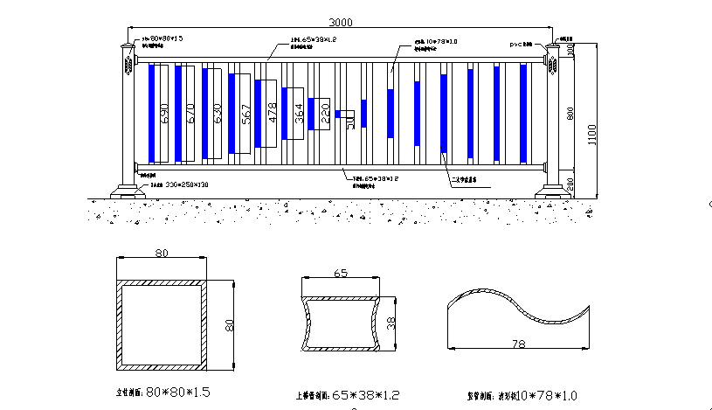
技术说明如下：
护栏片总长度（中到中）为3000mm，总高度为1100mm，其中地面到下横杆下弦为200mm，上横杆上弦到立柱顶端为100mm。每片护栏上、下横杆为65×38×1.2的热镀锌异型管。竖杆为10×78×1.0的热镀锌波形板。每片护栏含有15片竖片。护栏片与立柱由钢质连接件相连，且用螺丝固定。底座为6-7公斤复合材料或铸铁底座。立柱为80×80×1.5的热镀锌方管组成，采用钢制柱帽和黄色轮廓标。护栏片整体按国家标准进行彩色粉末静电喷涂后再进行二次蓝色油漆喷涂。
油漆具体要求如下：
1、一次喷涂后要求表面作无尘处理。
2、按要求配备专用模具，并使用耐高温户外专用树脂漆。
3、喷漆过程中不得有飞边、粘结点及污点。
4、喷漆完成后须经烘箱高温烘干，且须保温一小时以上，出箱后经试验不得显示出划痕、变色和泛色。

2、镀锌钢静电喷涂护栏（中央、机非）的规格及技术要求
技术说明如下：
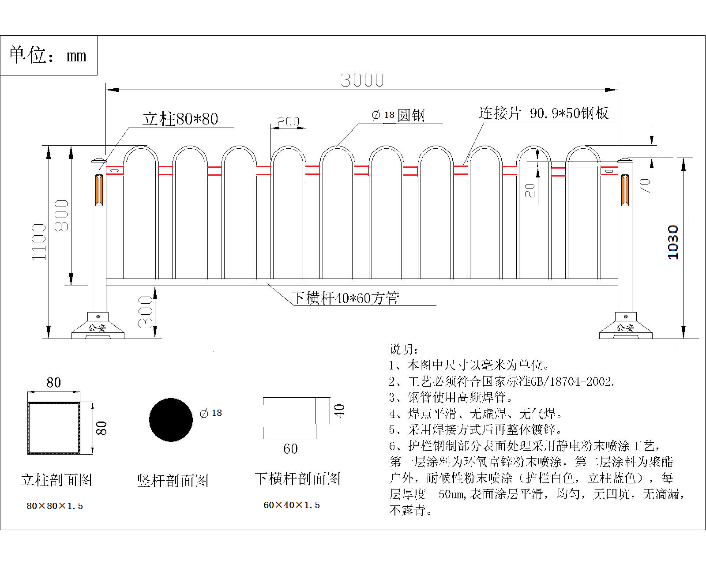
（1）具体规格、尺寸按照上图所示；
（2）护栏必须采用整体制作后再热镀锌；
（3）工艺必须符合国家标准GB18704-2008；
（4）焊接部分使用高频焊接，焊点平滑，无虚焊、无气焊；
（5）倒“U”竖件与下横杆要求打孔连接后再焊接；
（6）护栏钢制部分表面处理采用静电粉末喷涂工艺，第一层涂料为环氧富锌粉末喷涂，第二层涂料为聚酯户外、耐候性粉末喷涂（白色），每层厚度50um，表面涂层平滑、无凹坑、无滴漏、不露青、变色和泛色；
（7）底座为6-7公斤复合材料或铸铁底座。

3、草坪护栏的规格及技术要求
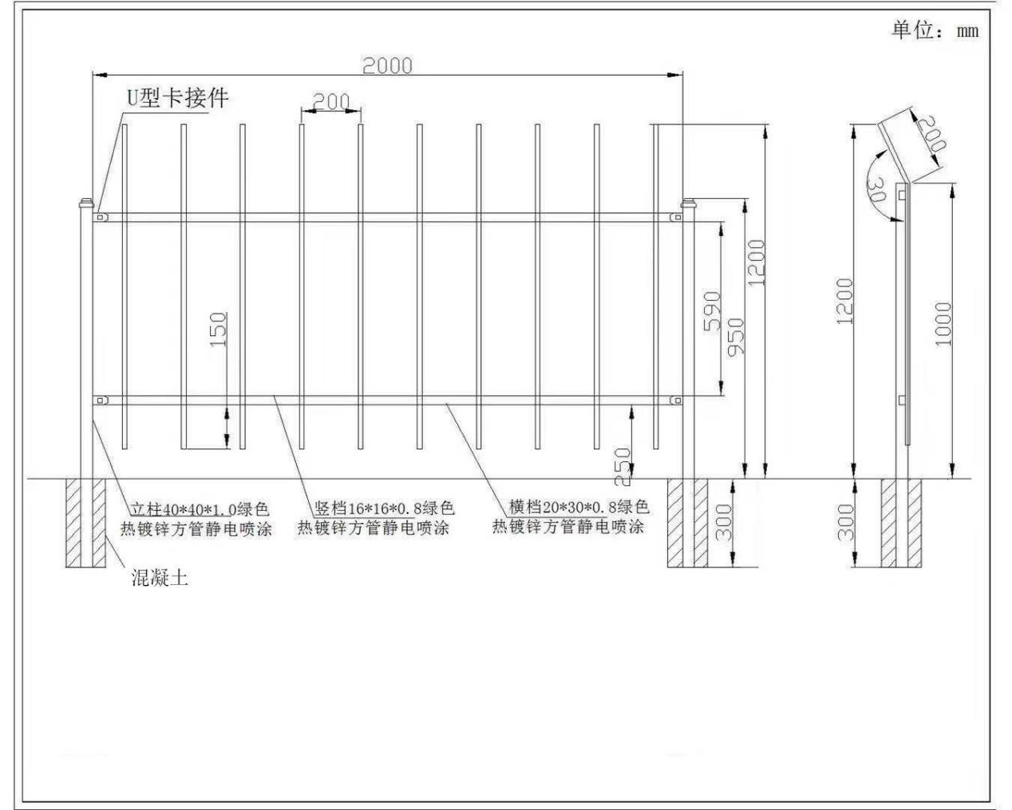
技术说明如下：
（1）具体规格、尺寸按照上图所示。
（2）护栏必须采用镀锌方管；
（3）工艺必须符合国家标准GB 18704-2002。
（4）焊接部分使用高频焊接，焊点平滑，无虚焊、无气焊。
（5）护栏钢制部分表面处理采用静电粉末喷涂工艺，第一层涂料为环氧富锌粉末喷涂，第二层涂料为聚酯户外、耐候性粉末喷涂（绿色），每层厚度50um,表面涂层平滑、无凹坑、无滴漏、不露青、变色和泛色。
（6）立柱下部采用200×200×300mm C20混凝土固定。

4、人非钢质镀锌钢静电喷涂护栏的规格及技术要求
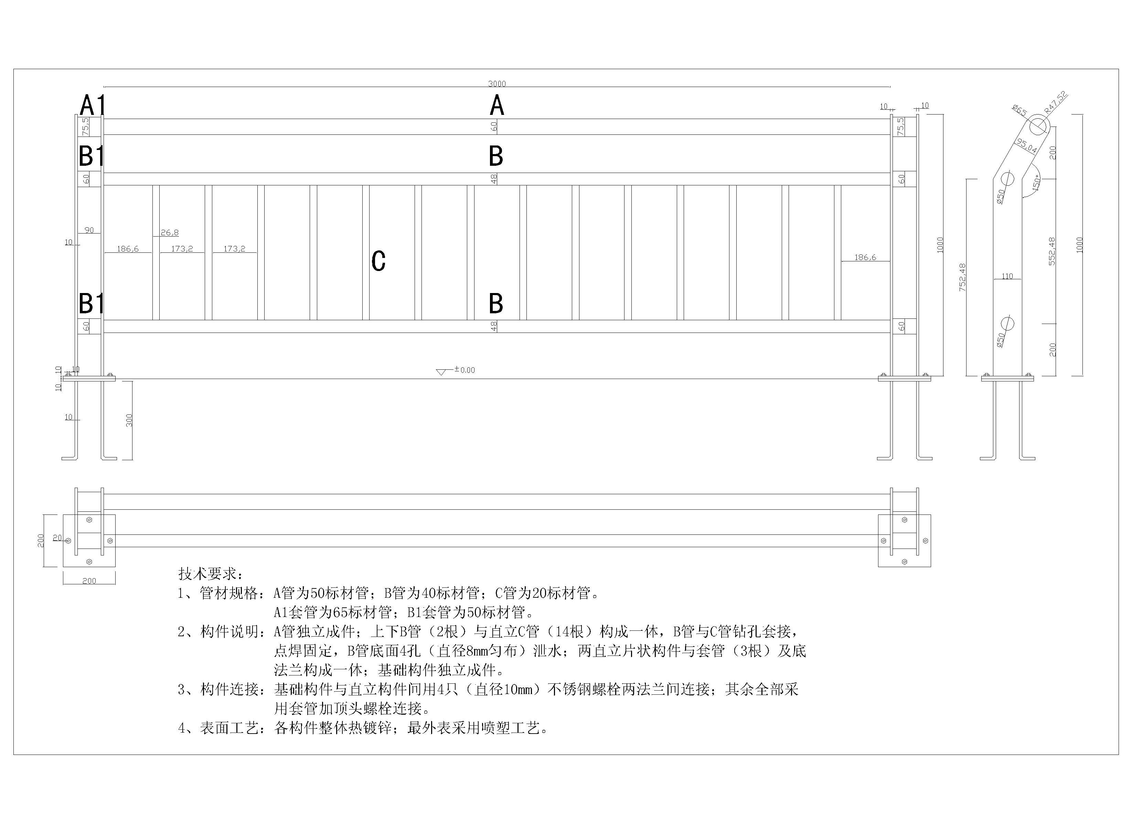

技术说明如下：
（1）具体规格、尺寸按照上图所示；
（2）护栏各构件整体制作后再热镀锌；
（3）工艺必须符合国家标准GB18704-2002；
（4）焊接部分使用高频焊接，焊点平滑，无虚焊、无气焊；
（5）竖件与上、下横杆要求打孔连接后再焊接。下横杆底部要求至少打三个出水孔，均匀分布。
（6）护栏钢制部分表面处理采用静电粉末喷涂工艺，第一层涂料为环氧富锌粉末喷涂，第二层涂料为聚酯户外、耐候性粉末喷涂，（颜色：灰色PCF0270）每层厚度50um，表面涂层平滑、无凹坑、无滴漏、不露青、变色和泛色；
（7）立柱下部采用钢板法兰构成一体。基础构件独立成件（需预埋），基础构件与立柱采用热镀锌或不锈钢螺栓（10mm）两法兰件连接固定；
（8）立柱下部采用钢板法兰构成一体。无设置基础构件条件道路可与地面连接采用4个长10×100mm膨胀螺钉固定。
5、船桨式镀锌钢静电喷涂护栏（中央、机非）的规格及技术要求
技术说明如下：
（1）800cm船桨式镀锌钢静电喷涂护栏（整体热镀锌）
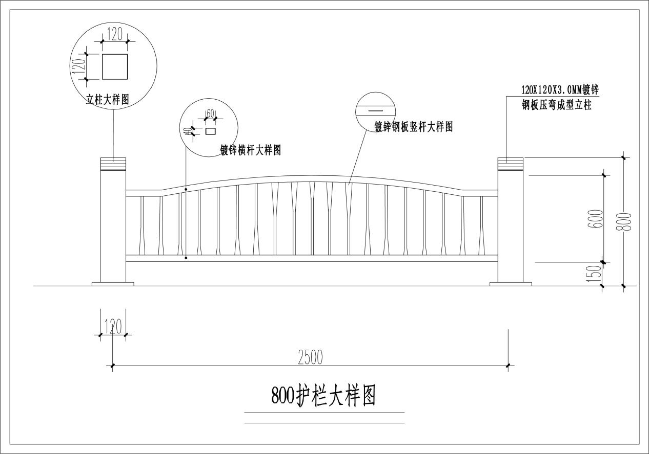

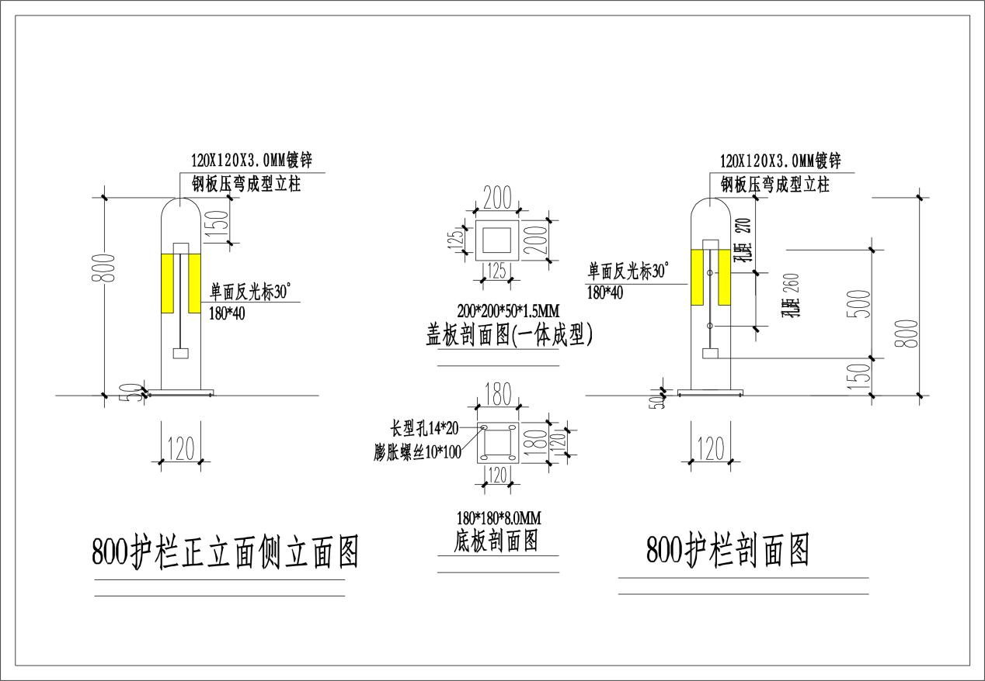
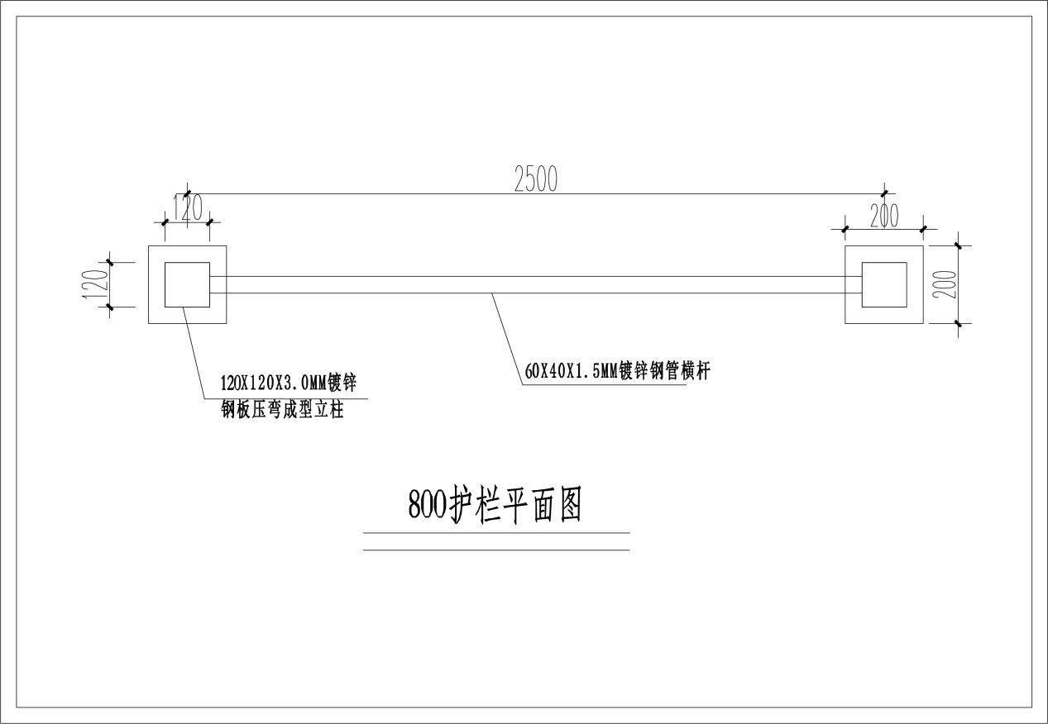

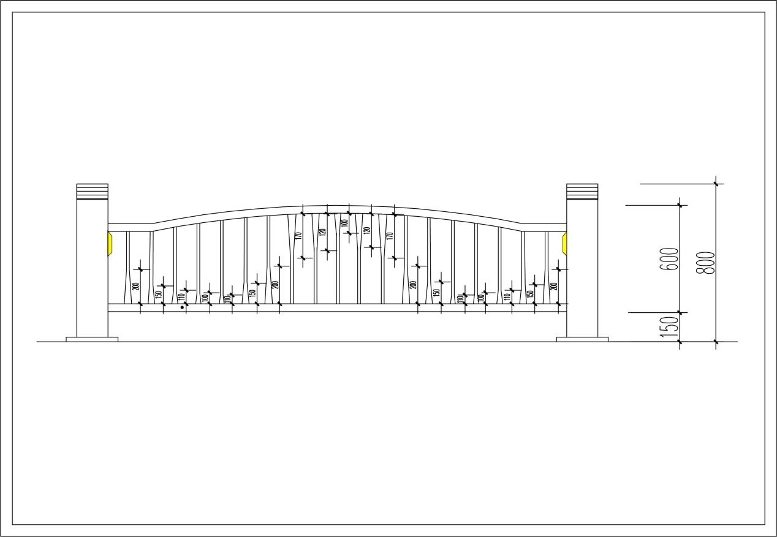

技术要求：
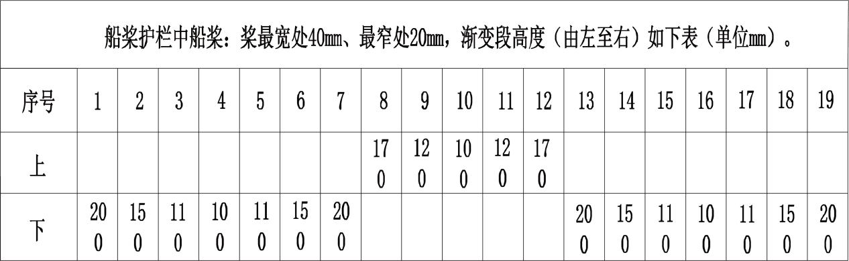
（a）具体规格、尺寸按照上图所示；
（b）制作前要求各单体平整，并除去毛刺锈迹；
（c）焊接部位要求焊接缝过渡圆滑，无夹渣，虚焊，气孔等缺陷；
（d）构件焊毕修整后，整体曲翘度不得大于8MM；
（e）工艺必须符合国家标准GB18704-2002；
（f）护栏整体热镀锌，再进行静电喷涂处理。单立柱要求安装四个反光标（尺寸以图纸为主）；
（g）护栏钢制部分表面处理采用静电粉末喷涂工艺，第一层涂料为环氧富锌粉末喷涂，第二层涂料为聚酯户外、耐候性粉末喷涂（国际灰颜色：灰色RAL7015），表面涂层平滑、无凹坑、无滴漏、不露青、变色和泛色；
（h）立柱下部采用钢板法兰构成一体。与地面连接采用4个长10×100mm膨胀螺钉固定。立柱盖板采用方形圆角一体成型工艺。
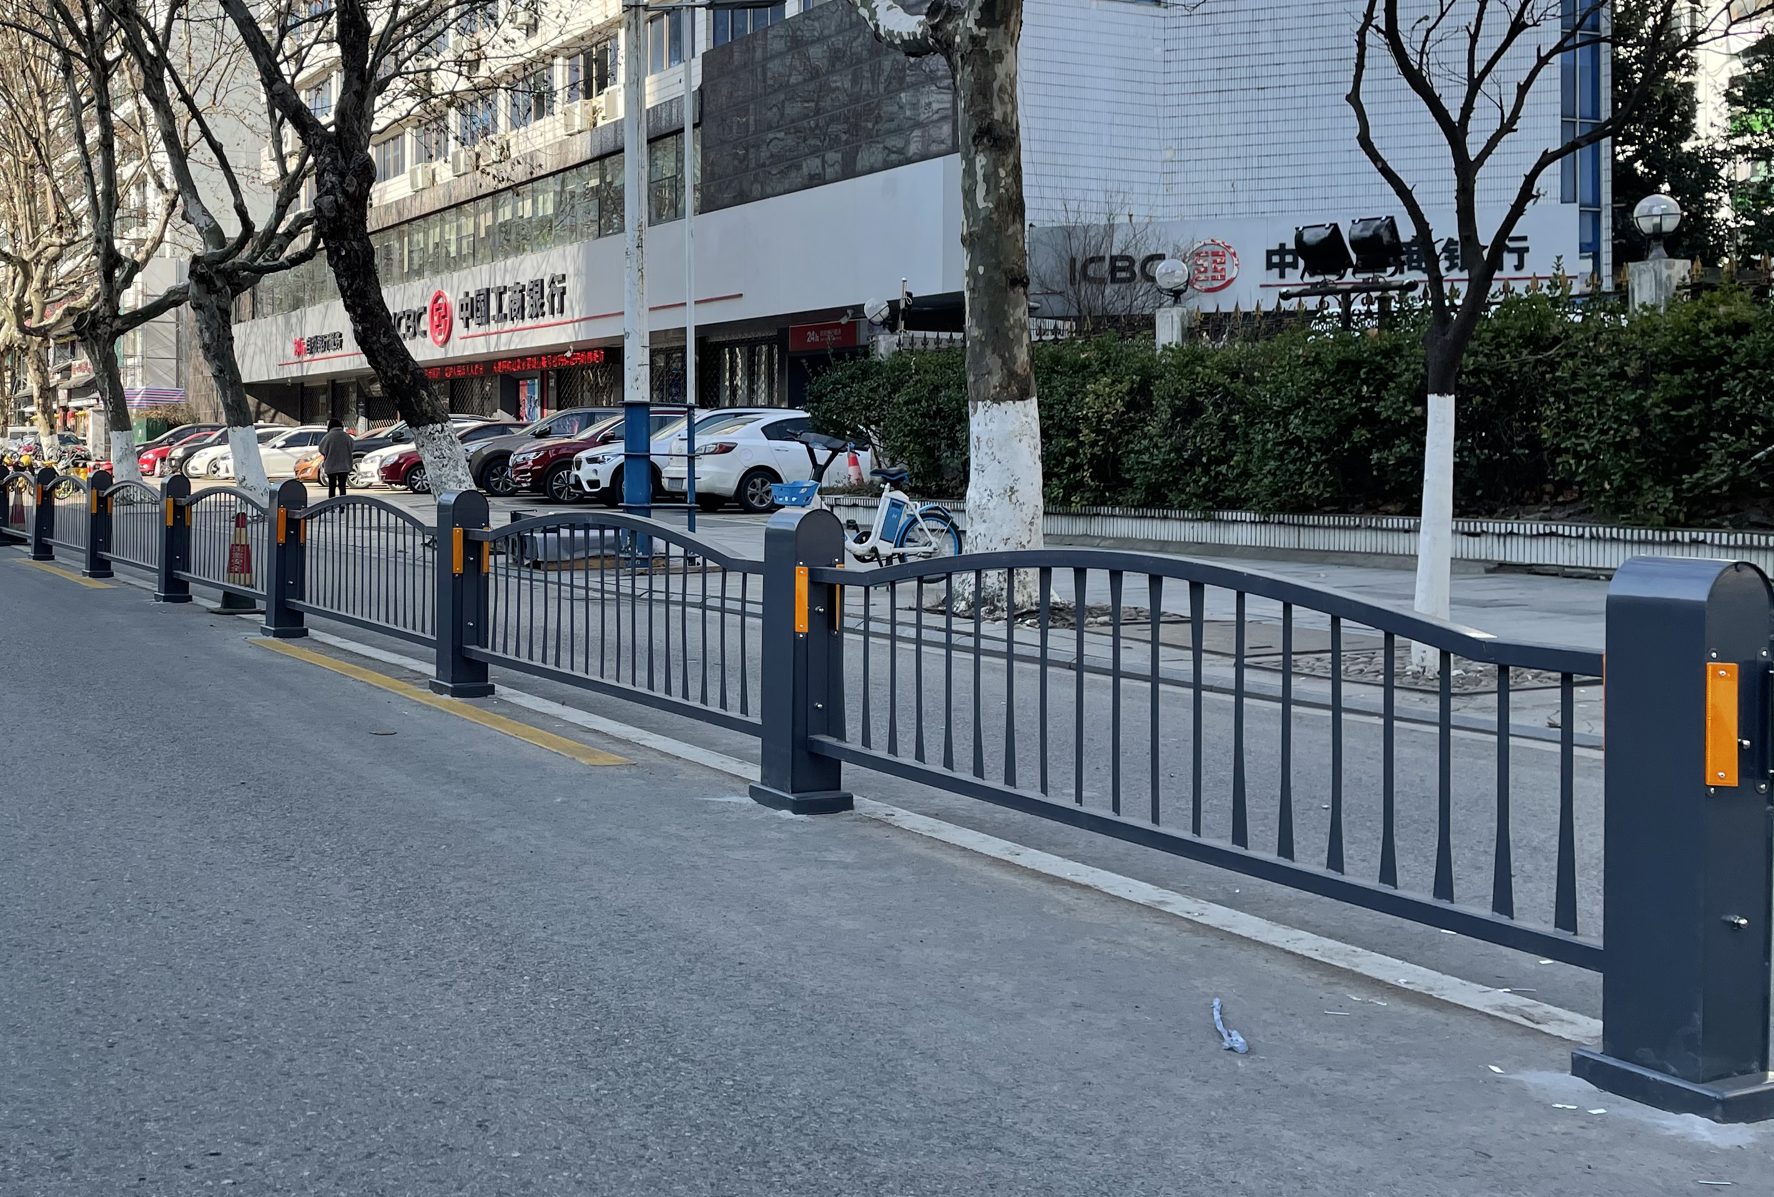

（2）1100cm船桨式镀锌钢静电喷涂护栏（整体热镀锌）
规格要求
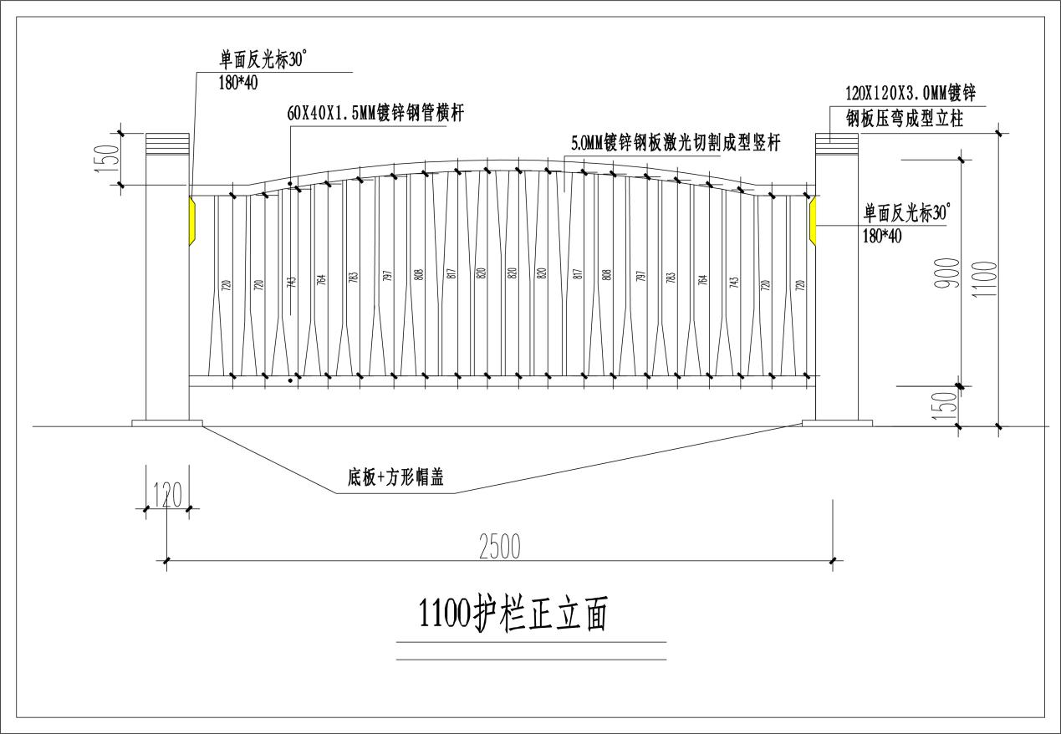

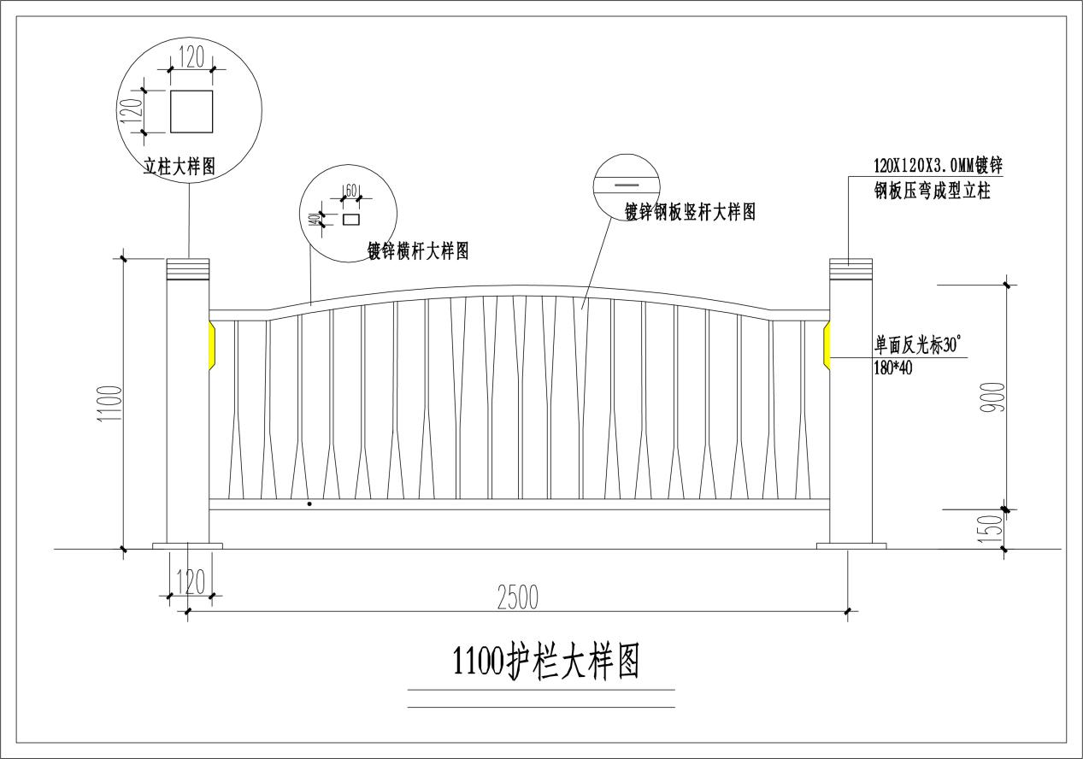
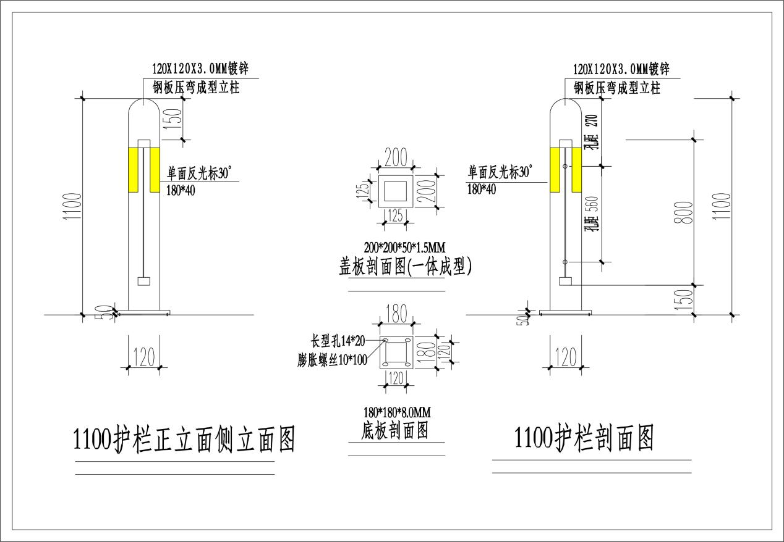

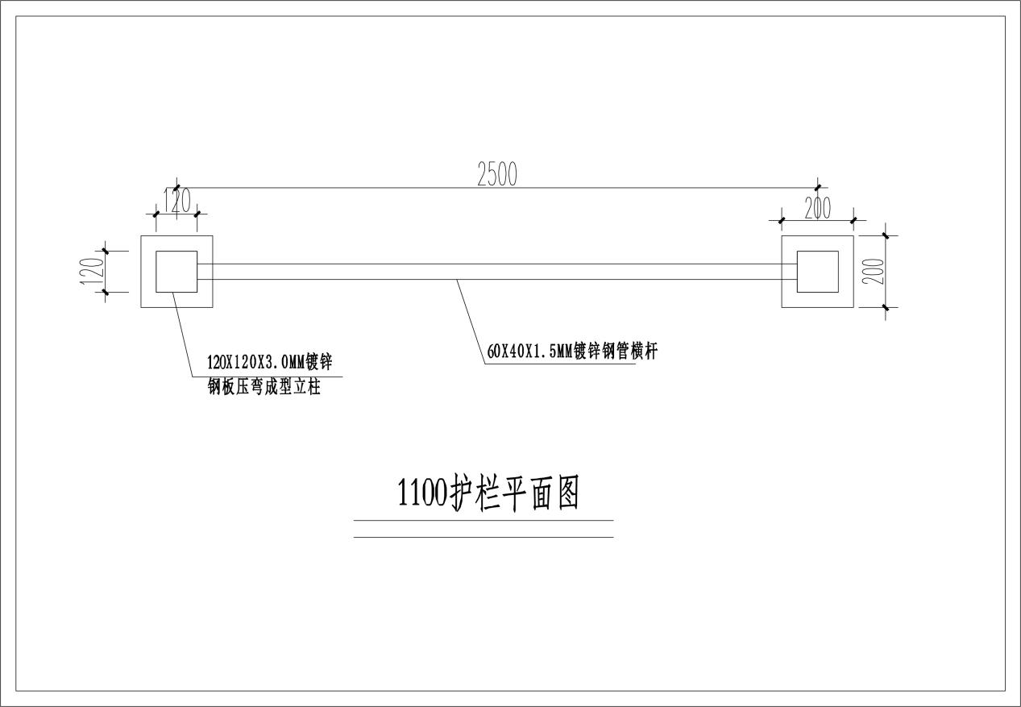
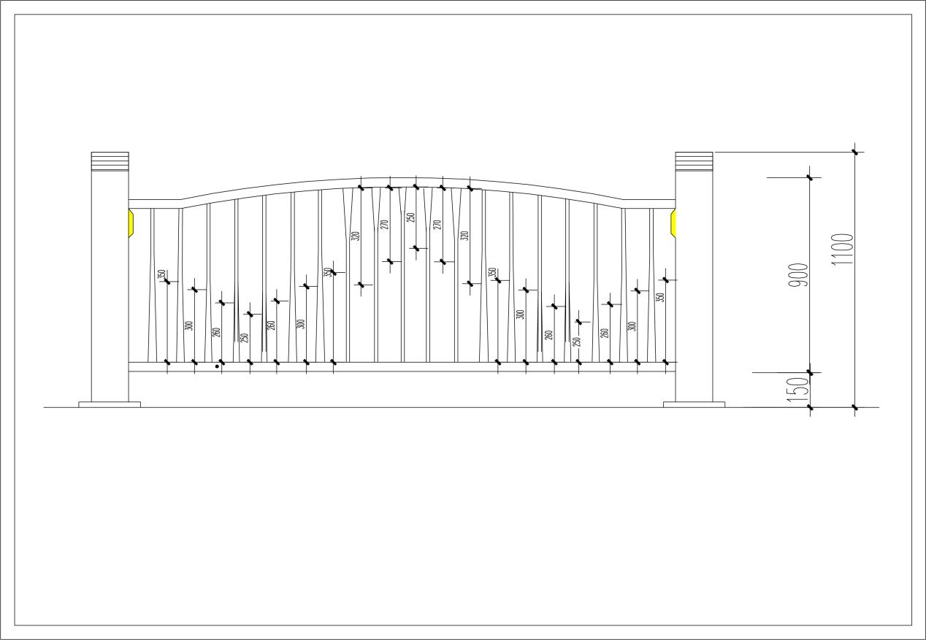
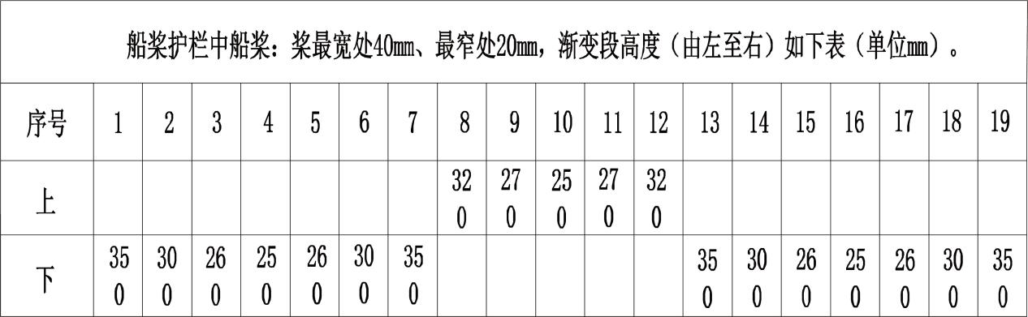
技术要求：
（a）具体规格、尺寸按照上图所示；
（b）制作前要求各单体平整，并除去毛刺锈迹；
（c）焊接部位要求焊接缝过渡圆滑，无夹渣，虚焊，气孔等缺陷；
（d）构件焊毕修整后，整体曲翘度不得大于8MM；
（e）工艺必须符合国家标准GB18704-2002；
（f）护栏整体热镀锌，再进行静电喷涂处理。单立柱要求安装四个反光标（尺寸以图纸为主）；
（g）护栏钢制部分表面处理采用静电粉末喷涂工艺，第一层涂料为环氧富锌粉末喷涂，第二层涂料为聚酯户外、耐候性粉末喷涂（国际灰颜色：灰色RAL7015），表面涂层平滑、无凹坑、无滴漏、不露青、变色和泛色；
（h）立柱下部采用钢板法兰构成一体。与地面连接采用4个长10×100mm膨胀螺钉固定。立柱盖板采用方形圆角一体成型工艺。
6、护栏端头警示柱（弹性防撞柱）
（1）D13-H80弹性防撞柱：
规格要求：
型号 | 高度 | 柱径 | 反光膜尺寸 | 重量
D13-H80 | 80CM | 13CM | 20CM×2条 | 2.0KG

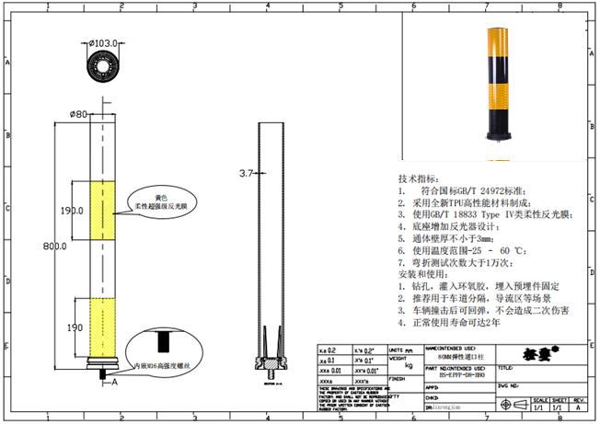
技术指标：
（a）采用全新TPU高性能材料制成，通体壁厚不小于3.7mm；
（b）抗撞击，车辆碾压后可回弹；
（c）柱体保持2年以上不褪色；
（d）柔性反光膜符合GB/T18833TypeⅣ类以上指标；
（e）柱体底座预制安装螺丝M22；
（f）使用温度范围-25–60℃.
安装和使用：
（a）地面钻孔，清理孔位；
（b）灌注专用胶，埋设预埋件；
（c）待胶水凝固以后，旋转柱体将内置螺丝拧入固定件。
产品性能：
采用优质TPU材料一次成型，适用于寒冷和炎热的环境.柱体在生产过程中内置螺丝，地面预先埋放固定镶件后，柱体旋转拧入，可以快速安装或者拆卸；
柱体使用大面积3M反光膜，反光性能卓越，能清晰勾画道路轮廓，提高安全性；
独特的无底座设计，可以减少安装面积，尤其适用于拥挤的城市道路；
如柱体损坏需更换时可用新柱子直接替换，无需重新打孔更换底部配件。
（2）D16-H100弹性防撞柱
规格要求：
型号 | 高度 | 底座尺寸 | 重量 | 结构
D16-H100 | 100CM | 25×20CM | 9.0KG | 柱体含缓冲器

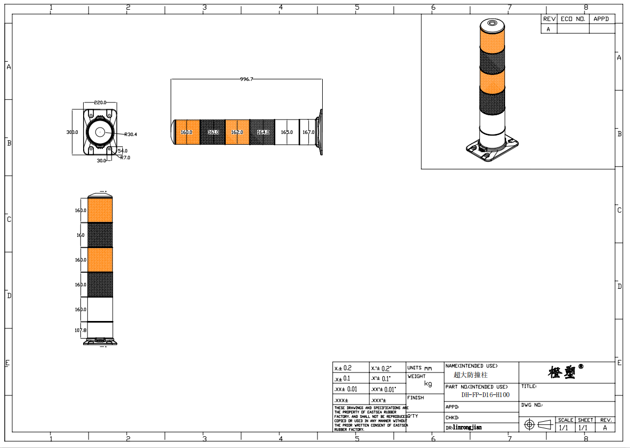
技术指标：
（a）主体采用全新TPU高性能材料制成；
（b）内装工业缓冲器，可抵挡1.5吨小车40KM/H撞击；
（c）使用GB/T18833TypeIV类柔性反光膜；
（d）底座增加反光器设计；
（e）通体壁厚不小于3mm；
（f）使用温度范围-25℃–60℃；
（g）弯折测试次数大于1万次。
安装和使用：
（a）钻孔，灌入环氧胶，采用膨胀螺丝固定；
（b）推荐用于车道分隔，导流区等场景；
（c）可抵挡1.5吨车辆40KM/H速度撞击，不会造成二次伤害；
（d）正常使用寿命可达2年。
6.1、弹性隔离防炫板技术要求
（1）该款产品高度为85CM，底部由三个内径100MM内膨胀固定地面，底部距上360MM起至顶端有宽210MM的防炫面，内贴有两条符合GB18833-2012标准IV类黄色反光膜，增加防炫面能更好隔离对向车辆灯光。
（2）反光面与交通柱的附着性能：垂直与交通柱反光面切割后，反光面不应从柱体上切割线处脱离或出现层间剥离现象。
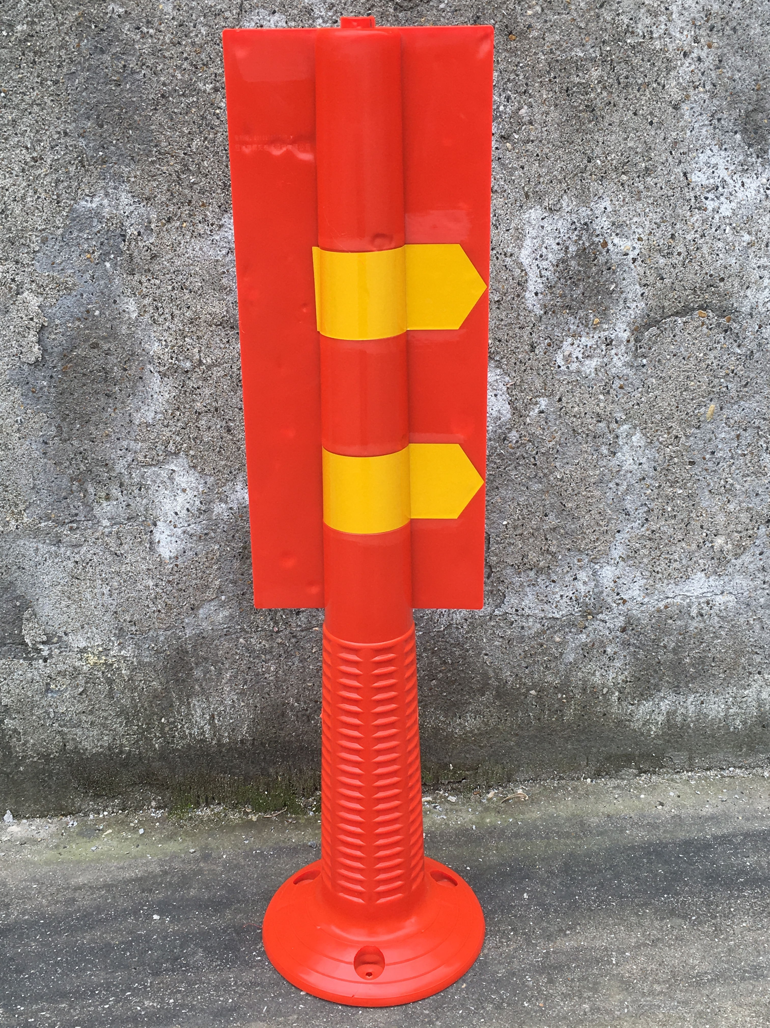
（3）低温抗撞击作用：在—18度+2度的低温下，交通柱经受0.9KG实心钢球的撞击后，其柱体，底座，反光面不得破裂或损坏，并应在撞击后迅速恢复原状撞击后反光面的逆反射系数值不低于撞击前的80%。
（4）抗弯曲性能：交通柱经弯曲性能试验机往返20次碾压后，其柱体，底座，反光面不得有裂缝，破碎或分离，并应在试验完后恢复原状，其柱体顶端在任意水平方向的残余偏斜不得超过柱体高度的7%。
（5）安装要求：该款产品底座水平与路面，用高强度环氧树脂粘合并用道钉固定。
7、交通信号仪技术要求
路口控制机主体功能
路口信号灯控制机采用联网式协调信号控制机，路口信号灯控制机操作系统采用嵌入式Linux操作系统，信号控制软件采用WEB操作界面；信号控制机具有单点自适应控制、协调控制等功能；路口信号控制机与信号灯中心控制系统连接，实现在线数据上载、下载功能，路口控制机接受中心控制指令并执行，确保交通信号控制系统的延续和正常使用。
控制机接口不少于1个RJ45网口、2个RS232串口，用于与控制中心的通信和现场连接手持终端。可实现在控制中心、路口现场的编程，对相关路口进行预设绿波递进方案控制，或路口通行相位、通行时间的灵活组合，以满足路口应急控制、紧急车辆通行的需要。
路口信号控制机采用防锈防腐蚀铝合金机柜，采用19吋标准机架，机柜内电源、控制主机、输入输出等模组独立分区安装。路口相位信号采用模块化设计，不少于8个主相位、4个跟随相位、4个行人相位。
路口信号控制机可适应-20～70℃、95%湿度（无结露）工作环境，220V±20%电力环境，机柜内带风冷设备。
路口信号控制机通过公安部交通安全产品质量监督检测中心检测。
7.1路口控制机管理功能
（1）图形与界面
（a）人机界面图形化、菜单化。命令操作方式灵活多样，并对错误操作发出警告或禁止执行；
（b）能多窗口显示，显示窗口可缩放、移动；
（c）具有图形编辑工具，可以多层次地对图形的背景、显示符号、颜色和属性等进行用户化编辑；
（d）能够图形化实时显示路口设备、传输设备、路口设备工作状态及信号控制状态等信息。
（2）用户管理
（a）能够对用户名、密码等相关内容进行设置管理，系统登录用户身份认证；
（b）支持移动终端远程通过WEB方式访问路口信号控制系统，进行系统状态查询、数据修改、方案调试或其它命令操作；最大可对40个相位数据的管理，其中包括16个车行相位、8个行人相位、16个跟随相位。远程WEB方式访问时需通过用户名及密码进行认证。
（3）系统数据库
（a）总体要求：采用通用数据库，具有系统参数设置、交通数据存储、数据管理功能；
（b）参数设置：每个数据项均附有数据定义和有效值范围的在线说明；系统自动检测所有数据项输入数据的合理性，提示并拒绝不合理及非法的数据输入；易于数据修改和更新；
（c）交通数据存储：能够对采集的交通实时数据和历史数据进行储存和管理，保证数据的快速存取、编辑和删除；
（d）数据库管理：
禁止未授权使用者进入数据库操作界面；
多用户同时对不同数据对象的修改、删除无冲突，禁止同时修改同一数据对象并有冲突报警显示；
详细记录数据修改人员、修改内容和时间；
能够快速地进行完整的数据备份与数据恢复；
支持多用户数据库查询、访问。
（4）日志管理
（a）操作员记录：操作员登录/退出时间、所有操作命令记录；
（b）系统运行记录：系统命令执行、控制方式与系统设备状态记录；
（c）系统故障记录：传输设备以及路口设备故障记录；
（d）记录查询：可根据日期范围、时间范围、时刻、控制区域、用户、设备等各种限定，方便快捷地查询各类日志记录，并能以常用表格形式打印。路口机控制系统至少记录60个事件进行监测，系统日志、详细操作日志、检测器数据事件记录；
（e）对采集的交通流量进行记录，过车信息包括过车时间、车道。
（5）系统故障报警
传输单元故障，信号控制器、车辆检测器、可变标志等路口设备故障，均能有详细的分类故障代码；故障发生时能通过异常信息生成故障记录并实时上传至中心，在故障消除后或操作员确认后取消报警。
7.2控制功能
（1）路口信号控制机可作位独立信号控制器使用。确保在信号通讯不畅或中央控制计算机停止工作状态时，不影响路口可实行单点自适应方案：可设置本相位最小绿灯时间时长，根据路口车流量、车辆占有率以及车速自主调整实际绿灯时长，同时可设置本相位最长绿灯时长。
（2）接受并执行控制中心的指令，同时可接受手动控制方式的介入。手动控制方式的介入与退出时，信号灯相位转换做到平滑过渡。手动控制方式可通过路口机柜控制，也可通过近距离遥控器进行遥控；手动遥控距离达到100米。
（3）可预置对特殊事件的优先控制。对需求相位进行延长绿灯时长，其他相位缩短绿灯时长，实现各类优先通行政策。
（a）紧急车辆优先控制。系统能够按预定时间和预定路线进行绿波信号推进，以满足各种重大活动、重大事件及特殊**的通行需求。系统能响应特殊情况下的**、消防、救护、抢险等特种车辆的紧急请求，使车辆迅速通过沿线路口，并可设定级别。同时可利用人工控制方式即时控制某一方向的信号；
（b）公交优先控制。系统具有一种或多种科学合理、灵活实用的公交优先控制算法并能执行相应的优先控制，以满足一般公交优先、双向高频度公交优先或多方向公交优先的需求。
（4）路口机动车、行人相位单独输出控制。路口信号控制器采用不少于8个主相位控制、4个跟随相位控制、4个行人独立相位，车辆、行人可独立控制。
（5）机动车信号灯灯色转换顺序如下：红灯-全红-绿灯-绿脉冲（绿灯倒计时触发脉冲信号200ms灭灯）-绿灯（1秒以上可设置）-绿闪（0.5秒灭-0.5秒亮…-0.5秒灭）-黄灯-红灯-红脉冲（红灯倒计时触发脉冲信号200ms灭灯）-红灯；行人信号灯灯色转换顺序如下：红灯-全红-绿灯-绿脉冲（绿灯倒计时触发脉冲信号200ms灭灯）-绿灯（1秒以上可设置）-绿闪（0.5秒灭-0.5秒亮…-0.5秒灭）-红灯-红脉冲（红灯倒计时触发脉冲信号200ms灭灯）-红灯。灯色转换如下图（2相序为例）：
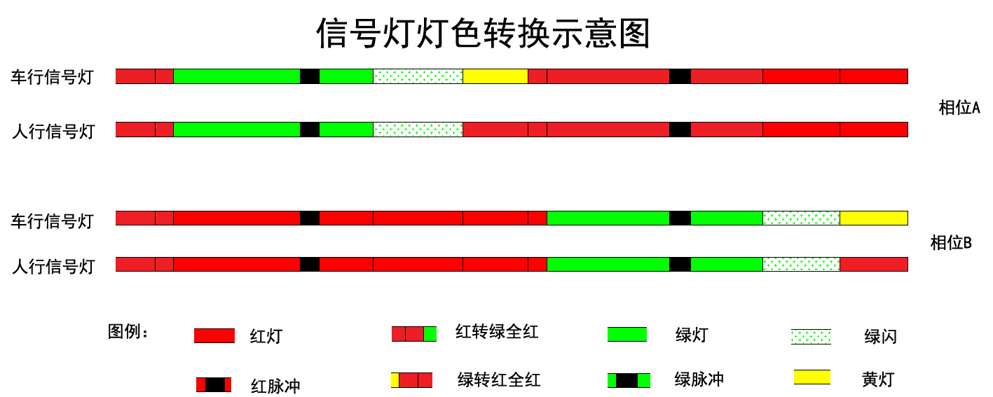
（6）具备灵活的跟随相位设置功能，优先相位的紧急调用功能；自适应绿信比调整、自适应信号周期调整、自适应相位差调整。
（7）动态方案选择控制
根据实时交通流检测信息，从系统方案库中调用适宜方案。
（8）线协调控制
按照系统时间表设置进行线协调控制。协调控制方案不少于32个。
（9）感应式线协调控制
系统能够在保证线协调控制的条件下响应冲突方向车辆感应请求。
（10）行人控制
（a）路口行人过街控制应具有请求式控制方式和预案式控制方式；
（b）系统能够在线协调或区域协调控制的条件下及时响应或等待响应路段行人过街请求，使行人利用交通流间隙过街通行；
（c）利用感应技术，判断行人与非机动车过街情况，确保行人与非机动车过街基本时间。
（11）快速路出入口控制
（a）系统能够对快速路出入口进行协调优化控制；
（b）系统能够根据快速路出入口的交通需求及其相邻道路的交通状态实时调整控制方式，达到快速路出入口与其相邻路口相互协调的自适应控制。
（12）城市轻轨交叉口控制
系统具有城市轻轨与市政道路交叉口的交通组织信号控制功能。实现轨道交通最优先放行，无轨道交通不放行的需求。
（13）强制控制
允许系统中心操作员直接控制系统内设置的相位组信号。
（14）闪光控制
在闪光控制方式下，各信号源对应的通道按照预先设定的闪光模式和一定的频率进行闪光；
（a）启动闪光：信号机加电启动后，为了保证安全，首先进行一段时间的闪光时间；
（b）时段闪光：通过在时段表中配置的闪光时段方案，达到部分地区需要夜间闪光的需求；
（c）命令闪光：由中心系统、信号机维护工具、遥控器或手动面板向信号机发送闪光控制命令，无论当前系统正在运行何种低优先级控制，将立即进入闪光控制；
（d）降级闪光：当系统运行过程中遇到严重故障、方案配置错误等情况时，系统自动降级为闪光控制，并立即执行。
（15）步进控制
信号机可以接收手动面板的步进按键、中心系统和信号机维护工具的步进控制命令，使各相位按预先设置的相序进行灯色转换。同时支持相位“跳跃”功能。
（16）提供可编程的内部逻辑。
提供可编程的逻辑循环，在不使用“定制”的软件或额外的硬件的前提下，以“建筑模块”的方式来提供特殊的功能。可以通过与门、与非门、或门、非门等逻辑功能建立逻辑关系，从而达到特定的信号控制功能需求。至少提供4个与门、2个与非门 、6个或门和4个非门。
（17）时间表控制功能
（a）设置时间包括年、月、周、日、时、分、秒；
（b）日时段划分不得低于16个，方案数不得少于32个；
（c）设置内容应包括事件、控制模式、控制方案等；
（d）系统可分别设置工作日、周末、节日或特别指定日的时间表，系统根据日期自动改变执行时间表。
3、传输功能
在传输设计时须充分考虑系统的可靠性、扩展性与开发性，同时考虑与其他系统信号传输的复用。信号控制机与中心信号控制系统的通讯决定采用无线通讯方式（电信VPDN专网），并支持有线光纤通讯方式。目前，仍延续使用电信VPDN专网通信，采用4G无线物联技术。
所采用的无线通讯模块技术要求：
供电 | ＋9—36V 宽电压输入
工作电流最大 | 230mA@+12V DC
待机电流 | 130mA@+12V DC
数据接口 | RS232/RS485，RJ45
网络 | LTE-TDD/LTE-FDD/TD-SCDMA/HSPA+/UMTS/EDGE/GPRS/GSM网络
缓存 | RAM 64M FLASH 4M
工作频段 | TDD-LTE Band 38/39/40/41  FDD-LTE Band 1/3/5  TD-SCDMA Band 34/39  HSPA+ Band 1/5  UMTS Band 1/5  GSM 850/900/1800/1900MHz
工作温度 | -30℃ ~ ＋70℃
相对湿度 | 95%/40℃
基本功能 | 支持NAT共享上网  支持DHCP Serve  支持DNS Proxy  支持端口映射  支持DMZ主机（IP地址映射）  支持VPN功能  支持动态域名自动注册  支持静态路由表配置  支持无线实时速度显示  支持网络制式显示（4G/3G/2G）  支持网络制式自动切换  支持串口配置、 Telnet 配置、 WEB 页面配置  支持串口DTU功能，网口串口同时可用  支持月上网流量限制、月上网时长限制  支持流量唤醒、电话、短信唤醒
8、信号灯及相关配套设施技术要求及指标
8.1、交通信号灯技术要求及指标
8.1.1信号灯采用四元素半导体发光二极管，使用寿命不少于50000小时；
8.1.2所有的信号灯必须符合GB14887《道路交通信号灯》或同等国际标准的要求；
8.1.3所提供灯具的各项技术指标（如：防护等级、湿度、高低温、振动、电气性能等）需经公安部或同级交通产品质量监督检测中心检测，并出具相应的检测报告；
8.1.4信号灯要求：红色、黄色、绿色三个几何位置分立，外壳要求采用超薄铝压铸外壳，每个发光单元装有遮阳板。结构新颖，外形美观；多重密封，防水，防尘；色度均匀。亮度：大于300cd；温度：-20度-55度；湿度：10-95%；可视距离：大于200米；
8.1.5电压设计：部分LED损坏不影响整灯电性能；精密恒流电源：电压正常波动，单路电流变化＜0.5mA，且不影响灯盘亮度；红色、黄色、绿色分立式结构：便于维护；工作电压范围：工作电压：AC160-295V；低功耗：单灯额定功率＜10W；
8.1.6机动车信号灯要求：采用圆形透光面；超薄铝压铸外壳：外壳厚度＜130mm；
8.1.7非机动车信号灯要求：采用方形透光面；超薄铝压铸外壳：外壳厚度＜130mm；
8.1.8人行灯要求：绿色人形二条腿动态显示，形象生动；超薄铝压铸外壳：外壳厚度＜110mm。
8.2交通信号灯杆（含人行道灯杆）技术要求
8.2.1立柱底座与基础预埋件、立柱与悬臂之间必须通过法兰盘连接；
8.2.2悬臂灯杆与竖灯杆的夹角必须保证在91.4°-91.6°；
8.2.3表面热浸镀锌，镀锌量不少于500克/㎡。底座法兰盘的厚度大于10mm；
8.2.4钢管杆立柱及横臂均采用八角锥形，断面为正八边形，角度误差控制在0.5°范围内；
8.2.5悬臂式安装立柱高度为6.8m，立柱杆体距地面约400mm处，须有检修孔；
8.2.6行人灯与人行道路路面的净空高度要求为2.3米；
8.2.7悬臂长度在12米以内为整根不分段式；
8.2.8杆体设计要求美观大方：所有负载安装就位，杆体投入使用后，整体外形应与厂家提供图纸效果一致；
8.2.9杆体可抗最大风速40m/s，疲劳寿命大于30年；
8.2.10所有焊接件均要求双面全满焊，务必焊牢。
8.3、信号灯杆土建工程施工要求
8.3.1中标人在开挖前应事先通知招标人/工程师及监理工程师。未得到招标人/工程师及监理工程师允许，相邻地面不能破坏。管道和基础的开挖应按照招标中所示线型、坡度和标高或按招标人/工程师及监理工程的要求施工。回填必须至少恢复到原来地面并夯实；
8.3.2除非图纸另有指定，所有信号灯柱基础混凝土为C25砼。混凝土的配比和最小水泥用量应符合GBJ204-83的规定；
8.3.3每一条灯杆都必须接地，其接地电阻＜10欧姆；
8.3.4预埋件地脚螺栓法兰盘以上的螺纹必须包扎好，以防损坏螺纹。根据预埋件安装图正常放置预埋件，保证悬臂灯杆的方向与行车道垂直；
8.3.5信号灯基础的混凝土浇注面平整度＜5mm/m。预埋件法兰低于周围地面50-80mm；
8.3.6地下铺设的电缆不得有接头，每根电缆线应留有4m余量；
8.3.7电缆沟的宽度≮500mm或以当地市政要求为准，深度以电缆穿线套管理置后其顶部距路面的距离≮450mm。电缆沟要求尽量平直，或略呈倒“U”字型。电缆沟底部要求平整，所有碎屑干净并填上50-80mm的细软沙土。不设窨井的拐弯处线管的圆角半径要求量大（R≮20D，D为电缆外径），且线管转向应圆滑、流畅；
8.3.8机动车道的电缆沟修复应用C25以上的混凝土修复，修复后的高度应高出0-5mm，行人道和绿化带上的电缆沟，应按原地貌修复。使有硬质塑料管做电缆管时，管的周围应有30-50mm的混凝土的保护层；
8.3.9信号灯杆旁、信号灯控制机旁、电缆拐弯处、电缆管直线长度超过50米时，或两端电缆管深度不在同一平面相距100mm以上时，必须设置窨井。窨井的内围尺寸要求为500（长）×500（宽）×1000（深）mm，窨井四壁及底部（除渗水孔外）必须批荡水泥沙浆。渗水孔面应略低于底部5mm以方便渗水；
8.3.10控制机柜放置于路口非岗亭内时，为确保设备的正常运转，必须将信号机柜提高，防止浸水。抬高高度150mm，机柜基础与旁边最近窨井之间用管径2孔Φ110mm电缆管线连接。基础内部的电缆管周围必须用混凝土填实；主电源线必须经窨井进入信号机柜。控制机拒必须接地，接地电阻小于10欧姆；
8.3.11预埋管及电缆要符合国家规范。
8.4、倒计时显示屏技术要求
8.4.1倒计时采用单8红绿倒计时，设置方式为单独灯具方式；
8.4.2倒计时显示颜色为红、绿二色，其红色波长为625±5nm；绿色为505±2nm；
8.4.3倒计时器触发方式为脉冲学习型。倒计时器接受到200ms后，学习红灯或绿灯到下一灯色时间，并显示剩余时长（最大为9秒）；
8.4.4工作电压：AC220V±10%；
8.4.5可视距离：大于200m；
8.4.6使用寿命：大于50000h；
8.4.7光强：红色4000cd/㎡；绿色4000cd/㎡。
9、新型LED面阵发光道路交通警示标志技术要求
9.1技术标准引用规范
GB5768.2道路交通标志和标线第2部分：道路交通标志；
GB/T18833道路交通反光膜；
GA/T1246-2015道路交叉口发光警示柱；
GB/T23827道路交通标志板及支撑件；
GB/T24716公路沿线设施太阳能供电系统通用技术规范；
9.2术语及定义
●面阵发光道路交通警示标志：一种符合GB5768.2道路交通标志规范，通过逆反光和自发光双重功能，以显示标志的颜色、形状、字符、图形等信息的交通设施。
●LED面阵发光：一种采用LED作为光源，并通过光导传输原理所形成的高像素信息显示器。
●视认角：观察者（正常人，矫正视力1.0以上)在任何环境照度下偏离产品表面法线方向后，在规定距离内仍能有效识别标志内容的最大偏离角度。
●视认距离：当观察者（正常人，矫正视力1.0以上)处于静止、动态（30km/h运动速度）下，在规定的视认角内，仍能有效识别标志内容的最大距离。
9.3产品技术要求：
9.3.1具备逆反光、自发光双重显示特性。如图示：
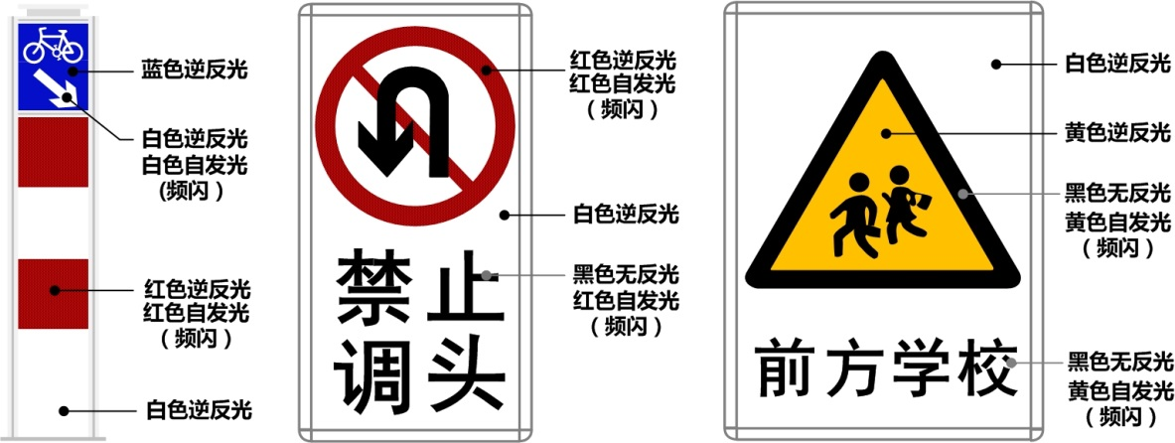
9.3.2产品须在符合GB5768.2道路交通标志规范的前提下加之主动发光技术。标志的底和面采用全反光膜结构，即使连续几十天阴雨天极端天气造成储能电池电量耗尽，也能完全如同普通反光标志一样，夜间通过反光膜的逆反射功能清晰显示警示图案或文字，保障最基本的安全警示效果。
9.3.3产品运行在主动发光的状态下，警示图案或文字必须明亮而不炫目刺眼，无论距离远近，都具有极好的视认性，警示效果明显。当用于辅助标志的文字显示内容时，要求能显示字高小于100mm的内容，且保证边缘清晰。
9.3.4须采用LED发光技术作为标志的显示光源，并通过光学级亚克力（PMM（a）导光平板进行图案、文字定向发光。而非由LED点阵直接进行图案、文字的构建，以防止个别点阵的故障所引起的显示缺陷或内容不完整现象。宜采用点光源转换为面光源（面阵发光）的显示技术，即使个别LED的缺损也不会造成显示内容的黑点黑斑现象，始终保证发光警示图案或文字的完整性。除非产品被撞击损坏因素，应确保产品在六年以上的免维护性能。
9.3.5显示标志的LED布局工艺宜采用表面贴装工艺（SMT），具有较高的散热和接触性能。防止因高热阻散热不良及触点氧化而引起的显示故障。
9.3.6产品供电须采用太阳能光伏电池方式，材料宜选用转换效率较高的A级单晶或多晶硅太阳能电池。其性能须符合GJB1431.1和GB/T9535规定。储能电池采用密封铅酸电池或磷酸铁锂电池。储能电池须提供二年以上的质保期。
9.3.7产品具备单面或双面显示功能，标志的整体外框结构须采用工业级高强铝合金轻型材料。尺寸符合GB5768.2道路交通标志规范。外观光滑美观，结构坚固，标志整体结构在-20℃至70℃环境下不得产生形变。
9.4产品的组成
产品由标志显示板面或柱体、控制电路、供电系统等组成。根据用户需求和现场实际状况，也可以附加告知交通标志信息的部件。
9.5性能参数与指标要求：
9.5.1显示性能与指标要求：
●反光膜等级要求：用于产品逆反光的材料“反光膜”的选用应不低于GB/T18833-2012《道路交通反光膜》Ⅰ类标准。
●发光颜色波长/色温：红色625±5nm，黄色595±5nm，白色≥8500K。
●发光标志表面亮度：大于400LUX，小于1200LUX。
●视认角度：大于45度的斜视状态下，仍能清晰分辨显示内容。
●视认距离：1-200米视距范围内，仍能清晰分辨显示内容，远、近视显示不得产生炫光、刺眼、以及图案字体边缘模糊现象。
●自发光显示信息时，文字、图案的解析度（分辨率）达到7000像素点/平方米。用于内容轮廓显示时相邻发光点中心间距小于12mm。
●自发光显示方式：支持常亮、间歇频闪。当选择频闪方式用以显示时，闪烁频率宜选择（30±5）次/分钟，占空比宜选择1：1.5。
●用于光转换的导光板材质须达到光学级，外层保护材质选用抗UV聚碳酸酯PC。
9.5.2控制性能与参数指标要求：
●控制电路应具备环境照度检测功能。采用内置式光控原件，当环境照度低于100勒克斯（lx）自动开启，环境照度高于100勒克斯（lx）自动关闭，并具有延迟触发抗干扰功能；
●应具备闪烁控制功能。闪烁频率与间歇时间可调。
●电子元器件的平均无故障时间（MTBF)大于等于30000h。
9.5.3电器性能与指标要求：
●产品自发光显示系统须采用低功耗支撑技术，系统平均功耗<2W。
●采用太阳能供电系统，光伏控制器须具有过充保护、过放保护、防逆充保护、极性反接保护等安全防护功能。符合GB/T24716规定的要求。
●光伏太阳能板为18V/12W（标志类）或9V/3W（警示柱类）。
●显示系统电器供电为DC12V或DC6V。平均工作电流100至300mA。
用于供电系统的蓄电池，额定容量应满足设备正常工作120h。
9.5.4环境适应性能要求：
●耐低温性能：通电工作状态下，在-20℃环境温度下，应能正常工作，外观应无明显变形、损伤。
●耐高温性能：通电工作状态下，在+70℃环境温度下应能正常工作，外观应无明显变形、损伤。
●耐湿热性能：通电工作状态下，在温度+40℃，相对湿度（98±2)％RH条件下，应能正常工作，外观应无明显变形、损伤。
9.5.5机械性能要求：
●具有较好的抗振动性能，当通电工作时，在振动频率2Hz～150Hz的范围内仍能正常工作且结构无损伤变形，零部件无松动。
●防护等级：具备防水、防尘措施，外壳防护等级达到IP55级。
●结构指标：外框材质应选用6063-T5工业级高强铝合金型材，表面银白氧化处理，所有紧固件选用SUS304不锈钢。
●可靠性能：除蓄电池外，整体产品平均无故障时间（MTBF)应不小于25000h。
9.6产品尺寸规格要求
产品名称 | 型号 | 规格尺寸（mm) |  |  | 辅助标志配置 | 应用说明
 |  | 高 | 宽 | 厚
机动车中心隔离警示桩 | JSZ-30160-JF | 1600 | 300 | 220 | 有 | 适应道路硬隔离墩或隔离护栏端头警示安装，辅助标志支持双面显示。
 | JSZ-26140-JF | 1400 | 260 | 220 | 有
机非隔离墩警示桩 | JSZ-26140-JF | 1400 | 260 | 220 | 有
 | JSZ-22120-JF | 1200 | 220 | 220 | 有
交通警示标志（支持规格、标志图案的定制） | MZ-ZS6080 | 600 | 600 | 30 | 无文字 | 适应大型路口的安全岛、隔离绿化带岛头、安全敏感地带的警示安装应用
 | MZ-ZS6080 | 800 | 600 | 30 | 有文字
 | MZ-ZS8080 | 800 | 800 | 30 | 无文字
警示柱 | JSZ-28180-JF | 1800 | 280 | 40 | 无 | 适应绿化岛岛头警示安装，与交通标志配合使用
机动车中心隔离墩警示桩选型\安装信息图示：
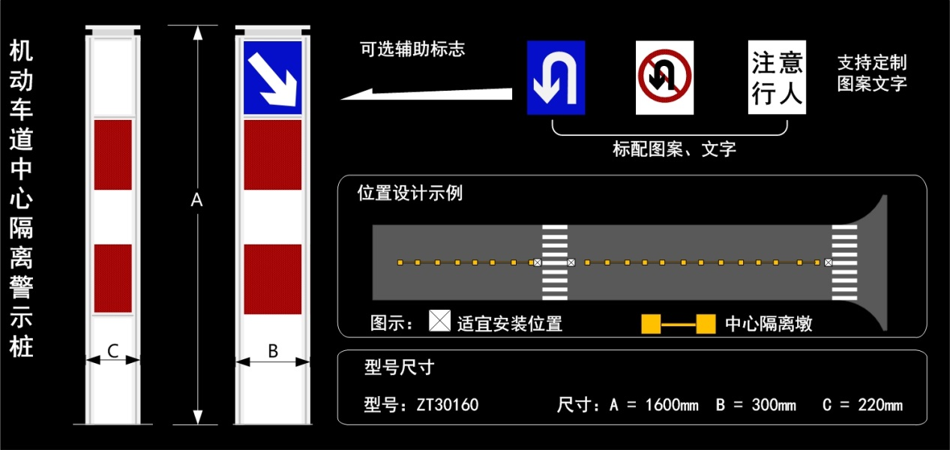
10、三图文待驶区提示屏技术要求
10.1路口遇堵不得进入/左转进入待行区/直行进入待行区（3文字待行区）
文字1

文字2

文字3

10.2产品参数：
·产品尺寸2500mm×400mm；
·外壳材质铝材；
·外壳颜色黑色；
·显示内容直行/左转进入待行区+小车+直行/左转动态箭头；路口遇堵不得进入；
·发光单元颜色绿色，黄色；
·工作电压AC220±20%V（AC176～264V）；
·功率≤20W；
·中心光强400cd<绿<1000cd；400cd<黄<1000cd；
·LED直径Φ5方阵排列；
·单管电流<18mA；
·LED寿命70000小时；
·波长绿：505nm，黄：590nm；
·可视距离>450m；
·可视角度>30°；
·工作温度-40~+85℃；
·相对湿度≤93%；
·保存环境：0~50℃，40~60%RH；
·防护等级IP53；
·重量≤20KG；
·非RoHS。
11、人行横道线预警系统技术要求
一体式整机
1、材质：钣金外壳一体成型，黑色表面喷塑；
2、主机外观要求：
(1)规格尺寸：3400×380×160mm；
(2)主机顶部设有红蓝爆闪灯模块；
(3)主机中部内置智能语音模块；
(4)主机下部内置点阵发光辅助标志模块；
3、电压：供电电压AC 220V，工作电压DC 12V；
4、额定功率200W；
5、工作环境要求：
(1)环境温度：-20 ℃~80℃；
(2)环境湿度：湿度小于95%(无凝结)；
(3)防护等级：IP55
一体式主体
1、材质：钣金外壳一体成型，表面喷塑；
2、主机规格尺寸：3400×380×160mm；
3、电压：供电电压AC 220V，工作电压DC 12V；
4、额定功率200W；
5、工作环境要求：
（1）环境温度：-20 ℃~80℃；
（2）环境湿度：湿度小于95%(无凝结) ；
（3）防护等级：IP55。
新型太阳能发光警示柱
1、产品外观由内嵌式集成柱帽和柱身两部分组成，柱身采用冷轧钣金与铝型材配合结构，后期喷塑并做阳极处理，具有良好的抗氧化性，使用期内产品不褪色，外壳体要有良好的刚性和耐冲击性，内部结构件有良好的稳固性和密封性，铝型材角边压住反光膜确保反光膜不易破损、撕裂；
2、产品尺寸：1252mm×210mm×210mm；
3、产品柱体四面贴有120cm 长度红白相间国标Ⅳ类（超强级）反光膜，使用年限为7年50%亮度保留值，背胶类型为常温压敏胶；
4、电池包标称电压：12V；
5、电池包标称容量：4400mAh；
6、电芯规格：三元锂18650；
7、电芯配置：3串2并；
8、电池包输入：18V太阳能电池板；
9、电池包输出：稳定输出—-≥1路，PWM输出-—-≥2路；
10、电池包尺寸：70mm×45mm×110mm；
11、产品光伏板应以内嵌形式置于产品柱帽顶部，光伏板与柱身上部端口层平行角度，光伏板参数：18V--5W；
12、产品尺寸：200×200mm；
13、发光单元采用先进的光学透镜灯珠散光技术，光线穿透力强、无死灯现象；
14、可视距离：夜间动态距离≥250米，静态距离≥210米；
15、GPS模块由集成了RF射频芯片、基带芯片、核心CPU和相关外围电路组成，用于对设备的定位和同频控制；
16、可接收全球定位系统接收器类型20个频道， L1的频率，1.023兆赫芯片速度， C / A码1.023兆赫芯片速度。
GPS同频道钉
1、产品尺寸：φ120×50mm；
2、产品材质为铝锭，PC 料注塑，表面抗压74T，灯光颜色为黄色光，夜间可视距离≥500米，具有常亮和闪烁两种模式，产品质保1年；
3、控制器主芯片采用GPS同频控制技术，性能稳定、抗干扰性强；
4、产品由太阳能供电，充电电压5V，充电电流标准光强下220ma；产品由高效锂电池供电，产品额定电压3.2V，待机电流1ma；
5、产品工作环境要求工作温度：-20℃至80℃，相对湿度90%RH，防尘防水等级：IP68。
人行横道线主动发光交通标志牌
1、发光类型：侧边导光的面光源单面发光标志；
2、材质：铝型材边框，导光板；
3、规格尺寸：正方形800mm；
4、反光膜：IV类超强级反光膜；
5、工作电压：DC 12V；
6、工作环境要求：
(1)环境温度：-30℃至80℃；
(2)环境湿度：相对湿度90%RH；
(3)防护等级：IP67。
斑马线点阵发光辅助标志
1、发光类型：点阵灯珠文字发光；
2、材质：钣金外壳一体成型，表面喷塑；
3、规格尺寸：1286×326×40mm；
4、标志内容：有人横穿；
5、工作电压：DC 12V 6.工作环境要求：
(1)环境温度：-20℃至80℃；
(2)环境湿度：相对湿度90%RH；
(3)防护等级：IP65。
爆闪灯模块
1、发光类型：光源采用高亮LED发光管；
2、灯罩材质：灯罩采用高透光PC2805材料制成，透明度高不褪色,热变形温度：125℃，耐冲击强度85；
3、规格尺寸：114×96×39mm；
4、颜色要求：红色、蓝色；
5、工作电压：12V；
6、工作环境要求：
(1)环境温度：-20℃至80℃；
(2)环境湿度：相对湿度90%RH；
(3)防护等级：IP67。
智能语音模块
1、驱动组成：WT2003H-24SS高品质MP3语音芯片、PAM8320功放模块、UART指定插播地址音乐播放模块IC， 可以提供高保真人声发音；
2、扬声器采用保真高音喇叭，聚合物音盆，防水效果 好；阻抗：4欧姆，功率12W。响应频率：80-20000Hz。灵敏 度(最大声压级) 110分贝。
嵌入式主控模块
1、产品采用基于ARM® Cortex®-M系列内核的STM32系列 高性能MCU，32位处理器，工作频率高达550 MHz。从 Flash执行程序时，STM32系列能够实现2778 CoreMark /1177 DMIPS的性能。STM32系列MCU包含以下安全特性：
(1) 加密/Hash硬件加速器
(2) STM32H757支持嵌入式安全固件安装服务 (SFI)，可在执行初始程序时执行安全验证并保护软件IP。 安全启动和安全固件升级(SBSFU) 。
2、系统控制主板具有以下功能：
(1) 系统控制主板应具有无线双向通讯功能；
(2) 系统控制主板应具有多信道抗干扰功能；
(3) 系统控制主板应具有静电放电抗干扰功能；
(4) 系统控制主板应具12VDC~24VDC宽电压功能。
3.工作环境要求：
(1)环境温度：-20℃至80℃；
(2)环境湿度：相对湿度98%RH。
智能无线通讯模块
1、无线通信采用新型的SX127x平台，无线模块接收状态的电流为4.2mA；
2、该芯片支持用于LPWAN使用的LoRa调制方式和传统用 处的(G)FSK调制方式；
3、该芯片最大的输出功率可达+22dBm,并且支持434/490/868/915MHz；
4、通信模块具有高效的接收灵敏度和超强的抗干扰性能，半双工通信，ISM多波段。
开关电源
1、采用工程级防雨开关电源；
2、产品通过中国3C强制认证；
3、防护等级：IP65；
4、电路保护：短路/过负载/过电压/过热；
5、内置风扇，有效控制温升；
6、宽电压输入：180-265VAC；
7、稳压输出：12±0.2VDC；
8、最大功率支持400。
自动重合闸用电保护器
1、具备自动复位、过压、欠压、过流、漏电、防雷、延时保护功能和电压显示、设置等功能。
智能交通视频检测器
1、检测器采用200万像素的筒型摄像机，支持最低照度：02Lux @(F1.2,AGC ON) ,0 Lux with IR ，满足高清画质+非常昏暗的场景应用，ICR 红外滤片式自动切换,实 现日夜监控；
2、智能侦测：采用深度学习硬件及算法,提供精准的人车 分类侦测,支持区域有人存在持续报警检测模式；
3、防护等级：符合 IP67 ，环境温度：-30℃至60℃,湿 度小于 95%(无凝结) ；
4、工作电压：DC12V±25% ；
5、电源接口类型：Φ5.5mm 圆头电源接口，1 个 RJ4510M / 100M 自适应以太网口；
6、支持视频录像采集，支持H.265编码，可提供多制式视 频转换。可自由设置录像参数，包括：帧率、图像大小、 分辨率等；视频本地储存介质为Micro SD卡，最大支持512G。
400铝壳黄闪灯

400铝壳黄闪灯

产品参数：
·产品尺寸 460mm×460mm×180mm
·面罩规格 Φ400mm
·面罩材质 玻璃
·遮沿帽檐 400帽檐长度40cm，0.45镀锌板黑色喷塑，接受下单时定制
·工作电压 DC12V
·平均功率 ≤1W
·绝缘电阻 ≥500MΩ 介电强度 ≥1440V
·中心光强 ~ 400cd
·LED直径 Φ5mm 单管电流 < 18mA
·LED寿命 ≥70000小时
·LED波长 黄：590nm
·可视距离 >300m 可视角度 >30°
·闪光频率 40～50 次/分钟 占空比 1/5~1/3
·工作方式 全天候，夜间降光，电池保护
·太阳能板 10W 蓄电池 12V8Ah
·使用时长 充满电后连续15个阴雨日工作
·工作温度 -40~+85℃ 相对湿度 ≤93%
·保存环境 0~50℃，40~60%RH
·防护等级 IP53
·重量 ≤11KG
·毛重 ≤14KG
·非RoHS
·注意 蓄电池不可长期闲置，即使不使用也必须半月检查及时补充电到13.5V；
多时段行人过街语音提示装置
多时段行人过街语音提示装置（行人语音）

多时段行人语音

产品参数：
·材质 不锈钢壳体 黑色喷塑
·尺寸 260mm×160mm×100mm（长宽高）
·电源 人行灯红绿信号220VAC(±20%)黑护套线；红：红灯，绿：绿灯；黑：零线；
·功率 ≤15W
·语音内容 【默认】
红灯：“现在是红灯，行人请止步”
绿灯：“现在是绿灯，行人请走斑马线”
可设置的“嘟嘟嘟”盲人钟声；
·语音遍数 人声播报遍数可设（0-9遍）；
·盲人钟频率 红灯盲人钟1.0~1.9秒一次或关闭，绿灯盲人钟每秒0~14次8级可调；
·音量 0~9级，0为不播报语音，9为语音播报声音最大；
·时段控制 内置实时钟，10个时段音量可调节；
·喇叭功率 10Wmax；
·声压级 70~90db
·工作温度 -40~+85℃ 相对湿度 ≤93%
·保存环境 0~50℃，40~60%RH
·重量 ~3.0KG
·毛重 ≤6KG
·安装方式 人行灯上方固定或抱灯杆
·非RoHS
五、工作要求及安全文明施工
一）、工作要求
1、按有关技术规范进行施工，确保项目质量，按时完成区域范围内的交通设施维护工作；所使用的主要原材料均需要提供检测报告或质量保证单并建立项目施工的质量保证体系；
2、建立相关台账日常收集建立（拆除设施的出入库台账登记；维护清单中包含维修前后对比照片、拆除的设施照片等三类照片，并将拆除设施汇总入库，制作相应清单台账），每月5日前上报上月的工作量、工作数据等，每月完成工作量清单的签字审核并上报秩序科及监理单位；
3、负责施工场地的安全文明生产。接受交通警察支队、监理对文明施工、安全施工、质量、施工时效等的监管；
4、辖区大队、中队、监理在巡查过程中发现中标单位在施工中不按国家有关标准设置，经交通警察支队确认后，施工单位无条件返工；
5、除业主要求外，更换后的交通安全设施须和原有设施品牌一致；新的信号灯灯组更换时，维护的信号灯组品牌原则上原有品牌一致，更换前必须由业主和监理确认。
二）、安全文明施工与检查
1.1供应商应遵循有关规定及行业规范，严格按照操作规程作业，并随时接受采购人或有关部门的监督检查和社会监督，采取必要的安全防护措施，消除事故隐患。
1.2由于供应商管理不善，引起政府职能部门处罚和限期整改，或安全措施不力造成事故的责任和因此发生的费用，由供应商承担。
2.安全防护
2.1作业人员应做好各项安全防范措施，必须着装上岗操作。
3.事故处理
3.1发生重大伤亡及其他安全事故，供应商按有关规定立即上报有关部门并通知采购人代表，同时按政府有关部门要求处理由事故责任方承担发生的费用。
六、售后服务
1、供应商对其供货的货物质量按国家规定负责并实行三包。
2、标线、信号灯（含发光原件）、护栏保修12个月，其它等保修12个月、标杆质保5年。
质保期内的货物免费维修，不能维修的予以调换。
七、备品备件
1、保修期内如发生质量问题，供应商在接到采购人通知一天内给予答复，如属于供应商的责任，供应商负责48小时修复、更换或退货，并承担由此发生的一切费用，一时确实无法修复的，准备替代品，修复后退回替代品。如因采购人使用不当造成的问题，供应商应积极配合解决。修复或更换时间最长不超过7天。
2、供应商在收到采购人通知二天内没有答复，则视为供应商承认质量问题，采购人有权进行自行处理，供应商承担由此产生的一切费用。
3、本项目备品备件产权归属供应商所有。
八、培训
所投标产品，必须对采购方进行全系列的操作、设置及简易的故障处理培训。
九、验收标准及条件
1、提供的货物依据招标文件上的技术规格要求和国家有关质量标准进行现场初步验收，外观、说明书符合招标文件技术要求的，给予签收，初步验收不合格的不予签收。货到后，采购人需在五个工作日内验收。
2、供应商交货前应对产品作出全面检查和对验收文件进行整理，并列出清单，作为采购方收货验收和使用的技术条件依据，检验的结果应随货物交采购方。
3、对提供的货物在使用前进行调试时，供货方需负责安装并培训采购方的使用操作人员，并协助采购人一起调试，直到符合技术要求，才作最终验收。
4、对技术复杂的货物，采购方应请国家认可的专业检测机构参与初步验收及最终验收，并由其出具质量检测报告。
5、验收时供应商必须在现场，验收完毕后作出验收结果报告；验收费用由供应商负责。
十、报价及付款
报价：
1、所报价格包含产品到达用户方并能正常使用所需的一切费用。
▲2、任一项报价不得超过上限价【系指第二章招标需求采购清单中的各子项固定单价100%】，任何超过上限价的报价均导致投标被否决。本项目以总体投标折扣率进行报价，实际费用以固定单价×中标折扣率×实际采购数量据实结算。
3、本文所表述的“折扣率”均表示为固定单价的百分比。如折扣率为80%，即固定单价×80%。
付款：
1、政策性条款：
根据《浙江省财政厅关于进一步发挥政府采购政策功能全力推动经济稳进提质的通知》[浙财采监〔2022〕3号]规定：进一步提高政府采购预付款比例。采购单位应当在政府采购合同中约定预付款，对中小企业合同预付款比例原则上不低于合同金额的40%，不高于合同金额的70%；项目分年安排预算的，每年预付款比例不低于项目年底计划支付资金额的40%，不高于年度计划支付资金额的70%；采购项目实施以人工投入为主的，可适当降低预付款比例，但不得低于20%。对供应商为大型企业的项目或者以人工投入为主且实行按月定期结算支付款项的项目，预付款比例可低于上述比例或者不约定预付款。在签订合同同时，供应商明确表示无需预付款或者主动要求降低预付款比例的，采购单位可不适用前述规定。采购单位根据项目特点、供应商诚信等因素，可以要求供应商提交银行、保险公司等金融机构出具的预付款保函或其他担保措施。政府采购预付款应在合同生效以及具备实施条件后7个工作日内支付。政府采购工程以及与工程建设有关的货物、服务，采用招标方式采购的，预付款从其相关规定。
2、预付款：合同签订后七日内，供应商出具履约保证金保险/保函及预付款保险/保函后，采购人向中标人支付40%预算价（在签订合同时，若供应商明确表示无需预付款或者主动要求降低预付款比例的，以双方协商确定）。
中标供应商可通过政采云平台或其他渠道购买保险/保函。可登录政采云平台-金融服务-保险保函模块选购：https://jinrong.zcygov.cn/finance-service/#/letter，有疑问可咨询政采云金融热线400-903-9583
3、付款方式：
在项目实施期按双方确认的当月完成工程量的55%（根据预付款调整比例，调整公式：1-预付款比例-5%）支付给乙方，每月支付，余款在项目竣工验收合格后付清。
十一、供货时间及地点
本次招标项目有效期为2023年11月15日起壹年。确定中标后，由嘉兴市公安局交通警察支队与中标单位签订合同。由嘉兴市公安局交通警察支队开具工程联系单交中标单位施工，采购数量、制作工期、安装工期根据工程项目具体商定。
供货时间：按采购人要求。
供货地点：嘉兴市公安局交通警察支队指定地点。
十二、运营维保
因本项目实施时，任务紧、作业环境差，故要求投标单位有足够人员、设备、作业车辆（必须符合嘉兴市相关交通管理要求）、场地等为本项目专用，以及保证项目有效实施的组织能力，特别是遇到恶劣天气、突发状况需要如何作好预警预案工作。
十三、图纸等其他资料
供货方提供的所有产品资料（包括：出厂合格证、第三方检验证明、产品批次、批次货物样品、图纸等），在安装施工完毕后，须整理好后交付给采购方保管。
十四、更新项目施工过程中拆除的杆件、标志、信号灯、护栏等物资处置
供货方在施工过程中拆除的交通设施包括且不限于杆件、标志、信号灯、护栏等废旧物资需登记造册，整理好后运送至采购人指定地点，做好移交手续。若在施工中遗失或未按要求登记、移交造成物资缺失的由乙方补齐或照价赔偿（按废旧物资市场价）。

第三章 供应商须知
电子交易注意事项
政府采购项目电子交易活动适用《浙江省政府采购项目电子交易管理暂行办法》，现将相关注意事项告知如下：
1、代理机构按照招标文件规定的时间通过电子交易平台组织开标、开启投标文件、开启报价文件，所有供应商均应当准时在线参加，直至评审结束。
2、投标文件未按时解密，供应商如提供备份投标文件的，以符合要求的备份投标文件作为依据，否则视为投标文件撤回。投标文件已按时解密的，备份投标文件自动失效。
3、采购过程中出现以下情形，导致电子交易平台无法正常运行，或者无法保证电子交易的公平、公正和安全时，代理机构可中止电子交易活动：
（一）电子交易平台发生故障而无法登录访问的；
（二）电子交易平台应用或数据库出现错误，不能进行正常操作的；
（三）电子交易平台发现严重安全漏洞，有潜在泄密危险的；
（四）病毒发作导致不能进行正常操作的；
（五）其他无法保证电子交易的公平、公正和安全的情况。
出现前款规定情形，不影响采购公平、公正性的，代理机构可以待上述情形消除后继续组织电子交易活动，也可以决定某些环节以纸质形式进行；影响或可能影响采购公平、公正性的，应当重新采购。
4、评审中需要供应商对投标文件作出澄清、说明或者补正的，评审小组和供应商应当通过电子交易平台交换数据电文。供应商需在半小时内提交澄清说明或补正，供应商已经明确表示澄清说明或补正完毕的除外。
如果有现场展示或讲标（按第五条执行）
5、代理机构工作人员在投标截止时间后建立项目专属钉钉群，邀请投标供应商进群。项目专属钉钉群作用：
5.1代理机构工作人员通过专属钉钉群通知供应商按电子交易项目要求接受讲标（演示、视频展示）、签发中标通知书（纸质件由采购人代表代为领取，同合同一起寄送给中标供应商）等事宜。
5.2供应商须在代理机构宣布评审结束、产生中标候选人期间时刻关注项目专属钉钉，配合专家组工作，如有询标（澄清、质疑），在30分钟内（具体时间以询标函上规定的时间为准备）通过CA进行回复。过期不按要求回复，其投标文件无效。
5.3项目专属钉钉群等项目签订政府采购合同之后解散。
前附表
序号 | 内容、要求
 | 项目名称：2023年度嘉兴市公安局交通警察支队交通设施日常维护、更新项目
 | 采购内容：详见第二章招标需求
投标报价及费用：
1.本项目投标应以折扣率报价；
2.不论投标结果如何，供应商均应自行承担所有与投标有关的全部费用；
3.投标报价是履行合同的最终价格，包括项目实施所需的一切材料、人工、标准附件、备品备件、专用工具、包装、运输、装卸、保险、货到就位以及安装、调试、培训、保修、利润、税金等完成合同所需的一切本身和不可或缺的所有工作开支、政策性文件规定及合同包含的所有风险、责任等各项全部费用并承担一切风险责任。
4.本项目招标代理费按“国家发展改革委发改价格【2011】534号”文件收费标准计取，由各标项的中标单位领取中标通知书时一次性支付，请各供应商投标报价时综合考虑此费用。
 | 投标保证金：无。
 | 现场踏勘：自行踏勘（费用自理）。
 | 投标文件组成：完整的《投标文件》由资格文件、商务技术文件、投标报价文件三部份组成。
 | 投标文件的编制：供应商应先安装“政采云电子交易客户端”，并按照本招标文件和“政府采购云平台”的要求，通过“政采云电子交易客户端”编制并加密投标文件。
 | 投标文件的签章：电子签章。
投标文件的形式：电子投标文件（包括“电子加密投标文件”和“备份投标文件”，在投标文件编制完成后同时生成）；
（1）“电子加密投标文件”是指通过“政采云电子交易客户端”完成投标文件编制后生成并加密的数据电文形式的投标文件。
（2）“备份投标文件”是指与“电子加密投标文件”同时生成的数据电文形式的电子文件（备份标书），其他方式编制的备份投标文件视为无效备份投标文件。
投标文件份数：（1）“电子加密投标文件”：在线上传递交、一份。（2）“备份投标文件”：密封包装后投标截止时间前邮寄至浙江富昱项目管理有限公司（嘉兴市秀洲区高照街道丽晶广场1幢1401-1）收件人：陈娟，联系电话：15888364231。
投标文件的上传和递交：
（1）“电子加密投标文件”的上传、递交：
a.供应商应在投标截止时间前将“电子加密投标文件”成功上传递交至“政府采购云平台”，否则投标无效。
b.“电子加密投标文件”成功上传递交后，供应商可自行打印投标文件接收回执。
（2）“备份投标文件”的密封包装、递交：
a.供应商在“政府采购云平台”完成“电子加密投标文件”的上传递交后，还可以（邮寄形式）在投标截止时间前递交以介质（U盘）存储的“备份投标文件”（一份）；
b.“备份投标文件”应当密封包装，并在包装上标注投标项目名称、供应商名称并加盖公章。没有密封包装或者逾期邮寄送达至上述邮寄地点的“备份投标文件”将不予接收；（非强制递交）
c.通过“政府采购云平台”成功上传递交的“电子加密投标文件”已按时解密的，“备份投标文件”自动失效。投标截止时间前，供应商仅递交了“备份投标文件”而未将“电子加密投标文件”成功上传至“政府采购云平台”的，投标无效。
d.中标通知书发出前，成交供应商须向招标人（采购代理机构）提供纸质资格文件、资信商务及技术文件、报价文件正本各1份；副本各2份。
电子加密投标文件的解密和异常情况处理：
（1）开标后，采购组织机构将向各供应商发出“电子加密投标文件”的解密通知，各供应商代表应当在接到解密通知后30分钟内自行完成“电子加密投标文件”的在线解密。
（2）通过“政府采购云平台”成功上传递交的“电子加密投标文件”无法按时解密，供应商如按规定递交了“备份投标文件”的，以“备份投标文件”为依据（由采购组织机构按“政府采购云平台”操作规范将“备份投标文件”上传至“政府采购云平台”，上传成功后，“电子加密投标文件”自动失效），否则视为投标文件撤回。
（3）投标截止时间前，供应商仅递交了“备份投标文件”而未将电子加密投标文件上传至“政府采购云平台”的，投标无效。
投标截止时间：2023年09月20日09：00；
投标截止地点：请登录政采云投标客户端投标
开标时间：2023年09月20日09：00；
开标地点：“政采云”平台电子投标（线上），嘉兴市公共资源交易中心开标室（嘉兴市广场路350号）；供应商无需到开标现场，但须准时在线参加，直至评审结束。
 | 现场演示：无。
 | 评标办法及评分标准：详见第四章。
 | 评标结果公告：评标结束后2个工作日内，评标结果公告于浙江省政府采购网（http：//zfcg.czt.zj.gov.cn/）。本项目公告期限为1个工作日，各参加政府采购活动的供应商认为该中标结果和采购过程等使自己的权益受到损害的，可以自本公告期限届满之日（本公告发布之日后第2个工作日）起7个工作日内，以书面形式向采购人或受其委托的分散采购机构提出质疑。质疑供应商对采购人、分散采购机构的答复不满意或者采购人、分散采购机构未在规定的时间内作出答复的，可以在答复期满后十五个工作日内向同级政府采购监督管理部门投诉。质疑函范本、投诉书范本请到浙江政府采购网下载专区下载。
 | 中标公告及中标通知书：中标公告发布于上述媒体，中标公告期限为1个工作日。在公告中标结果的同时，采购人或采购代理机构向中标人发出中标通知书。
 | 签订合同时间：中标通知书发出后30日内。建议采购人在对采购结果质疑期（自采购结果公告之日起七个工作日）后与中标人签订政府采购合同。
 | 合同公告：本项目政府采购合同将于签订之日起2个工作日内发布于上述媒体，但政府采购合同中涉及国家秘密、商业秘密的内容除外。
 | 履约保证金：本项目不设置履约保证金。
本项目预算金额：13590000元，大写：壹仟叁佰伍拾玖万元整；
其中标项1预算金额：10000000元，大写：壹仟万元整；
标项2预算金额：2090000元，大写：贰佰零玖万元整；
标项3预算金额：1500000元，大写：壹佰伍拾万元整；
标项1、2、3最高限价均为100%，超过最高限价的投标文件均为无效文件。
 | 付款方式：详见第二章招标需求。
 | 投标文件有效期：90天。
 | 关于参考品牌：除采购文件明确的品牌外，欢迎其他能满足本项目技术需求且性能与所明确品牌相当的产品参加本项目投标。（如有）
 | 信用记录：符合浙财采监【2013】24号《关于规范政府采购供应商资格设定及资格审查的通知》第六条规定，且未被“信用中国”（www.creditchina.gov.cn）、中国政府采购网（www.ccgp.gov.cn）列入失信被执行人、重大税收违法案件当事人名单、政府采购严重违法失信行为记录名单（提供自招标公告发布之日起至投标截止日内任意时间的“信用中国”网站（www.creditchina.gov.cn）、中国政府采购网（www.ccgp.gov.cn）供应商信用查询网页截图。）
 | 政府采购节能环保产品：按《节能产品政府采购品目清单》财库〔2019〕19号执行；政府采购节能产品、环境标志产品实施品目清单管理：投标产品符合财库〔2019〕9号《关于调整优化节能产品、环境标志产品政府采购执行机制的通知》条件，属于强制采购目录的，投标时需提供有效的认证证书或其他证明材料，不属于强制采购的产品鼓励使用节能产品，予以政策加分。
（1）采购文件中凡标注“▲”的条款均为实质性要求，不响应的投标文件将作无效标处理。
（2）供应商未上传电子加密投标文件，其投标无效。
（3）供应商应同时提递交电子加密投标文件、备份投标文件，如出现投标文件不一致以电子加密投标文件为准。
（4）供应商上传了电子加密投标文件，未提供备份投标文件，解密出现问题后，由此导致对该供应商投标无法评审的，其后果由该供应商自行承担。
（5）各供应商自行在浙江政府采购网下载或查阅采购文件和相关更正公告等，不另行通知，如有遗漏，采购人、采购代理机构概不负责。
（6）两家或两家以上供应商提供的投标文件出自同一终端设备的，或在相同Internet主机分配地址（相同IP地址）报名或网上投标的，后果由供应商自行承担。
 | 解释：本招标文件的解释权属于采购人。

一、总则

（一）适用范围
本招标文件适用于本项目的招标、投标、评标、定标、验收、合同履约、付款等行为（法律、法规另有规定的，从其规定）。

（二）定义
1.“采购人”或“招标采购单位”为嘉兴市公安局交通警察支队。
2.“采购代理机构”为浙江富昱项目管理有限公司。
3.“供应商”或“供应商”系指向招标方提交投标文件的单位。
4.“产品”系指供应商按招标文件规定，须向采购人提供的一切设备、保险、税金、备品备件、工具、手册及其它有关技术资料和材料。
5.“服务”系指招标文件规定供应商须承担的安装、调试、技术协助、校准、培训、技术指导以及其他类似的义务。
6.“项目”系指供应商按招标文件规定向采购人提供的产品和服务。
7.“书面形式”包括信函、传真、电报等。
8.“▲”系指实质性要求条款，不满足实行性要求条款的投标文件无效。“★”系指系统重要条款，供应商对重要条款的响应程度将作为评审工作的主要依据之一。

（三）招标方式
本次招标采用公开招标方式进行。

（四）投标委托
供应商代表须携带有效身份证件。如供应商代表不是法定代表人，须有法定代表人出具的授权委托书（格式见第六章）。

（五）投标费用
不论投标结果如何，供应商均应自行承担所有与投标有关的全部费用。

（六）联合体投标
本项目不接受联合体投标。

（七）转包与分包
1.本项目不允许转包。
2.本项目不可以分包。

（八）是否允许采购进口产品

不允许采购进口产品。

（九）特别说明：
1.采用最低评标价法的采购项目，提供相同品牌产品的不同供应商参加同一合同项下投标的，以其中通过资格审查、符合性审查且报价最低的参加评标；报价相同的，由采购人或者采购人委托评标委员会按照招标文件规定的方式确定一个参加评标的供应商，招标文件未规定的采取随机抽取方式确定，其他投标无效。
使用综合评分法的采购项目，提供相同品牌产品且通过资格审查、符合性审查的不同供应商参加同一合同项下投标的，按一家供应商计算，评审后得分最高的同品牌供应商获得中标供应商推荐资格；评审得分相同的，由采购人或者采购人委托评标委员会按照招标文件规定的方式确定一个供应商获得中标供应商推荐资格，招标文件未规定的采取随机抽取方式确定，其他同品牌供应商不作为中标候选人。
非单一产品采购项目，采购人应当根据采购项目技术构成、产品价格比重等合理确定核心产品，并在招标文件中载明。多家供应商提供的核心产品品牌相同的，按前两款规定处理。
2.供应商投标所使用的资格、信誉、荣誉、业绩与企业认证必须为本法人所拥有。供应商投标所使用的采购项目实施人员必须为本法人员工（或必须为本法人或控股公司正式员工）。
3.供应商应仔细阅读招标文件的所有内容，按照招标文件的要求提交投标文件，并对所提供的全部资料的真实性承担法律责任。
4.供应商在投标活动中提供任何虚假材料，其投标无效，并报监管部门查处；中标后发现的，根据《浙江省政府采购供应商注册及诚信管理暂行办法的通知》规定进行处罚；还将依照《中华人民共和国消费者权益保护法》第49条之规定由中标人双倍赔偿采购人，且民事赔偿并不免除违法供应商的行政与刑事责任。

（十）质疑和投诉
1.供应商认为招标文件、招标过程或中标结果使自己的合法权益受到损害的，应当在知道或者应知其权益受到损害之日起七个工作日内，以书面形式向采购人、采购代理单位提出质疑。供应商对招标采购单位的质疑答复不满意或者招标采购单位未在规定时间内作出答复的，可以在答复期满后十五个工作日内向同级采购监管部门投诉。
2.质疑、投诉应当采用书面形式，质疑书、投诉书均应明确阐述招标文件、招标过程或中标结果中使自己合法权益受到损害的实质性内容，提供相关事实、依据和证据及其来源或线索，便于有关单位调查、答复和处理。

二、招标文件

（一）招标文件的构成。本招标文件由以下部份组成：
1.招标公告
2.招标需求
3.供应商须知
4.评标办法及标准
5.合同主要条款
6.投标文件格式
7.本项目招标文件的澄清、答复、修改、补充的内容（所有内容将以电子文档形式上传于浙江省政府采购网网站（https：//zfcg.czt.zj.gov.cn/）。澄清、答复、修改、补充的内容均作为招标文件的组成部分，具有约束作用。供应商必须自行下载。）

（二）供应商的风险
供应商没有按照招标文件要求提供全部资料，或者供应商没有对招标文件在各方面作出实质性响应是供应商的风险，并可能导致其投标为无效标。

（三）招标文件的澄清与修改
1.供应商应认真阅读本招标文件，发现其中有误或有不合理要求的，可要求招标采购人澄清。招标采购人对已发出的招标文件进行必要澄清或者修改的，应当在招标文件要求提交投标文件截止十五日前，在财政部门指定的政府采购信息发布媒体上发布更正公告，并以书面形式通知所有招标文件获取人。
2.招标文件澄清或者修改的内容为招标文件的组成部分。当招标文件与澄清或者修改就同一内容的表述不一致时，以最后发出的书面文件为准。
3.对招标文件的澄清、答复、修改或补充都应该通过招标代理机构以法定形式发布，采购人非通过招标代理机构，不得擅自澄清、答复、修改或补充招标文件。

三、投标文件的编制
本项目所涉投标文件格式请详见第六章，未给出的格式请自拟。资格文件、商务技术文件中不得出现报价，否则投标文件将被视为无效。
总体要求：
1、投标人应仔细阅读招标文件的所有内容，按本文件的要求提供投标文件，并保证所提供的全部资料的真实性，以使其投标文件对招标文件作出实质性响应，否则，投标文件可能视为无效投标文件。
2、投标文件及投标人与采购有关的来往通知，函件和文件均应使用中文。
3、投标人应按本文件中提供的文件格式、内容和要求制作投标文件。
4、投标文件的效力：投标文件的启用，按先后顺位分别为电子投标文件、电子备份投标文件。通过“政府采购云平台”成功上传递交的“电子加密投标文件”无法按时解密，投标投标人如按规定递交了“备份投标文件”的，以“备份投标文件”为依据（由采购组织机构按“政府采购云平台”操作规范将“备份投标文件”上传至“政府采购云平台”，上传成功后，“电子加密投标文件”自动失效），否则视为投标文件撤回。
5、电子投标文件按政采云平台供应商电子招投标操作指南（网址：https：//help.zcygov.cn/web/site_2/2018/12-28/2573.html）及本招标文件规定的格式和顺序编制电子投标文件并进行关联定。建议根据招标文件合格供应商的资格要求、投标文件的编制及评分标准等内容一一关联。

（一）投标文件的组成
包括电子投标文件和电子备份投标文件（选送），均由资格投标文件、商务技术文件及投标报价文件三部份组成。其中电子投标文件中所须加盖公章部分均采用CA签章。
1.资格文件：（适用于所有标项）
（1）具有独立承担民事责任的能力（供应商营业执照副本复印件）；
（2）供应商书面承诺符合参与政府采购活动资格条件承诺函【承诺函（格式见附件）】；
（3）提供自招标公告发布之日起至投标截止日内任意时间的“信用中国”网站（www.creditchina.gov.cn）（未被信用中国网站列入失信被执行人、重大税收违法案件当事人名单的查询网页截图）、中国政府采购网（www.ccgp.gov.cn）（未被中国政府采购网列入政府采购严重违法失信行为记录名单的查询网页截图）（以开标当日采购单位或由采购单位委托的评标委员会核实的查询结果为准）；
（4）供应商为中小企业【请根据\"落实政府采购政策需满足的资格要求\"，上传对应的资格文件，格式以采购文件要求为准】；
2.商务技术文件：（适用于所有标项）
（1）法定代表人资格证明书或法定代表人授权委托书；
（2）投标声明书；
（3）类似案例成功的业绩；
（4）与本项目实施相关的供应商各类资质证书、认证证书、许可证等（提供相关证书复印件或承诺并加盖公章）（如有）；
（5）供应商情况介绍；
（6）商务响应表；
（7）技术指标（投标产品详细清单（不含报价）及技术响应表）；
（8）保证措施；
（9）施工部署；
（10）施工计划；
（11）质量体系；
（12）安全体系；
（13）应急预案；
（14）售后服务；
（15）拟投入车辆及设备；
（16）运营、维保实力；
（17）样品分（仅适用于标项2、标项3）；
（18）优惠条件及合理化建议；
（19）供应商需要说明的其他文件和说明（未尽事宜可按评分细则部分制作）。
3.报价文件：（适用于所有标项）
（1）投标函；
（2）开标一览表；
（3）投标报价明细表（如有）；
（4）供应商针对报价需要说明的其他文件和说明。
注：法定代表人身份证明或授权委托书、投标声明书、投标函、开标一览表必须由法定代表人或授权委托人签字（或盖章）并加盖单位公章。

（二）投标文件的语言及计量
1.投标文件以及供应商与招标人就有关投标事宜的所有来往函电，均应以中文汉语书写。除签名、盖章、专用名称等特殊情形外，以中文汉语以外的文字表述的投标文件视同未提供。
2.投标计量单位，招标文件已有明确规定的，使用招标文件规定的计量单位；招标文件没有规定的，应采用中华人民共和国法定计量单位（货币单位：人民币元），否则视同未响应。

（三）投标报价
1.投标报价应按招标文件中相关附表格式填写。
2.投标报价是履行合同的最终价格，包括项目实施所需的一切材料、人工、标准附件、备品备件、专用工具、包装、运输、装卸、保险、货到就位以及安装、调试、培训、保修、利润、税金等完成合同所需的一切本身和不可或缺的所有工作开支、政策性文件规定及合同包含的所有风险、责任等各项全部费用并承担一切风险责任。
3.投标文件只允许有一个报价，有选择的或有条件的报价将不予接受。

（四）投标文件的有效期
1.自投标截止日起90天投标文件应保持有效。有效期不足的投标文件将被拒绝。
2.在特殊情况下，采购人可与供应商协商延长投标书的有效期，这种要求和答复均以书面形式进行。
3.供应商可拒绝接受延期要求，或同意延长有效期，但不能修改投标文件。
4.中标人的投标文件自开标之日起至合同履行完毕止均应保持有效。

（五）投标文件的签署和份数

电子投标文件按政采云平台供应商电子招投标操作指南（网址：https：//help.zcygov.cn/web/site_2/2018/12-28/2573.html）及本招标文件规定的格式和顺序编制电子投标文件并进行关联定位。

（六）投标无效的情形
根据《政府采购货物和服务招标投标管理办法》有下列情形之一的，视为供应商串通投标，其投标无效：
（一）不同供应商的投标文件由同一单位或者个人编制；
（二）不同供应商委托同一单位或者个人办理投标事宜；
（三）不同供应商的投标文件载明的项目管理成员或者联系人员为同一人；
（四）不同供应商的投标文件异常一致或者投标报价呈规律性差异；
（五）不同供应商的投标文件相互混装；
实质上没有响应招标文件要求的投标将被视为无效投标。供应商修改、补正投标文件后，不影响评标委员会对其投标文件所作的评价和评分结果。
1.电子投标文件解密失败的，且未在规定时间内提交有效备份投标文件的。
2.没有通过资格审查的，投标文件将被视为无效。
3.在符合性审查和商务评审时，如发现下列情形之一的，投标文件将被视为无效：
（1）电子投标文件未按规定要求提供电子签章的；
（2）在资信商务技术文件中出现报价的；
（3）资格证明文件不全的，或者不符合招标文件标明的资格要求的；
（4）投标文件无法定代表人签字（或盖章），或未提供法定代表人授权委托书、投标声明书或者填写项目不齐全的；
（5）投标文件格式不规范、项目不齐全或者内容虚假的；
（6）投标文件的实质性内容未使用中文表述、意思表述不明确、前后矛盾或者使用计量单位不符合招标文件要求的（经评标委员会认定并允许其当场更正的笔误除外）；
（7）投标有效期、交货时间、服务期等商务条款不能满足招标文件要求的；
（8）未实质性响应招标文件要求或者投标文件有招标方不能接受的附加条件的；
（9）不符合本招标文件中的实质性要求条款。
4.在技术评审时，如发现下列情形之一的，投标文件将被视为无效：
（1）未提供或未如实提供投标货物的技术参数，或者投标文件标明的响应或偏离与事实不符或虚假投标的；
（2）明显不符合招标文件要求的规格型号、质量标准，或者与招标文件中标“▲”的技术指标、主要功能项目发生实质性偏离的；
（3）投标技术方案不明确，存在一个或一个以上备选（替代）投标方案的；
5.在报价评审时，如发现下列情形之一的，投标文件将被视为无效：
（1）未采用人民币报价或者未按照招标文件标明的币种报价的；
（2）报价超出最高限价（或预算价）；
（3）投标报价具有选择性，或者开标价格与投标文件承诺的优惠（折扣）价格不一致的。
6.被拒绝的投标文件为无效。

四、开标
（一）开标准备
1、开标的准备工作由采购组织机构负责落实；
2、采购组织机构将按照招标文件规定的时间通过“政府采购云平台”组织开标、开启投标文件，所有供应商均应当准时在线参加。投标供应商如不参加开标大会的，视同认可开标结果，事后不得对采购相关人员、开标过程和开标结果提出异议，同时投标供应商因未在线参加开标而导致投标文件无法按时解密等一切后果由供应商自己承担。
（二）采购人或者采购代理机构职责
采购人或者采购代理机构负责组织评标工作，并履行下列职责：
1、核对评审专家身份和采购人代表授权函，对评审专家在政府采购活动中的职责履行情况予以记录，并及时将有关违法违规行为向财政部门报告；
2、宣布评标纪律；
3、公布供应商名单，告知评审专家应当回避的情形；
4、组织评标委员会推选评标组长，采购人代表不得担任组长；
5、在评标期间采取必要的通讯管理措施，保证评标活动不受外界干扰；
6、根据评标委员会的要求介绍政府采购相关政策法规、招标文件；
7、维护评标秩序，监督评标委员会依照招标文件规定的评标程序、方法和标准进行独立评审，及时制止和纠正采购人代表、评审专家的倾向性言论或者违法违规行为；
8、核对评标结果，根据《政府采购货物和服务招标投标管理办法》，如有第六十四条规定情形的，要求评标委员会复核或者书面说明理由，评标委员会拒绝的，应予记录并向本级财政部门报告；
9、评审工作完成后，按照规定向评审专家支付劳务报酬和异地评审差旅费，不得向评审专家以外的其他人员支付评审劳务报酬；
10、处理与评标有关的其他事项。
（三）开标流程（两阶段）
1、开标第一阶段
（1）向各投标供应商发出电子加密投标文件【开始解密】通知，由供应商按招标文件规定的时间内自行进行投标文件解密。投标供应商在规定的时间内无法完成已递交的“电子加密投标文件”解密的，如已按规定递交了备份投标文件的，将由采购组织机构按“政府采购云平台”操作规范将备份投标文件上传至“政府采购云平台”，上传成功后，“电子加密投标文件”自动失效；
（2）投标文件解密，解密成功后，招标代理将与供应商建立钉钉联系请各投标单位在投标截止时间前注册完成钉钉联系方式；（如需建立）
（3）开启投标文件，进入资格审查；
（4）开启资格审查通过的投标供应商的商务技术文件进入符合性审查、商务技术评审；
（5）第一阶段开标结束。
备注：开标大会的第一阶段结束后，采购人或采购代理机构将对依法对投标供应商的资格进行审查，资格审查结束后进入符合性审查和商务技术的评审工作，具体见本章节“投标供应商资格审查”相关规定。
2、开标大会第二阶段
（1）符合性审查、商务技术评审结束后，举行开标大会第二阶段会议。
（2）开启符合性审查、商务技术评审有效投标供应商的《报价文件》，唱标结束后，由评标委员会对报价的合理性、准确性等进行审查核实。
（3）评审结束后通过政采云系统公布最终结果。
特别说明：如遇“政府采购云平台”电子化开标或评审程序调整的，按调整后程序执行。
（四）投标供应商资格审查
1、开标大会第一阶段结束后，采购人或采购代理机构首先依法对各投标供应商的资格进行审查，审查各投标供应商的资格是否满足招标文件的要求。采购人或采购代理机构对投标供应商所提交的资格证明材料仅负审核的责任。如发现投标供应商所提交的资格证明材料不合法或与事实不符，采购人可取消其中标资格并追究投标供应商的法律责任。
2、投标供应商提交的资格证明材料无法证明其符合招标文件规定的“投标供应商资格要求”的，采购人或采购代理机构将对其作资格审查不通过处理（无效投标），并不再将其投标提交评标委员会进行后续评审。
3、单位负责人为同一人或者存在直接控股、管理关系的不同供应商参加同一合同项下的政府采购活动的，相关投标供应商均作资格无效处理。

五、评标
（一）组建评标委员会
本项目评标委员会由政府采购评审专家 5 人和采购人代表 2 人，共 7 人组成。
评标委员会负责具体评标事务，并独立履行下列职责：
1.审查、评价投标文件是否符合招标文件的商务、技术等实质性要求；
2.要求供应商对投标文件有关事项作出澄清或者说明；
3.对投标文件进行比较和评价；
4.确定中标候选人名单，以及根据采购人委托直接确定中标人；
5.向采购人、分散采购机构或者有关部门报告评标中发现的违法行为。
除采购人代表、评标现场组织人员外，采购人的其他工作人员以及与评标工作无关的人员不得进入评标现场。
（二）评标的方式
本项目采用不公开方式评标，评标的依据为招标文件和投标文件。
（三）评标程序
采购人可以在评标前说明项目背景和采购需求，说明内容不得含有歧视性、倾向性意见，不得超出招标文件所述范围。说明应当提交书面材料，并随采购文件一并存档。
1.形式审查
形式审查包括资格审查（除符合性审查以外的关于供应商资格条件等内容）和符合性审查，即对供应商的资格和投标文件的完整性、合法性等进行审查。投标文件形式审查未通过的供应商，其投标文件将不再评审。
2.实质审查与比较
（1）评标委员会审查投标文件的实质性内容是否符合招标文件的实质性要求。
（2）评标委员会将根据供应商的投标文件进行审查、核对，如有疑问，将对供应商进行询标，供应商要向评标委员会澄清有关问题，并最终以书面形式进行答复。询标时，供应商代表未到场或者拒绝澄清或者澄清的内容改变了投标文件的实质性内容的，评标委员会有权对该投标文件作出不利于供应商的评判。
（3）各供应商的资信商务及技术分按照评标委员会成员的独立评分结果汇总后的算术平均分计算，由政府采购业务系统计算。
（4）报价审查后由政府采购业务系统自动计算各供应商的报价得分。
（5）评标委员会完成评标后，政府采购业务系统自动汇总各部分得分，计算出本项目最终得分。评标委员会按评标原则推荐中标候选人同时起草评标报告。
（四）澄清问题的形式
（1）对于投标文件中含义不明确、同类问题表述不一致或者有明显文字和计算错误的内容，评标委员会将以书面形式（或通过“政府采购云平台”在线询标）的形式要求投标供应商在规定的时间内作出必要的澄清、说明或者补正，投标供应商澄清、说明或补正时间为30分钟。
（2）投标供应商的澄清、说明或者补正应当采用书面（或通过“政府采购云平台”在线答复）形式提交，并加盖公章，或者由法定代表人或其授权的代表签字。投标供应商的澄清、说明或者补正不得超出投标文件的范围或者改变投标文件的实质性内容。
（五）错误修正
评标委员会将对确定为实质上响应招标文件要求的投标文件进行校核，修正错误的原则如下：
1.开标一览表总价与投标报价明细表汇总数不一致的，以开标一览表为准；
2.投标文件的大写金额和小写金额不一致的，以大写金额为准；
3.总价金额与按单价汇总金额不一致的，以单价金额计算结果为准；
4.对不同文字文本投标文件的解释发生异议的，以中文文本为准。
按上述修正错误的原则及方法调整或修正投标文件的投标报价，供应商同意并签字确认后，调整后的投标报价对供应商具有约束作用。如果供应商不接受修正后的报价，则其投标将作为无效投标处理。
（六）评标原则和评标办法
1.评标原则。评标委员会必须公平、公正、客观，不带任何倾向性和启发性；不得向外界透露任何与评标有关的内容；任何单位和个人不得干扰、影响评标的正常进行；评标委员会及有关工作人员不得私下与供应商接触。
2.评标办法。本项目评标办法采用综合评分法。具体评标内容及评分标准等详见《第四章：评标办法及评分标准》。
（七）评标过程的监控
本项目评标过程实行全程录音、录像监控，相关部门进行现场监督。供应商在评标过程中所进行的试图影响评标结果的不公正活动，可能导致其投标被拒绝。

六、定标

（一）确定中标人。
1.采购代理机构在评标结束后2个工作日内将评标报告交采购人确认，同时在发布招标公告的网站上对评标结果进行公告。
2.供应商对评标结果无异议的，采购人应在收到评标报告后5个工作日内对评标结果进行确认。如有供应商对评标结果提出质疑的，采购人可在质疑处理完毕后确定中标人。
3.在公告中标结果的同时，采购代理机构向中标人发出中标通知书。

（二）其他
1.此次招投标实行资格后审。中标结果将在招标文件规定的网站进行公示。对于供应商有行贿、违规违法经营等行为的，一经发现查实，取消该供应商的中标资格。
2.中标人因自身原因放弃中标成交或因不可抗力不能履行合同的；经质疑，采购代理机构审查确认因中标人在本次采购活动中存在违法违规行为或其他原因使质疑成立的；采购人可以与排位在中标人之后第一位的中标候选人签订政府采购合同，以此类推，也可重新开展政府采购活动。

七、合同授予

（一）签订合同
1.采购人与中标人应当在《中标通知书》发出之日起30日内签订政府采购合同。同时，招标代理机构对合同内容进行审查，如发现与投标结果和投标承诺内容不一致的，应予以纠正。
2.中标人拖延、拒签合同的，将被取消中标资格。
3.招标文件、招标文件的修改文件、中标人的投标文件、补充或修改的文件及澄清或承诺文件等，均为双方签订《合同》的组成部分，并与《合同》一并作为本招标文件所列采购项目的互补性法律文件，与《合同》具有同等法律效力。
（二）履约保证金（如有）
1.中标人应根据招标文件确定的履约保证金金额，向采购人交纳履约保证金。
2.签订合同后，如中标人不按双方签订合同约定履约，则没收其全部履约保证金，履约保证金不足以赔偿损失的，按实际损失赔偿。
（三）合同管理
1.中标供应商与采购人签订合同后，将合同原件交给浙江富昱项目管理有限公司鉴证。
2.采购人在合同签订后七个工作日内要及时向财政监督管理部门申请备案。

八、电子交易活动的中止
（一）电子交易活动的中止
采购过程中出现以下情形，导致电子交易平台无法正常运行，或者无法保证电子交易的公平、公正和安全时，采购机构可中止电子交易活动：
1.电子交易平台发生故障而无法登录访问的；
2.电子交易平台应用或数据库出现错误，不能进行正常操作的；
3.电子交易平台发现严重安全漏洞，有潜在泄密危险的；
4.病毒发作导致不能进行正常操作的；
5.其他无法保证电子交易的公平、公正和安全的情况。
（二）出现以上情形，不影响采购公平、公正性的，采购组织机构可以待上述情形消除后继续组织电子交易活动，也可以决定某些环节以纸质形式进行；影响或可能影响采购公平、公正性的，应当重新采购。

第四章 评标办法及评分标准
为公正、公平、科学地选择中标人，根据《中华人民共和国政府采购法》等有关法律法规的规定，并结合本项目的实际，制定本办法。
本办法适用于该项目的评标。
一、总则
本次评标采用综合评分法，总分为100分。合格供应商的评标得分为各项目汇总得分，中标候选资格按评标得分由高到低顺序排列，得分相同的，按投标报价由低到高顺序排列；得分且投标报价相同的，按技术得分由高到低顺序排列，仍不能分出前后的，以先递交投标文件者优先。排名第一的供应商为中标候选人，排名第二的供应商为候补中标候选人，其他供应商中标候选资格依此类推。中标人拒绝与采购人签订合同的，采购人可以按照评审报告推荐的中标候选人名单顺序，确定下一候选人为中标人，也可以重新开展政府采购活动。评分过程中采用四舍五入法，并保留小数2位。
供应商评标综合得分=价格分+技术分+资信、商务及其他分
二、评标内容及标准
（一）价格分（20分）（适用所有标项）
1、价格分采用低价优先法计算，即满足招标文件要求且投标价格最低的投标报价为评标基准价，其他供应商的价格分按照下列公式计算：
价格分=（评标基准价/投标报价）×最大分值
2、扶持政策说明：
（1）本次采购为专门面向中小企业预留采购份额的采购项目。
（2）本项目对应的中小企业划分标准所属行业：其他未列明行业。
（3）本采购文件所称中小企业，是指在中华人民共和国境内依法设立，依据国务院批准的中小企业划分标准确定的中型企业、小型企业和微型企业，但与大企业的负责人为同一人，或者与大企业存在直接控股、管理关系的除外。
（4）监狱企业和残疾人福利性单位视同小型、微型企业，按《财政部司法部关于政府采购支持监狱企业发展有关问题的通知》（财库〔2014〕68 号）、《财政部 民政部 中国残疾人联合会关于促进残疾人就业政府采购政策的通知》（财库〔2017〕141 号）的规定执行。
注：中标、成交供应商为残疾人福利性单位的，采购人或者其委托的采购代理机构应当随中标、成交结果同时公告其《残疾人福利性单位声明函》，接受社会监督。供应商提供的《残疾人福利性单位声明函》与事实不符的，依照《政府采购法》第七十七条第一款的规定追究法律责任。
3、供应商的投标报价超过采购人设定的最高限价，将作为无效标。评标委员会认为供应商的报价明显低于其他通过符合性审查供应商的报价，有可能影响产品质量或者不能诚信履约的，应当要求其在评标现场合理的时间内提供书面说明，必要时提交相关证明材料；供应商不能证明其报价合理性的，评标委员会应当将其作为无效投标处理。
标项1：
（二）技术分（0-74分）
序号 | 评分项目 | 评分细则 | 分值
1 | 技术指标 | 响应采购文件规定的产品要求和服务要求的得基本分4分；  优于招标文件规定的产品要求和服务要求的给予逐项适当加分，每优于一项在基本分的基础上加1分，总加分不得超过2分；  低于招标文件规定的产品要求和服务要求的给予逐项适当减分（非实质性偏离），每低于一项扣0.5分，扣完为止；  （请如实填写偏离表，若为优于的请提供相关证明材料并加盖公章，由评标委员会认定是否属于优于） | 0-6
2 | 保证措施（10分） | 从质量目标、保证措施等方面进行评审：内容科学、合理、详细有效的得5分；内容较科学、合理、详细有效的得4分；内容普通的得3分；内容部分存在瑕疵的得2分；内容不明确、多处不足的得1分；未提供得0分。 | 0-5
 |  | 提供的台账系统、内控制度，廉政制度等方面进行评审：内容完善、健全、科学的得5分；内容较完善、健全、科学的得4分；内容普通的得3分；内容部分存在瑕疵的得2分；内容不明确、多处不足的得1分；未提供得0分。 | 0-5
3 | 施工部署 | 由评委根据供应商提供的施工现场平面布置、施工部署及现场施工组织管理机构等综合打分：方案科学、合理、规范、可操作的得5分；方案较科学、合理、规范、可操作的得4分；方案内容普通的得3分；方案部分存在瑕疵的得2分；方案不明确、多处不足的得1分；未提供得0分。 | 0-5
4 | 施工计划 | 针对本项目制定的施工总进度计划及保证措施进行综合打分：项目进度计划合理、保证措施有效的得5分；项目进度计划较合理、保证措施较有效的得4分；项目进度计划、保证措施一般的得3分；项目进度计划、保证措施部分存在瑕疵的得2分；项目进度计划、保证措施不明确、多处不足的得1分；未提供得0分。 | 0-5
5 | 质量体系 | 针对本项目制定的质量保证体系及控制要点等方面进行综合打分：方案合理、可行、周全的得5分；方案较合理、可行、周全的得4分；方案内容普通的得3分；方案部分存在瑕疵的得2分；方案不明确、多处不足的得1分；未提供得0分。 | 0-5
6 | 安全体系 | 针对本项目制定的安全保证体系及安全文明施工措施要点等方面进行综合打分：方案合理、可行、周全的得5分；方案较合理、可行、周全的得4分；方案内容普通的得3分；方案部分存在瑕疵的得2分；方案不明确、多处不足的得1分；未提供得0分。 | 0-5
7 | 应急预案 | 供应商针对本项目的突发事件处理方案、应急预案进行综合打分：方案分析到位、解决措施合理、经济的得5分；方案分析较到位、解决措施较合理、经济的得4分；方案内容普通的得3分；方案部分存在瑕疵的得2分；方案不明确、多处不足的得1分；未提供得0分。 | 0-5
8 | 售后服务 | 供应商承诺的售后服务保障进行综合打分：有免费备品备件，服务范围明确，制定主要服务内容，解决问题、排除问题速度快的得5分；有免费备品备件，服务范围较明确，制定主要服务内容，解决问题、排除问题速度较快的得4分；服务内容普通的得3分；服务部分存在瑕疵的得2分；服务内容不明确、多处不足的得1分；未提供得0分。 | 0-5
9 | 拟投入车辆及设备  （14分） | 供应商拟投入本项目的车辆（车辆必须可用于标线施工，施工车辆须为供应商自有，包括货车及其他工程作业车辆）：  货车及其他工程作业车辆的每个得0.5分，最高得4分。  注：提供有效的车辆行驶证复印件并加盖公章，否则不得分。 | 0-4
 |  | 交通标志标线施划设备齐全，有手推热熔划线机、振荡标线机、双组份划线机、全回收高压水除线设备（均须供应商自有）的，每个得2分；其他相关设备每台得1分，最高得2分，共计最高得10分。  注：提供设备购置发票复印件和设备照片并加盖公章，缺项不得分。 | 0-10
10 | 运营、维保实力  （11分） | 针对本项目的实施人员、专业、岗位配置进行综合打分：配置合理、切实可行、有效的得6分；人员、专业、岗位配置一般的得3分；人员、专业、岗位配置存在瑕疵、不全面、不明确的得1分；未提供得0分。 | 0-6
 |  | 本项目拟投入本项目的仓储场地（室内）进行综合打分：  提供相关证明材料复印件（如租赁合同、土地使用证等）非常清晰、齐全，且描述一目了然，仓储场地在一处的得5分；  对提供相关证明材料复印件（如租赁合同、土地使用证等）比较清晰、齐全，且描述基本清楚，仓储场地在一处的得3分；  对提供相关证明材料复印件（如租赁合同、土地使用证等）不够清晰、齐全，且描述模糊不清，仓储场地在一处的得1分；  无相关内容或提供的场地与本项目不符或不在一处的得0分。  注：自有的提供土地使用证（土地使用权人名称应与供应商名称一致）；非自有的提供场地租赁合同、土地使用证（土地使用权人名称应与出租方名称一致）。上述二种情况均应清晰体现仓储场地（室内）面积及计算式，中标后如发现供应商提供的上述面积与现状实际面积明显不符，按提供虚假材料处理，取消中标资格，并通报有关单位；仓储场地照片等，任一项不提供不得分。 | 0-5
11 | 优惠条件及合理化建议 | 投标人针对本项目的优惠条件（不得涉及报价）及合理化建议，1条被采纳的得1分，最多得3分。 | 0-3
（三）资信、商务及其他分（0-6分）
序号 | 评分项目 | 评分细则 | 分值
1 | 成功案例 | 供应商提供自投标截止时间前三年以来（自投标截止日起往前追溯3年，以合同签订时间为准）成功实施的同类（标线类或含标线类施工）项目案例，每个得1分，最高得2分。  注：须提供合同复印件并加盖公章，否则不得分。 | 0-2
2 | 政策分 | 投标产品符合财库〔2019〕9号《关于调整优化节能产品、环境标志产品政府采购执行机制的通知》条件，不属于强制采购的产品鼓励使用节能产品，每种产品得0.5分，最高得2分。  注：投标时须提供证明材料复印件并加盖公章，否则不得分。 | 0-2
3 | 诚信分 | 凡在投标截止时间前三年受到行政处罚、行政处理（含通报）或记入不良行为的，此项得分为0；若无处罚、行政处理（含通）报）或记入不良行为的得2分（供应商自行提供承诺函，不提供承诺函的得0分，如有不良记录又虚假承诺的，一经发现将取消中标资格并报监管部门依法处理）。 | 0-2

标项2：
（二）技术分（0-74分）
序号 | 评分项目 | 评分细则 | 分值
1 | 技术指标 | 响应采购文件规定的产品要求和服务要求的得基本分4分；  优于招标文件规定的产品要求和服务要求的给予逐项适当加分，每优于一项在基本分的基础上加1分，总加分不得超过2分；  低于招标文件规定的产品要求和服务要求的给予逐项适当减分（非实质性偏离），每低于一项扣0.5分，扣完为止；  （请如实填写偏离表，若为优于的请提供相关证明材料并加盖公章，由评标委员会认定是否属于优于） | 0-6
2 | 保证措施 | 从质量目标、保证措施等方面进行评审：内容科学、合理、详细有效的得5分；内容较科学、合理、详细有效的得4分；内容普通的得3分；内容部分存在瑕疵的得2分；内容不明确、多处不足的得1分；未提供得0分。 | 0-5
3 | 施工部署 | 由评委根据供应商提供的施工现场平面布置、施工部署及现场施工组织管理机构等综合打分：方案科学、合理、规范、可操作的得5分；方案较科学、合理、规范、可操作的得4分；方案内容普通的得3分；方案部分存在瑕疵的得2分；方案不明确、多处不足的得1分；未提供得0分。 | 0-5
4 | 施工计划 | 针对本项目制定的施工总进度计划及保证措施进行综合打分：项目进度计划合理、保证措施有效的得5分；项目进度计划较合理、保证措施较有效的得4分；项目进度计划、保证措施一般的得3分；项目进度计划、保证措施部分存在瑕疵的得2分；项目进度计划、保证措施不明确、多处不足的得1分；未提供得0分。 | 0-5
5 | 质量体系 | 针对本项目制定的质量保证体系及控制要点等方面进行综合打分：方案合理、可行、周全的得4分；方案内容普通的得3分；方案部分存在瑕疵的得2分；方案不明确、多处不足的得1分；未提供得0分。 | 0-4
6 | 安全体系 | 针对本项目制定的安全保证体系及安全文明施工措施要点等方面进行综合打分：方案合理、可行、周全的得4分；方案内容普通的得3分；方案部分存在瑕疵的得2分；方案不明确、多处不足的得1分；未提供得0分。 | 0-4
7 | 应急预案 | 供应商针对本项目的突发事件处理方案、应急预案进行综合打分：方案分析到位、解决措施合理、经济的得4分；方案内容普通的得3分；方案部分存在瑕疵的得2分；方案不明确、多处不足的得1分；未提供得0分。 | 0-4
8 | 售后服务 | 供应商承诺的售后服务保障进行综合打分：有免费备品备件，服务范围明确，制定主要服务内容，解决问题、排除问题速度快的得4分；服务内容普通的得3分；服务部分存在瑕疵的得2分；服务内容不明确、多处不足的得1分；未提供得0分。 | 0-4
9 | 拟投入车辆及设备  （17分） | 供应商拟投入本项目的车辆（施工车辆须为供应商自有）：  有专业登高车（简易改装升降的不得分）的每个得2分、有吊车的每个得2分，有货车及其他工程作业车辆的每个得0.5分，共计最高得7分。  注：提供有效的车辆行驶证复印件并加盖公章，否则不得分。 | 0-7
 |  | 交通标志标线施划设备齐全，有手推热熔划线机、振荡标线机、双组份划线机、全回收高压水除线设备（均须供应商自有）的，每个得2分；其他相关设备每台得1分，最高得2分，共计最高得10分。  注：提供设备购置发票复印件和设备照片并加盖公章，缺项不得分。 | 0-10
10 | 运营、维保实力  （11分） | 针对本项目的实施人员、专业、岗位配置进行综合打分：配置合理、切实可行、有效的得6分；人员、专业、岗位配置一般的得3分；人员、专业、岗位配置存在瑕疵、不全面、不明确的得1分；未提供得0分。 | 0-6
 |  | 本项目拟投入本项目的仓储场地（要求室内面积占总面积20%及以上）进行综合打分：  对提供相关证明材料复印件（如租赁合同、土地使用证等）非常清晰、齐全，且描述一目了然，仓储场地在一处的得5分；  对提供相关证明材料复印件（如租赁合同、土地使用证等）比较清晰、齐全，且描述基本清楚，仓储场地在一处的得3分；  对提供相关证明材料复印件（如租赁合同、土地使用证等）不够清晰、齐全，且描述模糊不清，仓储场地在一处的得1分；  无相关内容或提供的场地与本项目不符或不在一处的得0分。  注：自有的提供土地使用证（土地使用权人名称应与供应商名称一致）；非自有的提供场地租赁合同、土地使用证（土地使用权人名称应与出租方名称一致）。上述二种情况均应清晰体现仓储场地（室内）面积及计算式，中标后如发现供应商提供的上述面积与现状实际面积明显不符，按提供虚假材料处理，取消中标资格，并通报有关单位，仓储场地照片等，任一项不提供不得分 | 0-5
11 | 样品分  （6分） | 对船桨市政道路护栏机非护栏样品主要技术参数进行综合评议：护栏样品符合技术参数要求的得4分；护栏样品部分不符合技术参数要求或做工粗糙的得2分；护栏样品多处不符合技术参数要求或做工粗糙的得1分；未提供得0分。 | 0-4
 |  | 对D13-H80弹性防撞柱样品主要技术参数进行综合评议：防撞柱样品符合技术参数要求的得1分；防撞柱样品部分不符合技术参数要求或做工粗糙的得0.5分；未提供得0分。 | 0-1
 |  | 对反光道钉（双面）样品主要技术参数进行综合评议：反光道钉样品符合技术参数要求的得1分；反光道钉样品部分不符合技术参数要求或做工粗糙的得0.5分；未提供得0分。 | 0-1
12 | 优惠条件及合理化建议 | 投标人针对本项目的优惠条件（不得涉及报价）及合理化建议，1条被采纳的得1分，最多得3分。 | 0-3
注：1、提交投标文件的同时，提供船桨市政道路护栏机非护栏、D13-H80弹性防撞柱、反光道钉（双面）样品各1套。
（1）样品要求：船桨式镀锌钢静电喷涂护栏样品（包括立柱、底座、反射器等），长度：2.5m,高度：0.8m；颜色：国际灰颜色（灰色RAL7015），1.25m表面涂层处理，1.25m不得表面涂层处理；
（2）送达时间：投标截止时间前需送至嘉兴市公共资源交易中心一楼南侧样品处（嘉兴市广场路350号）。
（3）请将供应商全称及联系方式密封在样品上，密封外侧不得体现供应商相关信息，否则将拒收；
（4）样品的退还：中标人所提供的货物样品不予退还，由采购单位封存作为验收依据，未中标单位可在公示结束后2个工作日内取回样品，逾期将由采购人自行处理。
（三）资信、商务及其他分（0-6分）
序号 | 评分项目 | 评分细则 | 分值
1 | 成功案例 | 供应商提供自投标截止时间前三年以来（自投标截止日起往前追溯3年，以合同签订时间为准）成功实施的同类（标志、标线、护栏等交安设施）项目案例，每个得1分，最高得2分。  注：须提供合同复印件并加盖公章，否则不得分。 | 0-2
2 | 政策分 | 投标产品符合财库〔2019〕9号《关于调整优化节能产品、环境标志产品政府采购执行机制的通知》条件，不属于强制采购的产品鼓励使用节能产品，每种产品得0.5分，最高得2分。  注：投标时须提供证明材料复印件并加盖公章，否则不得分。 | 0-2
3 | 诚信分 | 凡在投标截止时间前三年受到行政处罚、行政处理（含通报）或记入不良行为的，此项得分为0；若无处罚、行政处理（含通）报）或记入不良行为的得2分（供应商自行提供承诺函，不提供承诺函的得0分，如有不良记录又虚假承诺的，一经发现将取消中标资格并报监管部门依法处理）。 | 0-2

标项3：
（二）技术分（0-74分）
序号 | 评分项目 | 评分细则 | 分值
1 | 技术指标 | 响应采购文件规定的产品要求和服务要求的得基本分4分；  优于招标文件规定的产品要求和服务要求的给予逐项适当加分，每优于一项在基本分的基础上加1分，总加分不得超过2分；  低于招标文件规定的产品要求和服务要求的给予逐项适当减分（非实质性偏离），每低于一项扣0.5分，扣完为止；  （请如实填写偏离表，若为优于的请提供相关证明材料并加盖公章，由评标委员会认定是否属于优于） | 0-6
2 | 保证措施 | 从质量目标、保证措施等方面进行评审：内容科学、合理、详细有效的得5分；内容较科学、合理、详细有效的得4分；内容普通的得3分；内容部分存在瑕疵的得2分；内容不明确、多处不足的得1分；未提供得0分。 | 0-5
3 | 施工部署 | 由评委根据供应商提供的施工现场平面布置、施工部署及现场施工组织管理机构等综合打分：方案科学、合理、规范、可操作的得5分；方案较科学、合理、规范、可操作的得4分；方案内容普通的得3分；方案部分存在瑕疵的得2分；方案不明确、多处不足的得1分；未提供得0分。 | 0-5
4 | 施工计划 | 针对本项目制定的施工总进度计划及保证措施进行综合打分：项目进度计划合理、保证措施有效的得5分；项目进度计划较合理、保证措施较有效的得4分；项目进度计划、保证措施一般的得3分；项目进度计划、保证措施部分存在瑕疵的得2分；项目进度计划、保证措施不明确、多处不足的得1分；未提供得0分。 | 0-5
5 | 质量体系 | 针对本项目制定的质量保证体系及控制要点等方面进行综合打分：方案合理、可行、周全的得5分；方案较合理、可行、周全的得4分；方案内容普通的得3分；方案部分存在瑕疵的得2分；方案不明确、多处不足的得1分；未提供得0分。 | 0-5
6 | 安全体系 | 针对本项目制定的安全保证体系及安全文明施工措施要点等方面进行综合打分：方案合理、可行、周全的得5分；方案较合理、可行、周全的得4分；方案内容普通的得3分；方案部分存在瑕疵的得2分；方案不明确、多处不足的得1分；未提供得0分。 | 0-5
7 | 应急预案 | 供应商针对本项目的突发事件处理方案、应急预案进行综合打分：方案分析到位、解决措施合理、经济的得5分；方案分析较到位、解决措施较合理、经济的得4分；方案内容普通的得3分；方案部分存在瑕疵的得2分；方案不明确、多处不足的得1分；未提供得0分。 | 0-5
8 | 售后服务 | 供应商承诺的售后服务保障进行综合打分：有免费备品备件，服务范围明确，制定主要服务内容，解决问题、排除问题速度快的得5分；有免费备品备件，服务范围较明确，制定主要服务内容，解决问题、排除问题速度较快的得4分；服务内容普通的得3分；服务部分存在瑕疵的得2分；服务内容不明确、多处不足的得1分；未提供得0分。 | 0-5
9 | 拟投入车辆及设备  （13分） | 供应商拟投入本项目的车辆（施工车辆须为供应商自有）：  有专业登高车（简易改装升降的不得分）的每个得2分、有吊车的每个得2分，有货车及其他工程作业车辆的每个得0.5分，本项最高得7分。  注：提供有效的车辆行驶证复印件并加盖公章，否则不得分。 | 0-7
 |  | 保证项目实施的主要机械设备及检测仪器，每个得0.5分，最高得6分。  注：提供设备购置发票复印件和设备照片并加盖公章，缺项不得分。 | 0-6
10 | 运营、维保实力  （11分） | 针对本项目的实施人员、专业、岗位配置进行综合打分：配置合理、切实可行、有效的得6分；人员、专业、岗位配置一般的得3分；人员、专业、岗位配置存在瑕疵、不全面、不明确的得1分；未提供得0分。 | 0-6
 |  | 本项目拟投入本项目的仓储场地（要求室内面积占总面积20%及以上）进行综合打分：  对提供相关证明材料复印件（如租赁合同、土地使用证等）非常清晰、齐全，且描述一目了然，仓储场地在一处的得5分；  对提供相关证明材料复印件（如租赁合同、土地使用证等）比较清晰、齐全，且描述基本清楚，仓储场地在一处的得3分；  对提供相关证明材料复印件（如租赁合同、土地使用证等）不够清晰、齐全，且描述模糊不清，仓储场地在一处的得1分；  无相关内容或提供的场地与本项目不符或不在一处的得0分。  注：自有的提供土地使用证（土地使用权人名称应与供应商名称一致）；非自有的提供场地租赁合同、土地使用证（土地使用权人名称应与出租方名称一致）。上述二种情况均应清晰体现仓储场地（室内）面积及计算式，中标后如发现供应商提供的上述面积与现状实际面积明显不符，按提供虚假材料处理，取消中标资格，并通报有关单位，仓储场地照片等，任一项不提供不得分。 | 0-5
11 | 样品分 | 对400铝壳单8红绿倒计时样品主要技术参数进行综合评议：红绿倒计时样品符合技术参数要求的得6分；红绿倒计时样品部分不符合技术参数要求的得3分；红绿倒计时样品多处不符合技术参数要求的得1分；未提供得0分。 | 0-6
12 | 优惠条件及合理化建议 | 投标人针对本项目的优惠条件（不得涉及报价）及合理化建议，1条被采纳的得1分，最多加3分。 | 0-3
注：1、提交投标文件的同时，提供400铝壳单8红绿倒计时样品1套。
（1）送达时间：投标截止时间前需送至嘉兴市公共资源交易中心一楼南侧样品处（嘉兴市广场路350号）。
（2）请将供应商全称及联系方式密封在样品上，密封外侧不得体现供应商相关信息，否则将拒收；
（3）样品的退还：中标人所提供的货物样品不予退还，由采购单位封存作为验收依据，未中标单位可在公示结束后2个工作日内取回样品，逾期将由采购人自行处理。
（三）资信、商务及其他分（0-6分）
序号 | 评分项目 | 评分细则 | 分值
1 | 成功案例 | 供应商提供自投标截止时间前三年以来（自投标截止日起往前追溯3年，以合同签订时间为准）成功实施的同类（或包含交通信号灯）项目案例，每个得1分，最高得2分。  注：须提供合同复印件并加盖公章，否则不得分。 | 0-2
2 | 政策分 | 投标产品符合财库〔2019〕9号《关于调整优化节能产品、环境标志产品政府采购执行机制的通知》条件，不属于强制采购的产品鼓励使用节能产品，每种产品得0.5分，最高得2分。  注：投标时须提供证明材料复印件并加盖公章，否则不得分。 | 0-2
3 | 诚信分 | 凡在投标截止时间前三年受到行政处罚、行政处理（含通报）或记入不良行为的，此项得分为0；若无处罚、行政处理（含通）报）或记入不良行为的得2分（供应商自行提供承诺函，不提供承诺函的得0分，如有不良记录又虚假承诺的，一经发现将取消中标资格并报监管部门依法处理）。 | 0-2

第五章 政府采购合同主要条款（指引）

一、通用必备条款部分
项目编号：ZJFY-20230063
合同编号：
政府采购计划（预算）确认号：
采购人（以下称甲方）：嘉兴市公安局交通警察支队
供应商（以下称乙方）：
采购代理机构：浙江富昱项目管理有限公司
采购方式：公开招标
根据《中华人民共和国政府采购法》、《中华人民共和国民法典》等法律法规的规定，甲乙双方按照2023年度嘉兴市公安局交通警察支队交通设施日常维护、更新项目采购结果签订本合同。
第一条合同组成
本次政府采购活动的相关文件为本合同的组成部分，这些文件包括但不限于：
（1）本合同文本；
（2）采购文件与采购响应文件；
（3）中标或成交通知书。
组成本合同的所有文件必须为书面形式。政府采购合同备案时，须提供以上（1）、（3）两项，如由社会中介机构代理，须提供代理协议，合同如有变更的，须提供变更协议。
第二条 合同标的与相关属性
1、本次采购的是
2、乙方是否属于中小微企业：□是□否
3、本合同项下产品属于（可多选）：□环保产品；□节能产品；□进口产品
序号 | 品目名称  （服务名称） | 规格型号、技术参数（或服务内容） | 单位 | 数量 | 预算金额（元） | 采购金额（元）
合计
第三条 合同价款
1、本合同项下总价款为￥ 元（大写）人民币 元，分项价款在“投标报价表”中明确。
2、本合同总价款含所有税费（包括项目实施所需的一切材料、人工、标准附件、备品备件、专用工具、包装、运输、装卸、保险、货到就位以及安装、调试、培训、保修、利润、税金等完成合同所需的一切本身和不可或缺的所有工作开支、政策性文件规定及合同包含的所有风险、责任等各项全部费用并承担一切风险责任）。
3、本合同付款方式为以下第 项：
（1）本合同项下的采购资金系甲方自行支付，付款程序为 ；
（2）本合同项下的采购资金须财政直接支付，付款程序为： 。
（3）其他方式： 。
4、本合同项下的采购资金付款进度按招投标文件规定，未规定时按以下第 项支付：
（1）一次性付款：乙方合同履行达到 （条件）时，一次性付款；
（2）分期付款： 时支付 ； 时支付 ； 时支付 ；
若收取了履约保证金，则不应重复设置尾款支付条件。
第四条 履约保证金
按以下第 项处理：
1、本项目设置履约保证金，乙方应于 （时间）向甲方提交履约保证金 元（不得高于本合同金额的1%）。履约保证金在 （时间）退还乙方。
2、本项目不设置履约保证金
第五条 合同的变更和终止
除《政府采购法》第49条、第50条第二款规定的情形外，本合同一经签订，甲乙双方不得擅自终止合同或对合同实质性条款进行变更。确有特殊情况的，须经同级财政部门备案同意。
第六条 合同的转让与分包
1、本项目不允许转包。
2、本项目不可以分包。
第七条 争议的解决
1、因履行本合同引起的或与本合同有关的争议，甲、乙双方应首先通过友好协商解决，如果协商不能解决争议，则采取以下第 （1） 种方式解决争议：
（1）向甲方所在地有管辖权的人民法院提起诉讼；
（2）向 仲裁委员申请仲裁。
第八条合同备案及其他
本合同一式五份，甲乙双方各执一份，一份报送政府采购监督管理部门备案，一份留采购代理单位存档备查。一份送财政核算支付中心。（若执行“政采贷”，另加二份）

二、特殊专用条款部分
第一条服务或货物内容
第二条合同履行时间、履行方式及履行地点
1、履行时间：
2、履行方式：
3、履行地点：
第三条技术资料
1、乙方应按招标文件规定的时间向甲方提供有关技术资料。
2、没有甲方事先书面同意，乙方不得将由甲方提供的有关合同或任何合同条文、规格、计划、图纸、样品或资料提供给与履行本合同无关的任何其他人。即使向履行本合同有关的人员提供，也应注意保密并限于履行合同的必需范围。
第四条知识产权
乙方应保证提供服务过程中不会侵犯任何第三方的知识产权。
第五条税费
本合同执行中相关的一切税费均由乙方负担。
第六条违约责任
1、甲方无正当理由拒收接受服务的，甲方向乙方偿付合同款项百分之五作为违约金。
2、甲方无故逾期验收和办理款项支付手续的，甲方应按逾期付款总额每日万分之五向乙方支付违约金。
3、乙方未能如期提供服务的，每日向甲方支付合同款项的千分之六作为违约金。乙方超过约定日期10个工作日仍不能提供服务的，甲方可解除本合同。乙方因未能如期提供服务或因其他违约行为导致甲方解除合同的，乙方应向甲方支付合同总值5%的违约金，如造成甲方损失超过违约金的，超出部分由乙方继续承担赔偿责任。
第七条不可抗力事件处理
1、在合同有效期内，任何一方因不可抗力事件导致不能履行合同，则合同履行期可延长，其延长期与不可抗力影响期相同。
2、不可抗力事件发生后，应立即通知对方，并寄送有关权威机构出具的证明。
3、不可抗力事件延续120天以上，双方应通过友好协商，确定是否继续履行合同。
第八条诉讼
双方在执行合同中所发生的一切争议，应通过协商解决。如协商不成，可向甲方所在地法院起诉。
第九条合同生效及其它
1、合同经双方法定代表人或授权委托代理人签字并加盖单位公章后生效。
2、本合同未尽事宜，遵照《中华人民共和国民法典》有关条文执行。
甲方： 乙方：
地址： 地址：
法定代表人或 法定代表人或
授权委托代理人：（签字） 授权委托代理人：（签字）
开户银行：
账号：

合同鉴证单位：浙江富昱项目管理有限公司
法定代表人或经办人：

签订地点：
签订日期： 年 月 日

政府采购项目验收单
按照《政府采购委托汇总确认书》嘉兴市财政局 临[2023]5434号、临[2023]5452号，采购编号： ，合同号：
以下项目已采购到位并验收合格。
采购货物（服务，工程）名称 | 规格、型号 | 数量 | 核定总价 | 采购人验收意见
合计总价款（人民币） | 人民币 元整。 ￥：
供货单位（盖章）： | 采购人（盖章）：
经办项目负责人： | 项目验收组组长：
联系电话： | 联系电话：
开户银行： | 项目验收组成员（签名）：
银行帐号： |  | 验收时间： 年 月 日
本单一式四联：第一联采购人留存，第二联作为财政支付凭证，第三联供货单位留存，第四联采购办存档备查。

第六章 投标文件格式

2023年度嘉兴市公安局交通警察支队交通设施日常维护、更新项目
资格文件/商务技术文件/报价文件

投
标
文
件

项目名称：
标项：
项目编号：
供应商名称：
供应商地址：
在 年 月 日 时 分之前不得启封
年 月 日

注：本表非投标文件的组成内容，无须在投标文件中提供；供应商需在投标文件解密完成后填写完毕并将扫描件发送至采购代理机构邮箱594972168@qq.com。
政府采购活动现场确认声明书

浙江富昱项目管理有限公司：
本人 （授权代表姓名）经由 （单位） （法定代表人姓名）合法授权参加2023年度嘉兴市公安局交通警察支队交通设施日常维护、更新项目（编号：ZJFY-20230063）政府采购活动，经与本单位法人代表（负责人）联系确认，现就有关公平竞争事项郑重声明如下：
一、本单位与采购人之间 □不存在利害关系 □存在下列利害关系 ：
A．投资关系 B.行政隶属关系 C.业务指导关系
D.其他可能影响采购公正的利害关系（如有，请如实说明） 。
二、现已清楚知道参加本项目采购活动的其他所有供应商名称，本单位
□与其他所有供应商之间均不存在利害关系
□与（供应商名称） 之间存在下列利害关系 ：
A.法定代表人或负责人或实际控制人是同一人；
B.法定代表人或负责人或实际控制人是夫妻关系；
C.法定代表人或负责人或实际控制人是直系血亲关系；
D.法定代表人或负责人或实际控制人存在三代以内旁系血亲关系；
E.法定代表人或负责人或实际控制人存在近姻亲关系；
F.法定代表人或负责人或实际控制人存在股份控制或实际控制关系；
G.存在共同直接或间接投资设立子公司、联营企业和合营企业情况；
H.存在分级代理或代销关系、同一生产制造商关系、管理关系、重要业务（占主营业务收入50%以上）或重要财务关系往来（如融资）等其他实质性控制关系；
I.其他利害关系情况 。
三、现已清楚知道并严格遵守政府采购法律法规和现场纪律。
四、我发现 供应商之间存在或可能存在上述第二条第 项利害关系。
（供应商代表签名）
2023年09月20日
资格文件、商务技术文件、投标报价文件目录（请按照“第三章供应商须知，三、投标文件的编制”的顺序，结合评标办法自行编制目录）
例如：
资信文件：
（1）具有独立承担民事责任的能力————————————————（页码）
（2）供应商书面承诺符合参与政府采购活动资格条件承诺函—————（页码）
（3）提供自招标公告发布之日起至投标截止日内任意时间的“信用中国”网站（www.creditchina.gov.cn）（未被信用中国网站列入失信被执行人、重大税收违法案件当事人名单的查询网页截图）、中国政府采购网（www.ccgp.gov.cn）（未被中国政府采购网列入政府采购严重违法失信行为记录名单的查询网页截图）（以开标当日采购单位或由采购单位委托的评标委员会核实的查询结果为准）—————（页码）

1、供应商书面承诺符合参与政府采购活动资格条件承诺函：

符合参与政府采购活动资格条件承诺函
嘉兴市公安局交通警察支队：

本公司 （公司名称） 参加2023年度嘉兴市公安局交通警察支队交通设施日常维护、更新项目投标活动，现承诺如下：

1、我公司具有良好的商业信誉和健全的财务会计制度；
2、我公司具有履行合同所需的设备和专业技术能力；
3、我公司有依法缴纳税收和社会保障资金的良好记录；
4、我公司声明截止投标时间近三年以来，在经营活动中没有重大违法记录；也没有因违反《浙江省政府采购供应商注册及诚信管理暂行办法》被列入“黑名单”，正在处罚有效期；
如违反以上承诺，本公司愿承担一切法律责任。
特此承诺。

被授权人签字（或盖章）：
供应商公章：
日期：

2、中小企业声明函（格式见附件）、残疾人福利性单位声明函（格式见附件）及其他符合政策性加分条件的承诺函或证明材料
中小企业声明函（工程、服务）
本公司（联合体）郑重声明，根据《政府采购促进中小企业发展管理办法》（财库﹝2020﹞46号）的规定，本公司（联合体）参加（单位名称）的（项目名称）采购活动，工程的施工单位全部为符合政策要求的中小企业（或者：服务全部由符合政策要求的中小企业承接）。相关企业（含联合体中的中小企业、签订分包意向协议的中小企业）的具体情况如下：
1.（标的名称），属于（采购文件中明确的所属行业）；承建（承接）企业为（企业名称），从业人员 人，营业收入为 万元，资产总额为 万元，属于（中型企业、小型企业、微型企业）；
2.（标的名称），属于（采购文件中明确的所属行业）；承建（承接）企业为（企业名称），从业人员 人，营业收入为 万元，资产总额为 万元，属于（中型企业、小型企业、微型企业）；
......
以上企业，不属于大企业的分支机构，不存在控股股东为大企业的情形，也不存在与大企业的负责人为同一人的情形。
本企业对上述声明内容的真实性负责。如有虚假，将依法承担相应责任。
企业名称（盖章）：
日期：
中小企业应当按照《政府采购促进中小企业发展管理办法》规定和《大中小微型企业划分办法（2017）》，如实填写并提交《中小企业声明函》。未按要求出具声明函的，投标报价不予扣减。
中小企业对其声明内容的真实性负责，声明函内容不实的，属于提供虚假材料谋取中标、成交，依照《中华人民共和国政府采购法》等国家有关规定追究相应责任。
供应商为监狱企业的证明文件：省级以上监狱管理局、戒毒管理局（含新疆生产建设兵团）出具（如有）。
本项目所属行业：其他未列明行业。

残疾人福利性单位声明函（非残疾人福利性单位无需提供）

本单位郑重声明，根据《财政部 民政部 中国残疾人联合会关于促进残疾人就业政府采购政策的通知》（财库〔2017〕141号）的规定，本单位为符合条件的残疾人福利性单位，且本单位参加 单位的 项目采购活动提供本单位制造的货物（由本单位承担工程、提供服务），或者提供其他残疾人福利性单位制造的货物（不包括使用非残疾人福利性单位注册商标的货物）。
本单位对上述声明的真实性负责。如有虚假，将依法承担相应责任。

供应商公章：
日期：

监狱和戒毒企业证明材料（非监狱和戒毒企业无需填写）
相关部门出具的监狱企业证明文件
（如是，提供复印件加盖投标供应商公章）
法定代表人或授权代表（签字或盖章）：
投标人名称（公章）：
日期： 年 月 日
附件：
国家统计局关于印发《统计上大中小微型企业划分办法（2017）》的通知

各省、自治区、直辖市统计局，新疆生产建设兵团统计局，国务院各有关部门，国家统计局各调查总队：

《国民经济行业分类》（GB/T 4754—2017）已正式实施，现对2011年制定的《统计上大中小微型企业划分办法》进行修订。本次修订保持原有的分类原则、方法、结构框架和适用范围，仅将所涉及的行业按照《国民经济行业分类》（GB/T 4754—2011）和《国民经济行业分类》（GB/T 4754—2017）的对应关系，进行相应调整，形成《统计上大中小微型企业划分办法（2017）》。现将《统计上大中小微型企业划分办法（2017）》印发给你们，请在统计工作中认真贯彻执行。

附件：《统计上大中小微型企业划分办法（2017）》修订说明
国家统计局
2017年12月28日
附件
《统计上大中小微型企业划分办法（2017）》修订说明
一、修订背景
目前执行的《统计上大中小微型企业划分办法》是2011年国家统计局根据工业和信息化部、国家统计局、国家发展改革委、财政部《关于印发中小企业划型标准规定的通知》（工信部联企业〔2011〕300号），同时依据《国民经济行业分类》（GB/T 4754—2011），制定并颁布的。
2017年6月30日，《国民经济行业分类》（GB/T 4754—2017）正式颁布。8月29日，国家统计局印发《关于执行新国民经济行业分类国家标准的通知》（国统字〔2017〕142号），规定从2017年统计年报和2018年定期统计报表起统一使用新分类标准。为此，我们对2011年印发的《统计上大中小微型企业划分办法》进行修订。
二、修订主要内容
本次修订是在2011年《统计上大中小微型企业划分办法》基础上进行的，修订延续原有的分类原则、方法和结构框架，在保持适用范围不变的情况下,依据标准由《国民经济行业分类》（GB/T 4754—2011）修改为《国民经济行业分类》（GB/T 4754—2017），并根据新旧国民经济行业的对应关系，进行了行业所包含类别的对应调整。
将交通运输业中包括的“装卸搬运和运输代理业”修改为“多式联运和运输代理业、装卸搬运”。
仓储业所包括的行业中类，根据《国民经济行业分类》（GB/T 4754—2017）调整为“通用仓储，低温仓储，危险品仓储，谷物、棉花等农产品仓储，中药材仓储和其他仓储业”。
统计上大中小微型企业划分办法（2017）

一、根据工业和信息化部、国家统计局、国家发展改革委、财政部《关于印发中小企业划型标准规定的通知》（工信部联企业〔2011〕300号），以《国民经济行业分类》（GB/T4754-2017）为基础，结合统计工作的实际情况，制定本办法。

二、本办法适用对象为在中华人民共和国境内依法设立的各种组织形式的法人企业或单位。个体工商户参照本办法进行划分。

三、本办法适用范围包括：农、林、牧、渔业，采矿业，制造业，电力、热力、燃气及水生产和供应业，建筑业，批发和零售业，交通运输、仓储和邮政业，住宿和餐饮业，信息传输、软件和信息技术服务业，房地产业，租赁和商务服务业，科学研究和技术服务业，水利、环境和公共设施管理业，居民服务、修理和其他服务业，文化、体育和娱乐业等15个行业门类以及社会工作行业大类。

四、本办法按照行业门类、大类、中类和组合类别，依据从业人员、营业收入、资产总额等指标或替代指标，将我国的企业划分为大型、中型、小型、微型等四种类型。具体划分标准见附表。

五、企业划分由政府综合统计部门根据统计年报每年确定一次，定报统计原则上不进行调整。

六、本办法自印发之日起执行，国家统计局2011年印发的《统计上大中小微型企业划分办法》（国统字〔2011〕75号）同时废止。

附表：统计上大中小微型企业划分标准
行业名称 | 指标名称 | 计量  单位 | 大型 | 中型 | 小型 | 微型
农、林、牧、渔业 | 营业收入(Y) | 万元 | Y≥20000 | 500≤Y＜20000 | 50≤Y＜500 | Y＜50
工业 * | 从业人员(X) | 人 | X≥1000 | 300≤X＜1000 | 20≤X＜300 | X＜20
 | 营业收入(Y) | 万元 | Y≥40000 | 2000≤Y＜40000 | 300≤Y＜2000 | Y＜300
建筑业 | 营业收入(Y) | 万元 | Y≥80000 | 6000≤Y＜80000 | 300≤Y＜6000 | Y＜300
 | 资产总额(Z) | 万元 | Z≥80000 | 5000≤Z＜80000 | 300≤Z＜5000 | Z＜300
批发业 | 从业人员(X) | 人 | X≥200 | 20≤X＜200 | 5≤X＜20 | X＜5
 | 营业收入(Y) | 万元 | Y≥40000 | 5000≤Y＜40000 | 1000≤Y＜5000 | Y＜1000
零售业 | 从业人员(X) | 人 | X≥300 | 50≤X＜300 | 10≤X＜50 | X＜10
 | 营业收入(Y) | 万元 | Y≥20000 | 500≤Y＜20000 | 100≤Y＜500 | Y＜100
交通运输业 * | 从业人员(X) | 人 | X≥1000 | 300≤X＜1000 | 20≤X＜300 | X＜20
 | 营业收入(Y) | 万元 | Y≥30000 | 3000≤Y＜30000 | 200≤Y＜3000 | Y＜200
仓储业* | 从业人员(X) | 人 | X≥200 | 100≤X＜200 | 20≤X＜100 | X＜20
 | 营业收入(Y) | 万元 | Y≥30000 | 1000≤Y＜30000 | 100≤Y＜1000 | Y＜100
邮政业 | 从业人员(X) | 人 | X≥1000 | 300≤X＜1000 | 20≤X＜300 | X＜20
 | 营业收入(Y) | 万元 | Y≥30000 | 2000≤Y＜30000 | 100≤Y＜2000 | Y＜100
住宿业 | 从业人员(X) | 人 | X≥300 | 100≤X＜300 | 10≤X＜100 | X＜10
 | 营业收入(Y) | 万元 | Y≥10000 | 2000≤Y＜10000 | 100≤Y＜2000 | Y＜100
餐饮业 | 从业人员(X) | 人 | X≥300 | 100≤X＜300 | 10≤X＜100 | X＜10
 | 营业收入(Y) | 万元 | Y≥10000 | 2000≤Y＜10000 | 100≤Y＜2000 | Y＜100
信息传输业 * | 从业人员(X) | 人 | X≥2000 | 100≤X＜2000 | 10≤X＜100 | X＜10
 | 营业收入(Y) | 万元 | Y≥100000 | 1000≤Y＜100000 | 100≤Y＜1000 | Y＜100
软件和信息技术服务业 | 从业人员(X) | 人 | X≥300 | 100≤X＜300 | 10≤X＜100 | X＜10
 | 营业收入(Y) | 万元 | Y≥10000 | 1000≤Y＜10000 | 50≤Y＜1000 | Y＜50
房地产开发经营 | 营业收入(Y) | 万元 | Y≥200000 | 1000≤Y＜200000 | 100≤Y＜1000 | Y＜100
 | 资产总额(Z) | 万元 | Z≥10000 | 5000≤Z＜10000 | 2000≤Z＜5000 | Z＜2000
物业管理 | 从业人员(X) | 人 | X≥1000 | 300≤X＜1000 | 100≤X＜300 | X＜100
 | 营业收入(Y) | 万元 | Y≥5000 | 1000≤Y＜5000 | 500≤Y＜1000 | Y＜500
租赁和商务服务业 | 从业人员(X) | 人 | X≥300 | 100≤X＜300 | 10≤X＜100 | X＜10
 | 资产总额(Z) | 万元 | Z≥120000 | 8000≤Z＜120000 | 100≤Z＜8000 | Z＜100
其他未列明行业 * | 从业人员(X) | 人 | X≥300 | 100≤X＜300 | 10≤X＜100 | X＜10
说明：
1.大型、中型和小型企业须同时满足所列指标的下限，否则下划一档；微型企业只须满足所列指标中的一项即可。
2.附表中各行业的范围以《国民经济行业分类》（GB/T4754-2017）为准。带*的项为行业组合类别，其中，工业包括采矿业，制造业，电力、热力、燃气及水生产和供应业；交通运输业包括道路运输业，水上运输业，航空运输业，管道运输业，多式联运和运输代理业、装卸搬运，不包括铁路运输业；仓储业包括通用仓储，低温仓储，危险品仓储，谷物、棉花等农产品仓储，中药材仓储和其他仓储业;信息传输业包括电信、广播电视和卫星传输服务，互联网和相关服务；其他未列明行业包括科学研究和技术服务业，水利、环境和公共设施管理业，居民服务、修理和其他服务业，社会工作，文化、体育和娱乐业，以及房地产中介服务，其他房地产业等，不包括自有房地产经营活动。
3.企业划分指标以现行统计制度为准。（1）从业人员，是指期末从业人员数，没有期末从业人员数的，采用全年平均人员数代替。（2）营业收入，工业、建筑业、限额以上批发和零售业、限额以上住宿和餐饮业以及其他设置主营业务收入指标的行业，采用主营业务收入；限额以下批发与零售业企业采用商品销售额代替；限额以下住宿与餐饮业企业采用营业额代替；农、林、牧、渔业企业采用营业总收入代替；其他未设置主营业务收入的行业，采用营业收入指标。（3）资产总额，采用资产总计代替。
3、法定代表人资格证明书或法定代表人授权委托书格式：
法定代表人资格证明书
单位名称：
地址：
姓名： 性别： 年龄： 职务：
系 的法定代表人。为委托本项目签署招标文件，进行签署合同和处理与之有关的一切事务。
特此证明。

供应商公章：
日 期： 年 月 日

法定代表人授权委托书
致： （采购单位名称）：
我 （姓名）系 （供应商名称）的法定代表人，现授权委托本单位在职职工 （姓名）以我方的名义参加 项目标项 的投标活动，并代表我方全权办理针对上述项目的投标、开标、评标、签约等具体事务和签署相关文件。
我方对被授权人的签名事项负全部责任。
在撤销授权的书面通知以前，本授权书一直有效。被授权人在授权书有效期内签署的所有文件不因授权的撤销而失效。
被授权人无转委托权，特此委托。

被授权人签名： 法定代表人签名：
职务： 职务：
被授权人身份证号码：
被授权人身份证粘贴处（正反面） 法定代表人身份证粘贴处（正反面）
供应商公章：
年 月 日

4、投标声明书格式：
投标声明书
致： （采购单位名称）：
（供应商名称）系中华人民共和国合法企业，经营地址 。
我 （姓名）系 （供应商名称）的法定代表人，我方愿意参加贵方组织的 项目标项 的投标，为便于贵方公正、择优地确定中标人及服务，我方就本次投标有关事项郑重声明如下：
1.我方向贵方提交的所有投标文件、资料都是准确的和真实的。
2.我方不是供应商的附属机构；在获知本项目投标信息后，与采购人聘请的为此项目提供招标代理公司及其附属机构没有任何联系。
3.我方及由本人担任法定代表人的其他机构最近三年内被通报或者被处罚的违法行为有：（若有，请如实填写；若无，请作出“参加政府采购活动前三年内，在经营活动中没有重大违法记录”的承诺） 。
4.以上事项如有虚假或隐瞒，我方愿意承担一切后果，并不再寻求任何旨在减轻或免除法律责任的辩解。

法定代表人（签字或盖章）：
供应商公章：
年 月 日
5、类似案例成功的业绩
成功案例业绩一览表
序号 | 采购人  名称 | 项目起止时间 | 设备或项目名称 | 采购  数量 | 单价 | 合同金额  （万元） | 采购人联系人及联系电话
1
2
3
……
注：1.此表不提供，视为无业绩。
2.此表仅提供了格式，表格不够可自行增加。
3.后附所需的证明材料要求详见评标办法。
4.如本表格不适合供应商的实际情况，可自行制表填写。
被授权人签字（或盖章）：
投标人公章：
年 月 日
6、供应商情况介绍
供应商基本情况表
投  标  人  概  况 | 公司名称
 | 地址
 | 经营范围
 | 成立时间 |  | 经济性质
 | 法定代表人 |  | 联系电话
 | 注册资金 |  | 技术人员数
 | 资产总额 |  | 净资产
 | 工商登记号 |  | 税务登记号
 | 是否依法纳税 |  | 是否参加社保
 | 近三年公司  业绩、信誉 | 合同总额：万元，合同履行情况：
 | 单位优势及特点：
说明：本表后应附有单位简介。

被授权人签字（或盖章）：
供应商公章： 年 月 日

7、商务响应表
商务响应表
序号 | 招标文件的规定 | 投标文件的相应 | 偏离说明
注：供应商的投标文件（除技术规格部分）与招标文件之规定存在偏离的，应在此表中如实说明。未在上表中说明的，将被认为完全响应招标文件的规定。

被授权人签字（或盖章）：
供应商公章： 年 月 日
8、投标产品详细清单（不含报价）
投标产品详细清单
填表说明：详细列明所投项目主要设备清单，完整配置方案及技术指标，项目的核心产品必须明确所投品牌、规格型号及具体技术指标。任何含糊不清的表述对评标结果的影响将是供应商的责任，可附具体的介绍图文资料。★以下内容不得含有报价。
序号 | 设备名称 | 数量 | 品牌 | 规格型号 | 性能及指标 | 产地
1
2
3
… |  |  |  |  |  | …
注：响应文件中必须明确主要设备的品牌、规格型号、性能指标等内容。
供应商代表（签名）： 供应商公章：
日期： 年 月 日
技术响应表格式：
技术响应表
招标文件要求 |  | 投标文件响应 |  | 偏离  情况
项目 | 要求 | 设备名称 | 性能及指标
…
注：1、供应商应根据投标产品的性能指标、对照招标文件要求在“偏离情况”栏注明“正偏离”、“负偏离”或“无偏离”。 未在上表中说明的，将被视为无偏离。
2、供应商需对上述偏离情况负责，不得虚假应标。
被授权人签字（或盖章）：
供应商公章： 年 月 日
9、项目实施人员
项目实施人员一览表
序号 | 项目组所任职务 | 姓名 | 性别 | 年龄 | 学历 | 专业 | 从事本工作时间
1
2
3
4
5
6
…
注：1、“项目实施人员”指供应商针对该项目实施所配备的人员。
2、后附相关证明材料，所需的证明材料要求详见评标办法。
3、表格不够填写可添加。如本表格不适合供应商的实际情况，可自行制表填写。

被授权人签字（或盖章）：
供应商公章： 年 月 日

项目负责人简历表

项目负责  人姓名 |  |  | 性  别 |  |  | 年  龄 |  |  |  | 学  历
行政职务 |  |  | 专业职称 |  |  |  | 专业年限
工作单位 |  |  |  |  |  |  | 电话
通讯地址 |  |  |  |  |  |  | 邮编
类似项目工作经验
时间 |  | 参加过的类似项目 |  |  | 担任职务 |  |  |  | 发包人及联系电话
注：后附相关证明材料，所需的证明材料要求详见评标办法。

被授权人签字（或盖章）：
供应商公章： 年 月 日
10、投入本项目的设备一览表
投入设备一览表
序号 | 名称 | 品牌 | 型号、规格 | 单位 | 数量 | 设备性质（自有/租赁）
注：后附相关证明材料，所需的证明材料要求详见评标办法。
被授权人签字（或盖章）：
供应商公章： 年 月 日

11、选配件、专用耗材、售后服务优惠表（没有可不填）
选配件、专用耗材、售后服务优惠表
序号 | 优惠内容 | 单价 | 比投标报价优惠率
 |  |  | %
被授权人签字（或盖章）：
供应商公章： 年 月 日
12、投标函格式：
投标函

致： （采购单位名称）：
根据贵方 项目的招标公告（项目编号： ），经仔细阅读并研究，我方决定参加投标。签字代表 （全名）经正式授权并代表投标人 （投标人名称）提交资格文件、商务技术文件、报价文件的电子投标文件各一份。
据此函，签字代表宣布同意如下：
1、我方已详细审查了采购文件的全部内容及其相关补充文件（若有），并完全清晰理解全部内容及相关的补充文件（若有），不存在任何误解之处，同意放弃提出异议和质疑的权利。
2、我方遵守《中华人民共和国政府采购法》及相关法律法规的规定。同意采购文件中所提到的无效标条款，并服从有关开标现场的会议纪律。否则，同意被废除投标资格。
3、我方承诺所提供的一切投标文件经已认真严格审核，内容均为全面真实、准确有效且毫无保留，绝无任何遗漏、虚假、伪造和夸大的成份，若出现违背诚实信用和无如实告知之处，同意被废除投标资格和相关的处罚。
4、我方所提供的一次性投标产品报价均具充分的合理性和准确性，保证不存在低于成本的恶意报价行为，同时清楚理解到报价最低并非意味着必定获得合同授予资格。
5、投标有效期为自开标之日起90天内，如在投标有效期内撤回投标，我方同意被废除投标资格。
6、若我方中标，则直至合同履行完毕为止，本投标文件有效。
7、与本投标有关的一切正式往来信函请寄：
地址： 邮编：__________ 电话：______________
传真：______________投标人代表姓名： ___________ 职务：
投标人名称(公章)：___________________
开户银行： 银行帐号：
法定代表人签字：___________ 日期：_____年___月___日
13、开标一览表格式
开标一览表

项目名称：2023年度嘉兴市公安局交通警察支队交通设施日常维护、更新项目
项目编号： 供应商名称：
标项 | 标项名称 | 数量 | 单位 | 工程质量要求 | 投标折扣率  单位：%
1 | 嘉兴市区交通标线复划项目 | 1 | 批 | 达到国家现行的施工质量验收标准
2 | 嘉兴市区交通标志、标线、护栏等更新、新增项目 | 1 | 批 | 达到国家现行的施工质量验收标准
3 | 嘉兴市区交通信号灯的更新维护项目 | 1 | 批 | 达到国家现行的施工质量验收标准
注：1、报价一经涂改，应在涂改处加盖单位公章或者由法定代表人或授权委托人签字或盖章，否则其投标作无效标处理。
2、投标报价按固定单价折扣率报价，包括项目实施所需的一切材料、人工、标准附件、备品备件、专用工具、包装、运输、装卸、保险、货到就位以及安装、调试、培训、保修、利润、税金等完成合同所需的一切本身和不可或缺的所有工作开支、政策性文件规定及合同包含的所有风险、责任等各项全部费用并承担一切风险责任。
▲3、以上任一项报价不得超过上限价【系指第二章招标需求采购清单中的各子项固定单价100%】，任何超过上限价的报价均导致投标被否决。本项目以总体投标折扣率进行报价，实际费用以固定单价×中标折扣率×实际采购数量据实结算。
4、本文所表述的“折扣率”均表示为固定单价的百分比。如折扣率为80%，即固定单价×80%。

法定代表人或授权代表（签字或盖章）：
供应商名称（公章）：
日期： 年 月 日

.从业人员、营业收入、资产总额填报上一年度数据，无上一年度数据的新成立企业可不填报。

